**人员进出管理系统指导手册1.0**

目录

一、登录 5

1、登录角色分类 5

1.1.超级管理员： 5

1.2管理员角色： 5

二、首页 7

三、综合管理 10

1、人员管理 10

2、车辆管理 16

四、配置管理 22

1、试用期控制动态配置 23

2、安全告知书 26

3、闸机配置 33

4、公司进出规则配置 41

5、预约动态表单配置 44

6、安全答题管理 49

五、记录查询 54

1、访客预约记录 55

2、车辆进出记录 58

3、人员进出记录 62

4、安全答题记录 65

六、系统管理 65

1、用户管理 66

2、角色管理 77

3、菜单管理 86

4、部门管理 93

5、审计日志 100

5.1操作日志： 101

5.2登录日志： 105

1. **登录**

**最新内网地址：<http://10.163.204.229/>**

**管理员账号密码：liuchen** Tjg@123456

1、用户通过当前网址http://10.163.204.229/登录天天迎客Web端后台管理系统，输入登录用户的用户名、密码以及验证码，点击登录，即可进入。

1.1登录角色分类

1.1.1公司管理员：

主要功能：管理管理系统的人员基础信息，人员头像采集与下发。

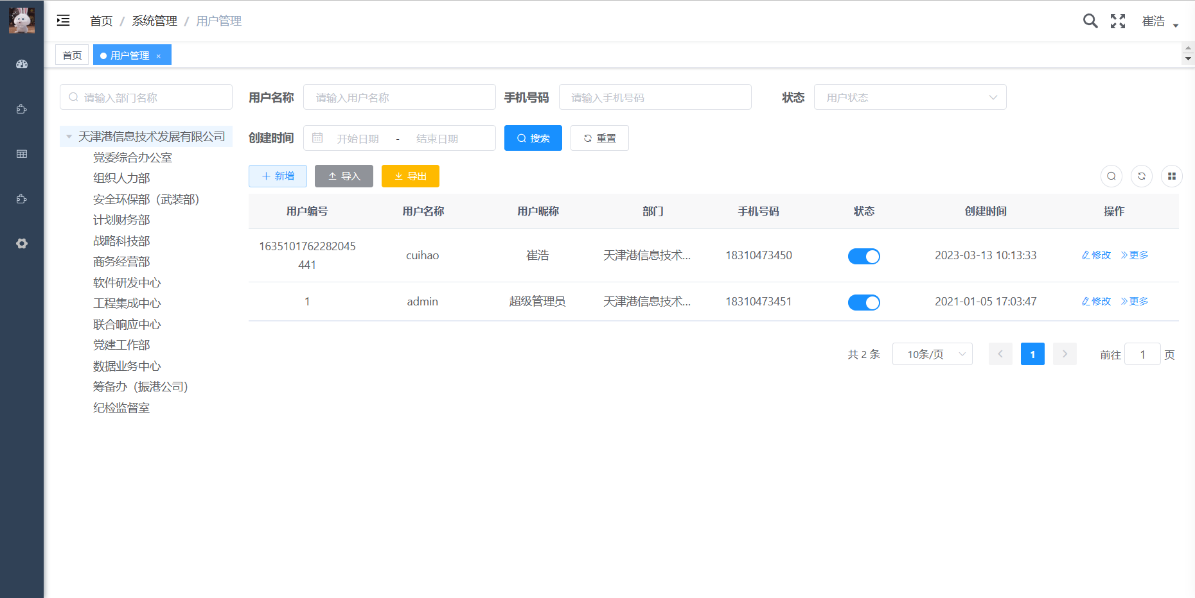

1. **首页**
2. 输入用户名、密码登录后，会进入到后台管理系统的首页：

①：首页展示的是用户所在公司的所有访客记录，上方选项框区包括：预约人员所属公司、预约类型、预约时间以及审批结果：

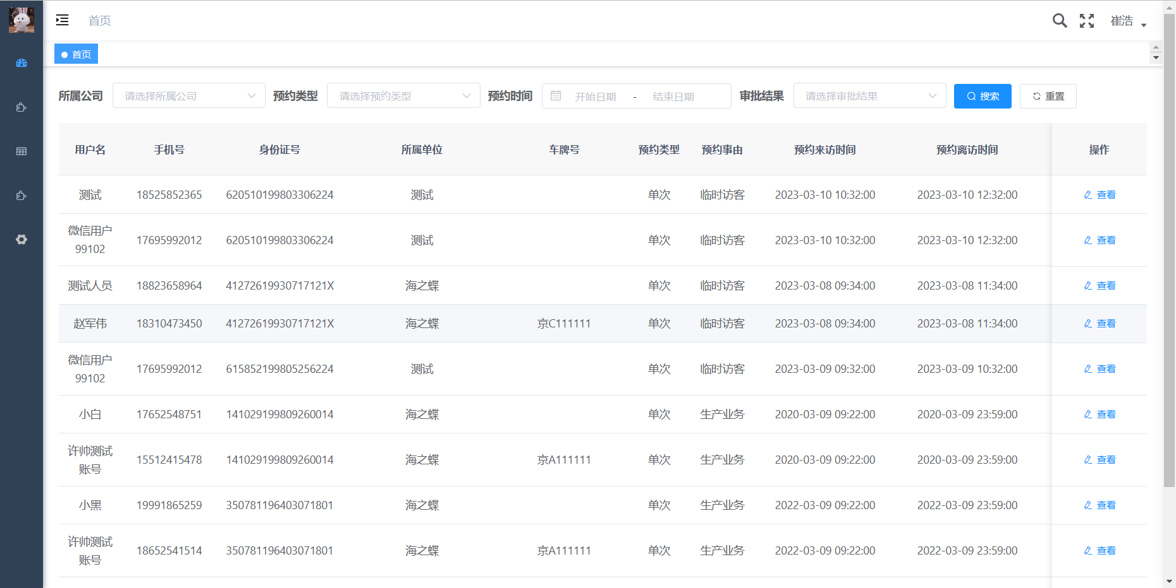

②：可以通过所属公司、预约类型、预约时间和审批结果，点击“搜索”按钮，查询的相关的预约人员信息；

点击“重置”按钮，会显示将当前页面信息恢复到最新的信息列表：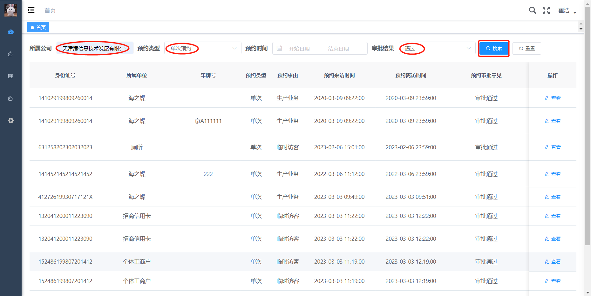

③：点击单条预约记录操作栏上的“查看”按钮，会显示当前预约人员的预约记录详情：

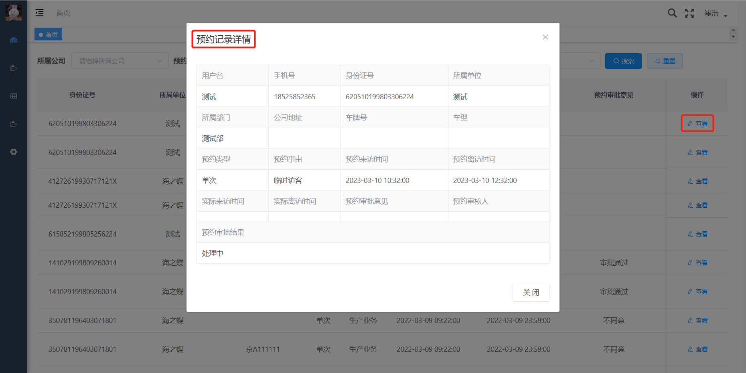

**三、综合管理**

综合管理分为：人员管理和车辆管理两个模块。

1. 人员管理：对当前公司的各个部门的人员信息进行管理操作：

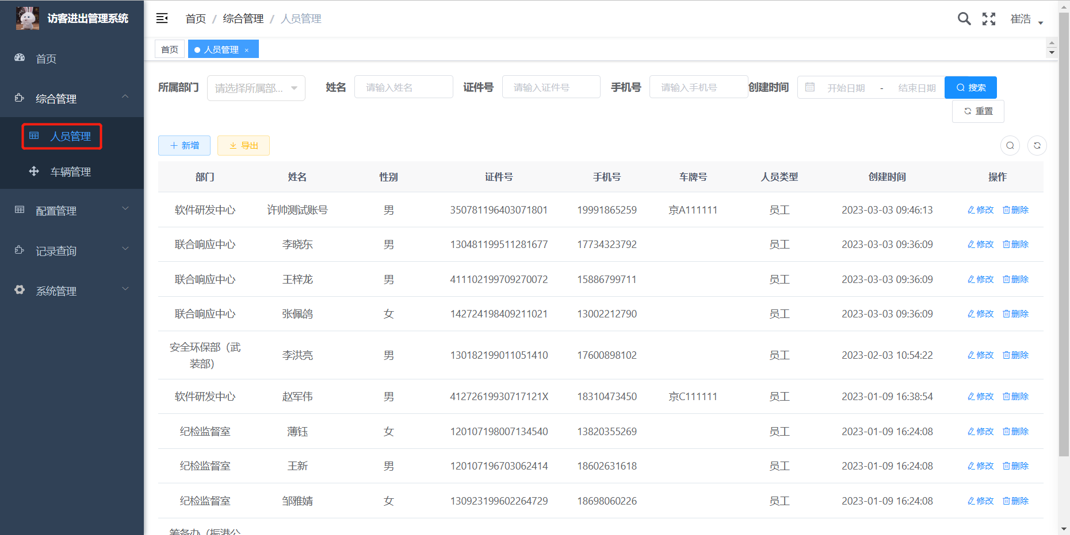

①：可以根据所属部门、姓名、证件号、手机号以及创建时间，点击“搜索”按钮，进行单个查询或者组合查询所在公司部门员工信息。

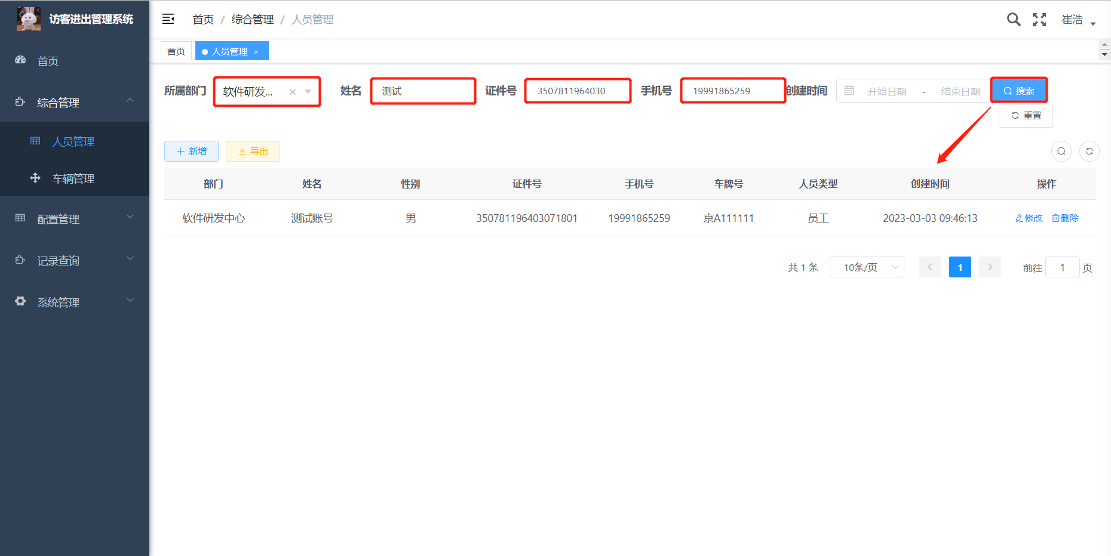

②：点击“新增”按钮，增添公司各部门人员信息，进行管理，信息前有红色注点的即为必填项：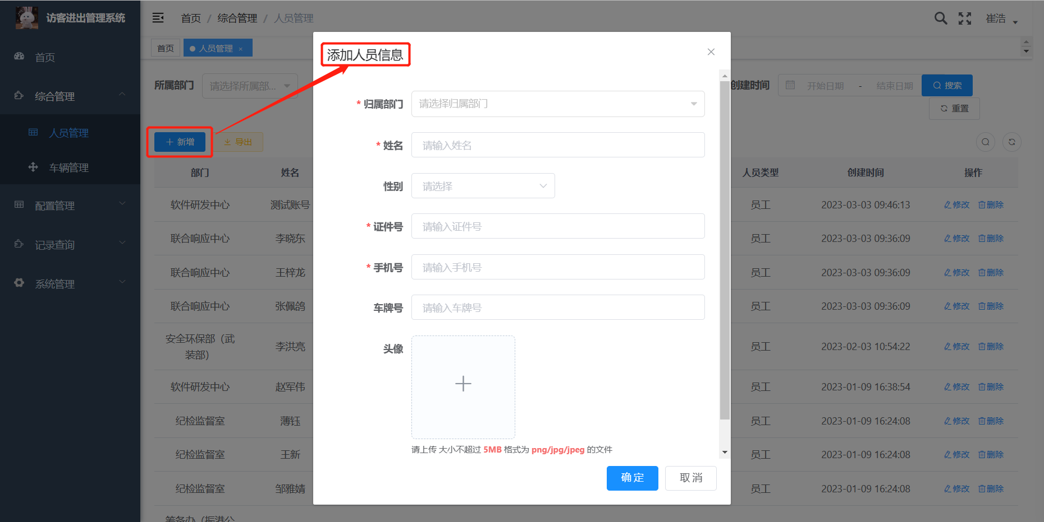

③：点击“导出”按钮，可以将公司人员信息导出为表格形式的文档：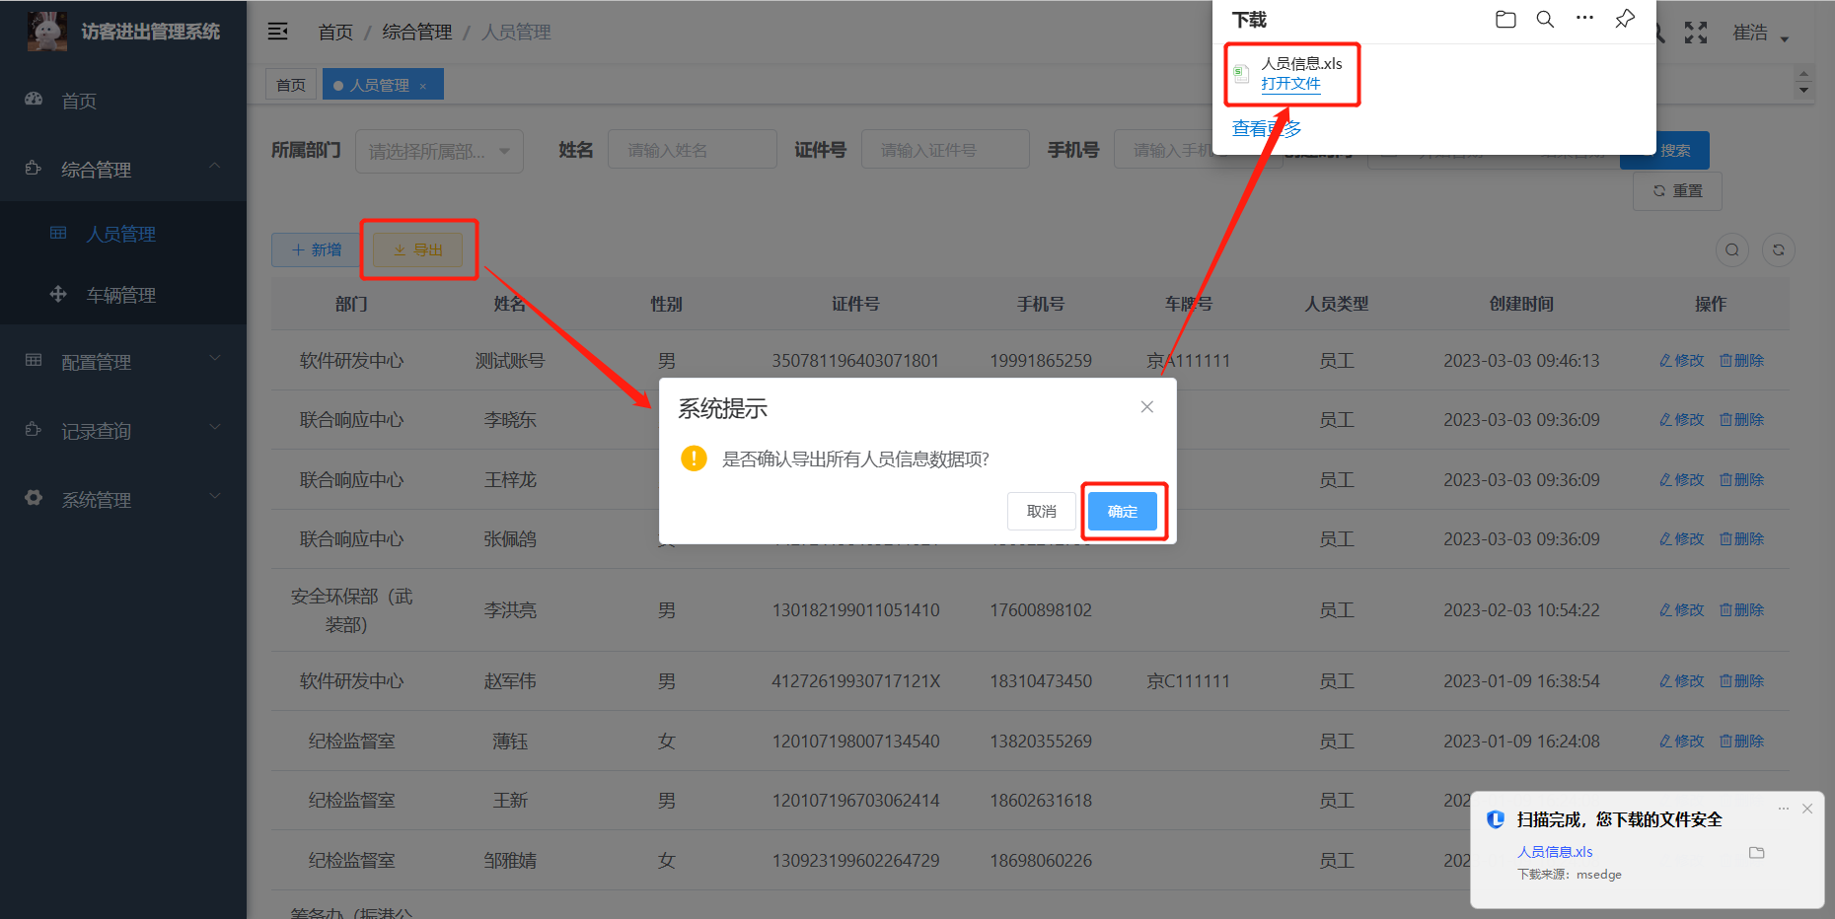

④：点击单条人员信息操作栏的“修改”按钮，对公司部门的人员信息进行修改或补充：

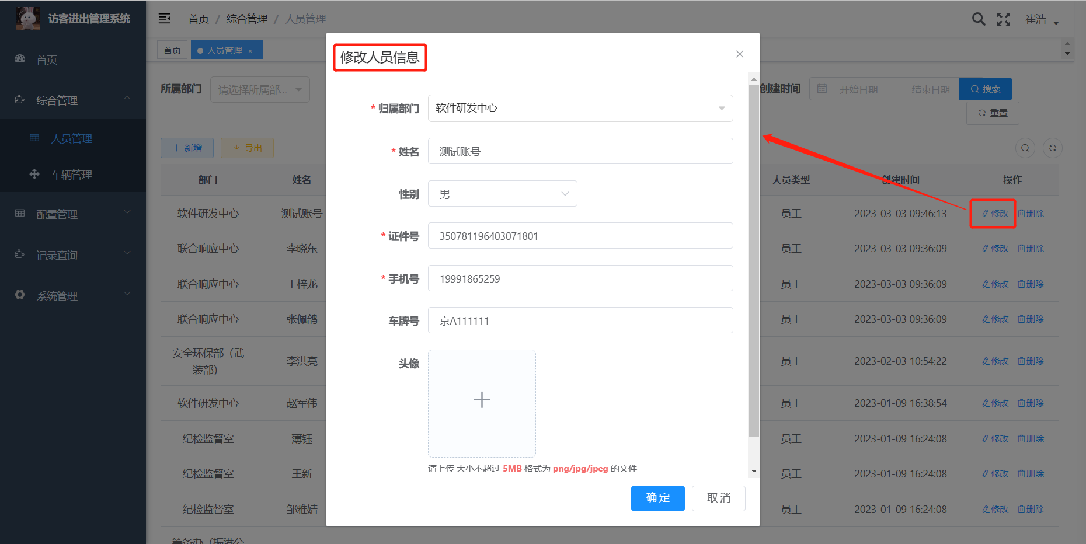

⑤：点击人员信息操作栏的“删除”按钮，可以对公司部门的人员信息进行删除操作：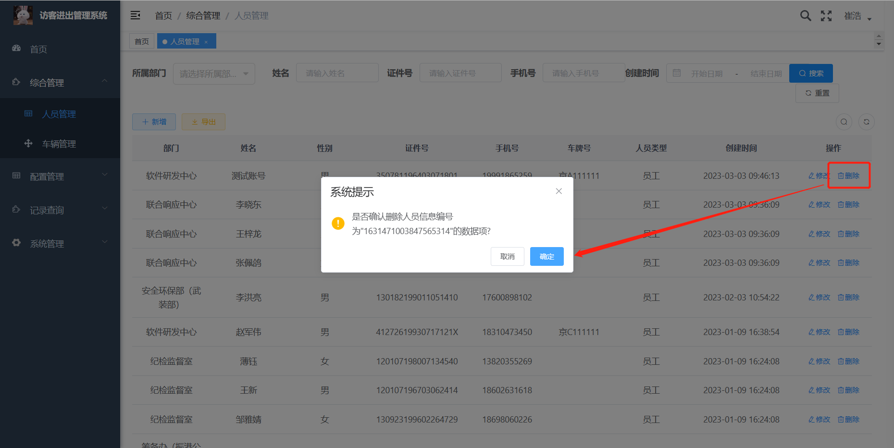

2、车辆管理：对当前公司的车辆信息进行管理：

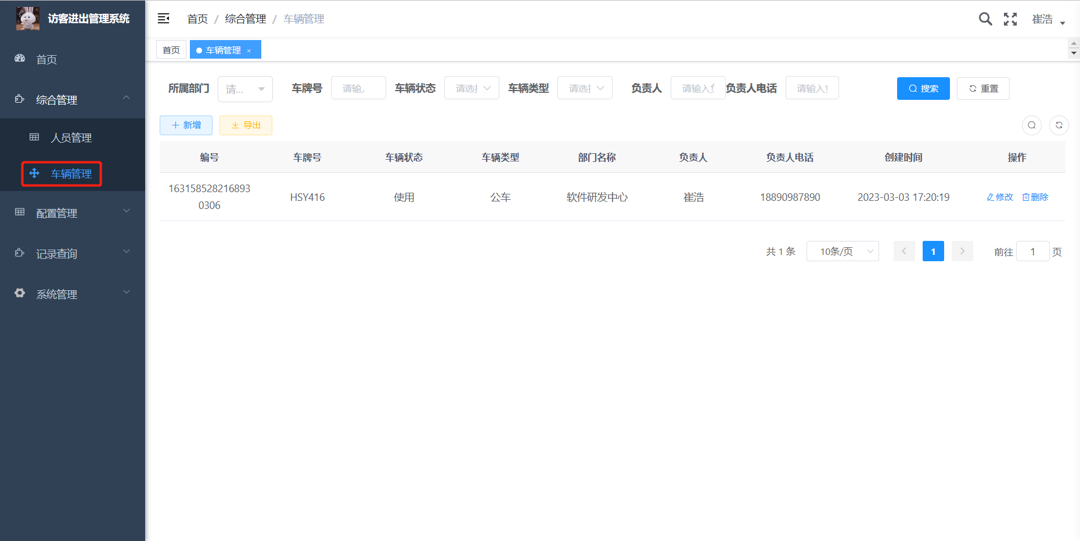

①：可以根据所属部门、车牌号、车辆状态、车辆类型、负责人以及负责人电话，点击“搜索”按钮，进行单个查询或者组合查询所在公司部门的车辆信息：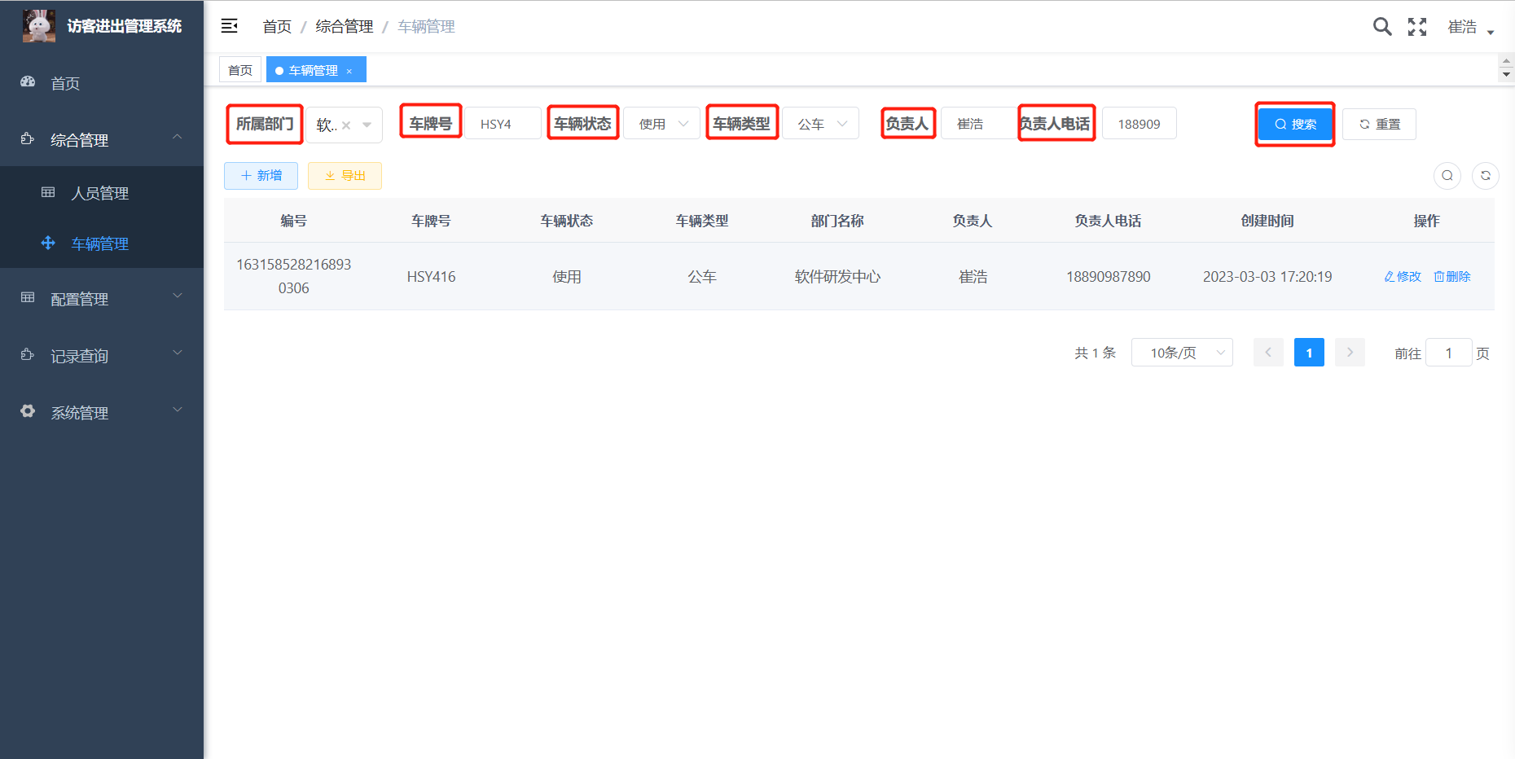

②：点击“新增”按钮，增添公司各部门的车辆信息，进行管理：

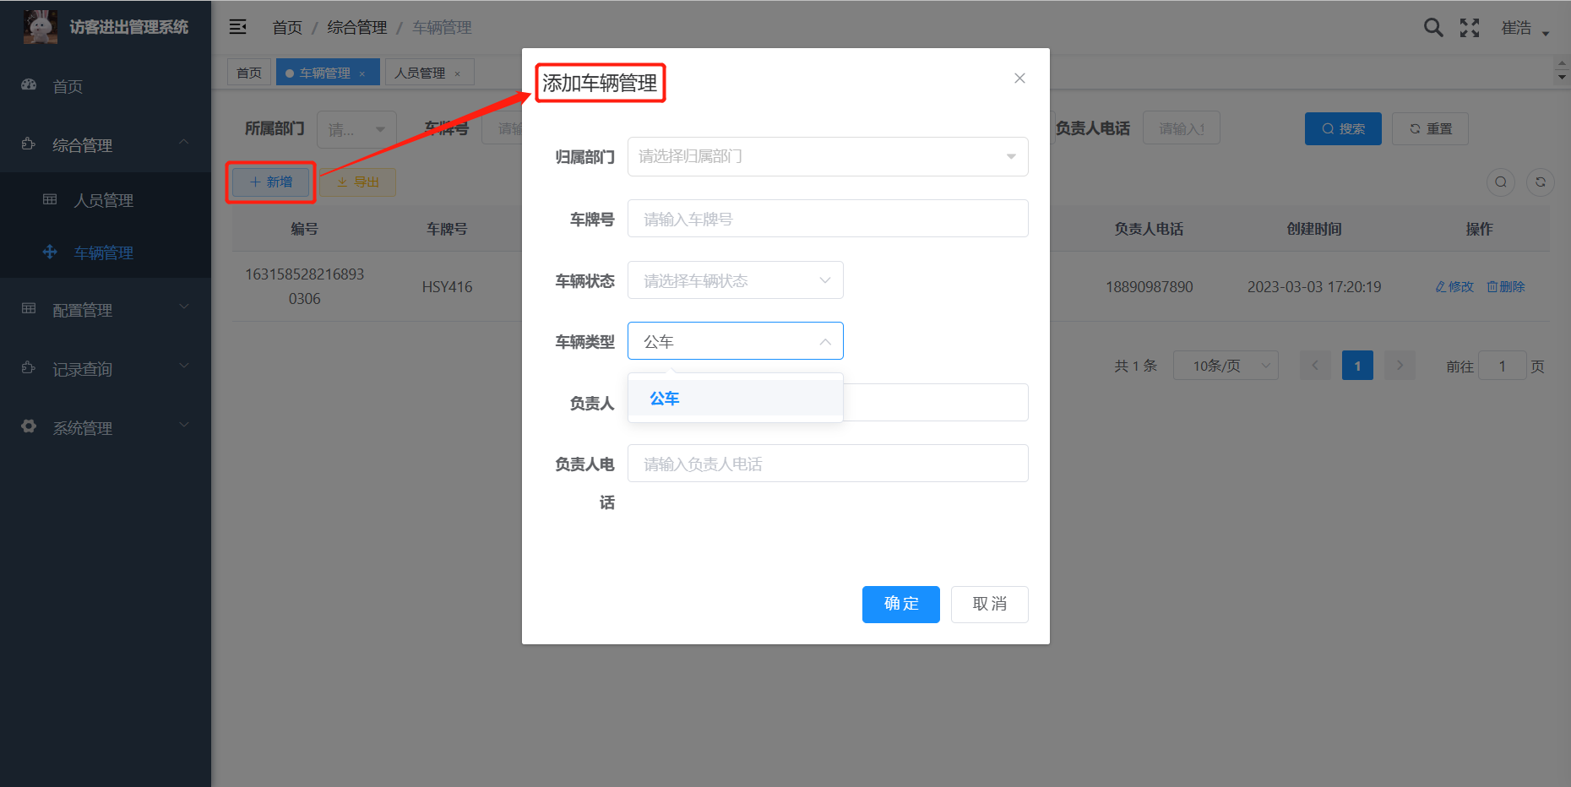

③：点击“导出”按钮可以将车辆管理信息导出为表格形式的文档：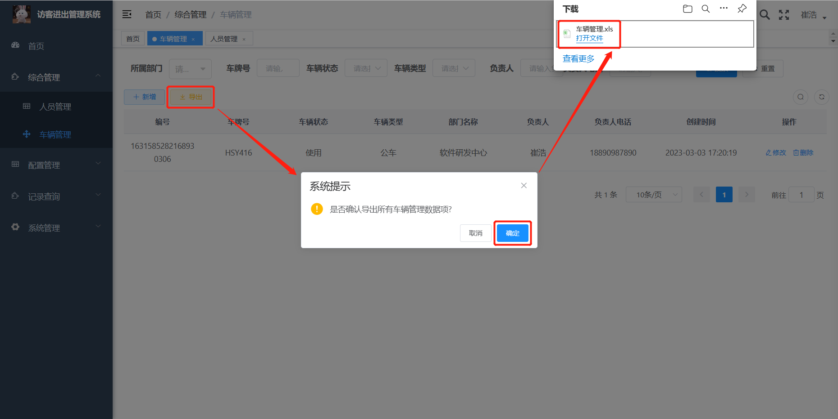

④：点击车辆信息后的“修改”按钮，对公司部门的车俩信息进行修改或补充：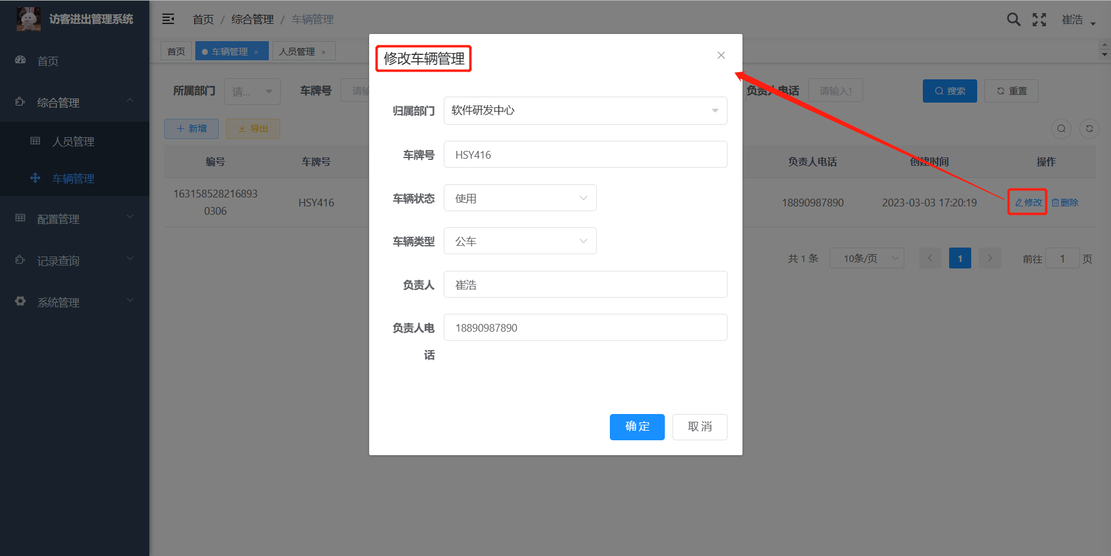

⑤：点击车辆信息后的“删除”按钮，可以对公司部门的车辆信息删除：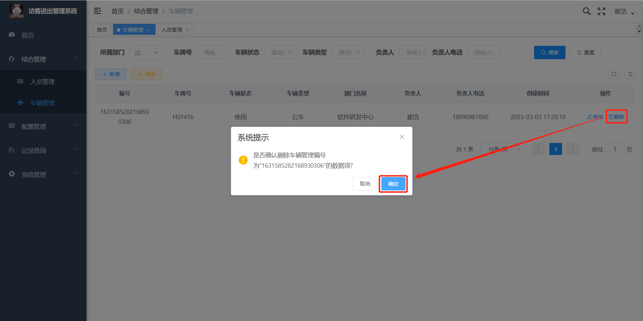

1. **配置管理**

配置管理分为：试用期控制动态配置、安全告知书、闸机配置、公司进出规则表单、预约动态表单配置和安全答题管理五个模块。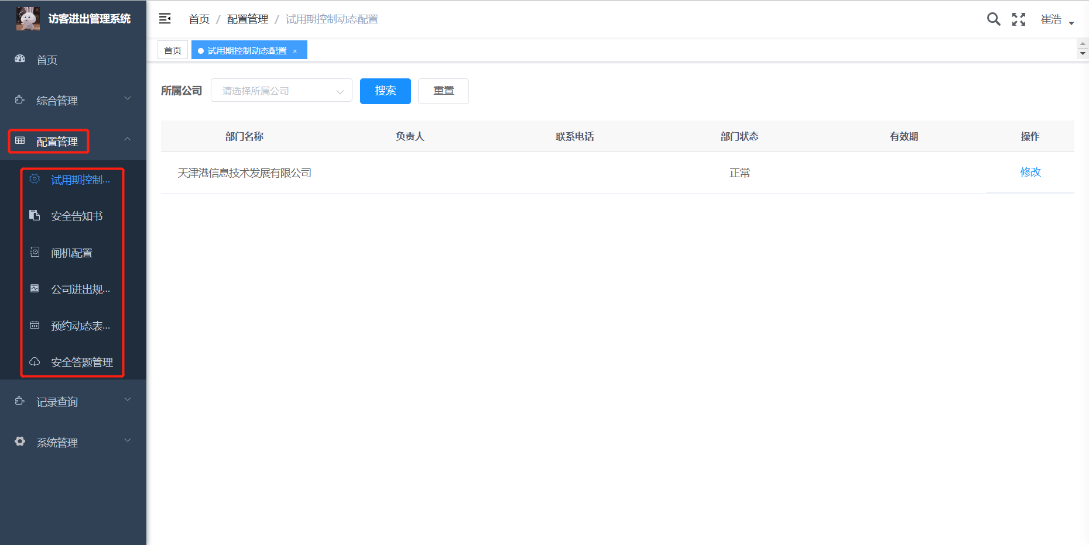

1、试用期控制动态配置：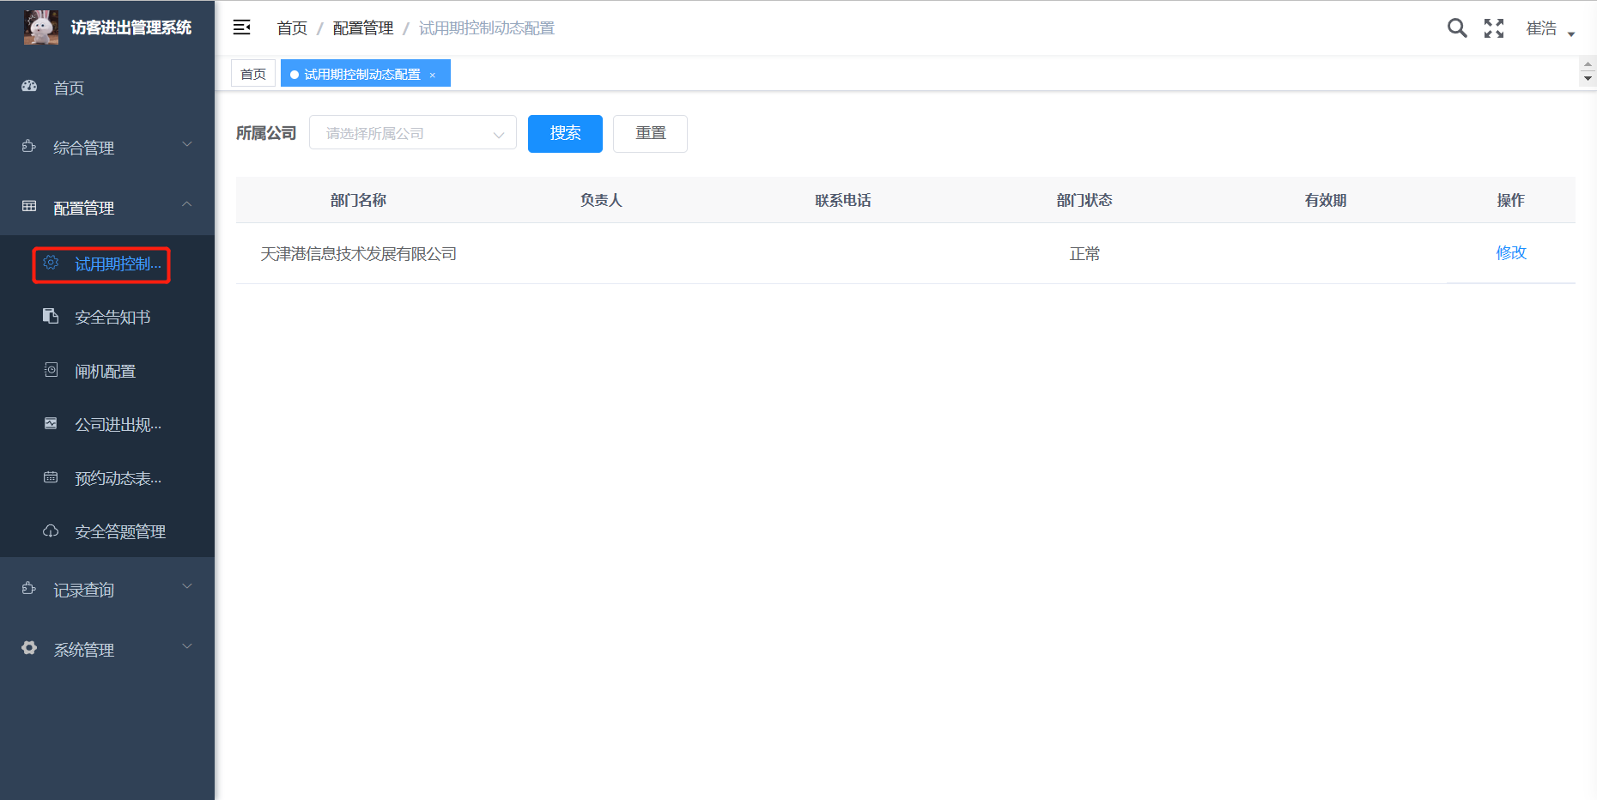

①：可以通过公司名称，点击“搜索”按钮，搜索公司的部门名称、负责人、联系电话、部门状态和有效期：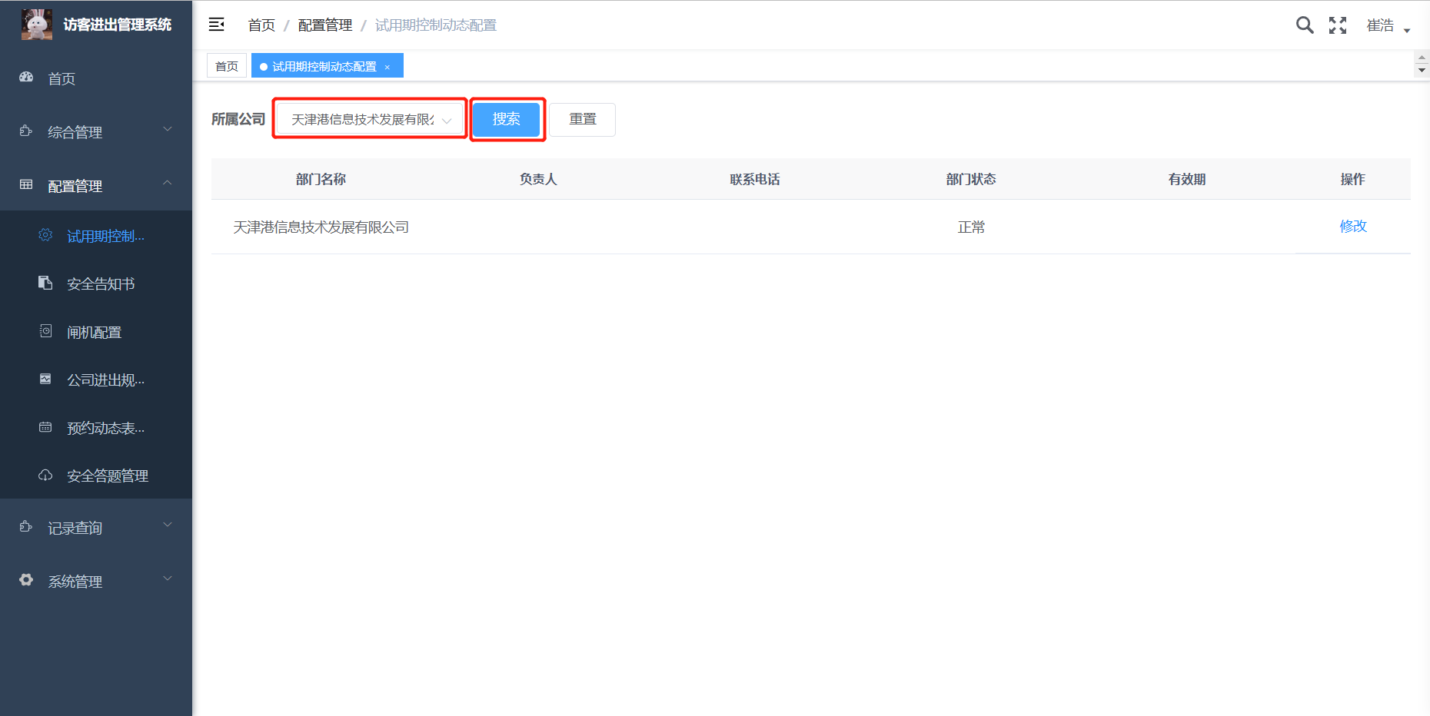

②：点击操作下的“修改”按钮，可以对当前公司的试用期进行时间上的动态控制：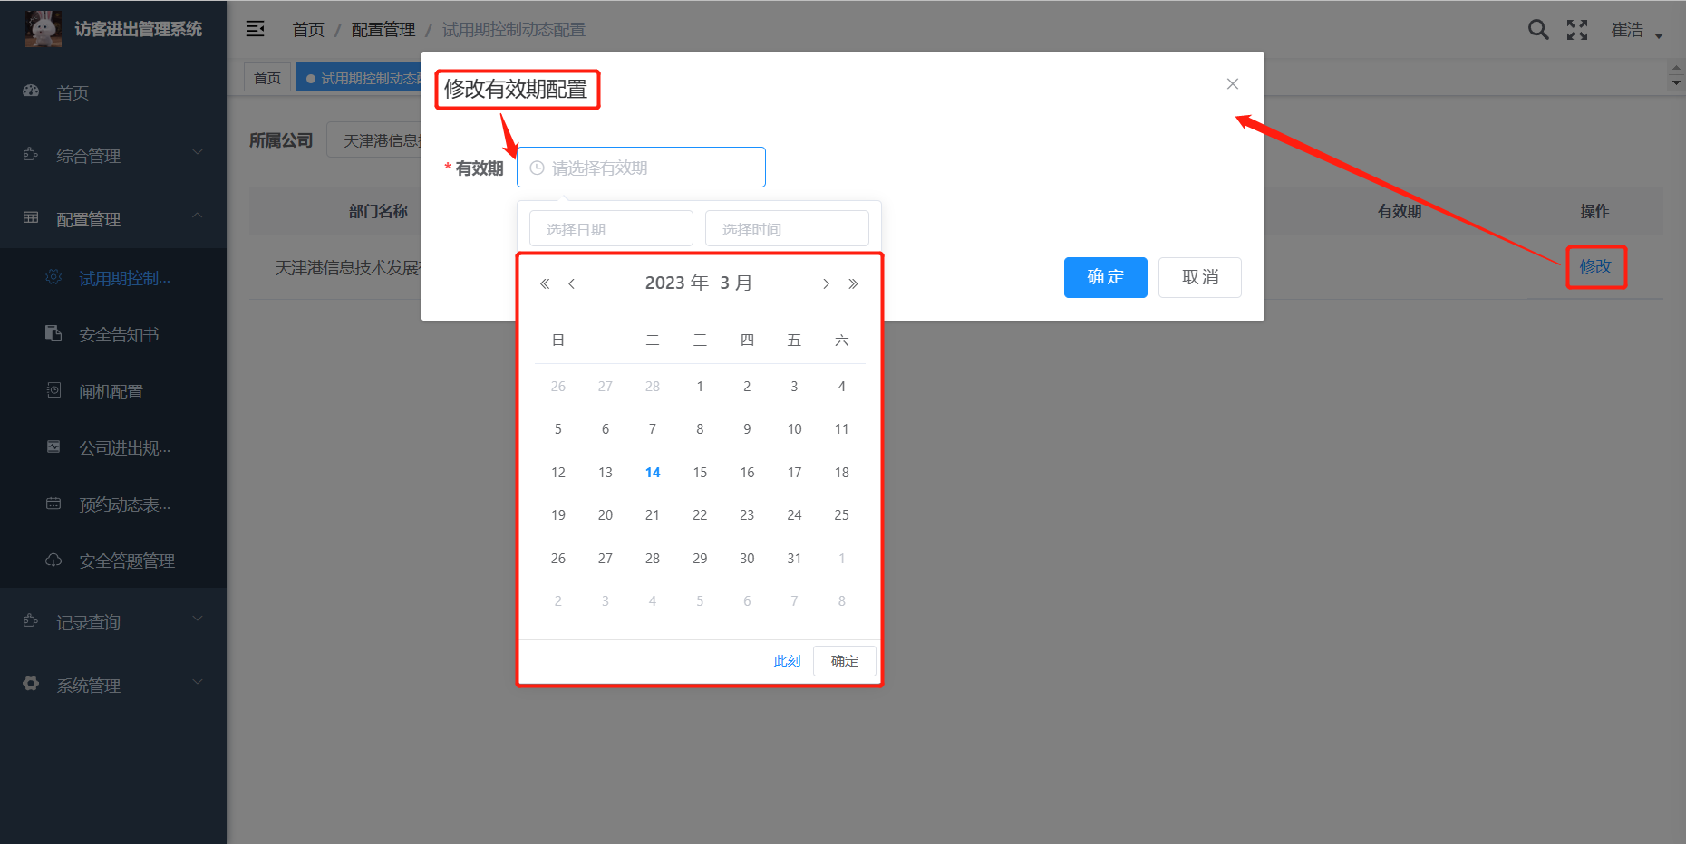

2、安全告知书： 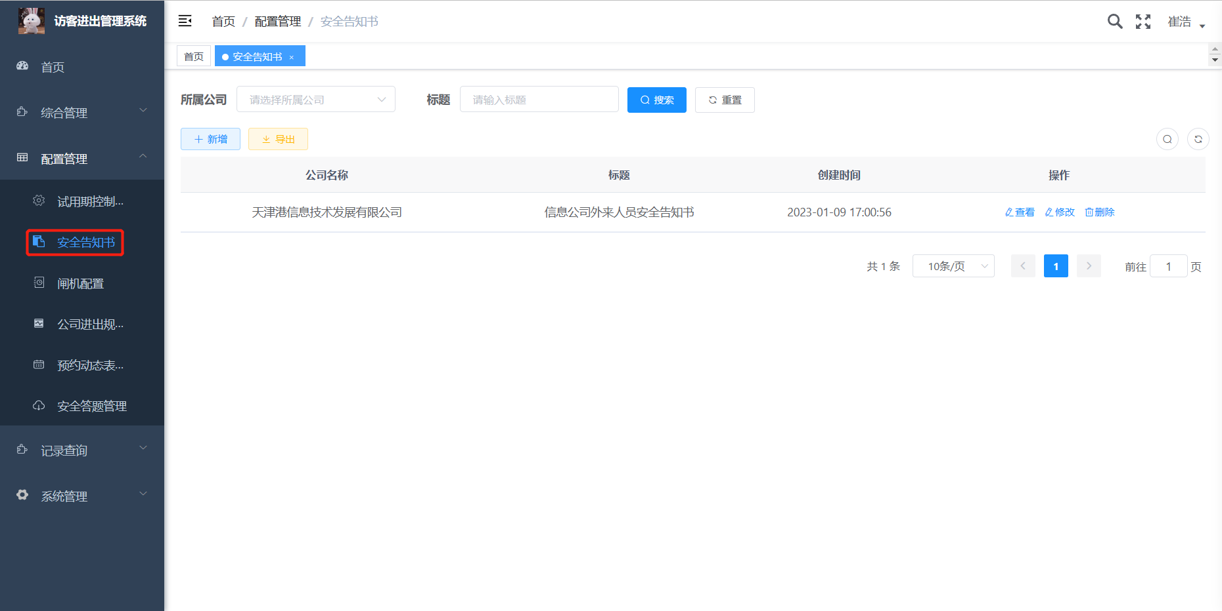

①：可以通过所属公司名称和安全告知书标题，点击“搜索”按钮进行搜索：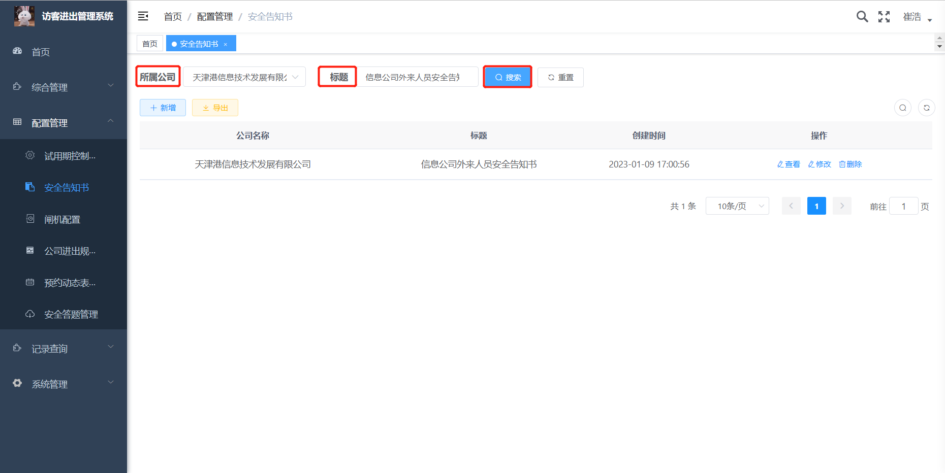

②：点击“新增按钮”，添加安全告知书及详细内容：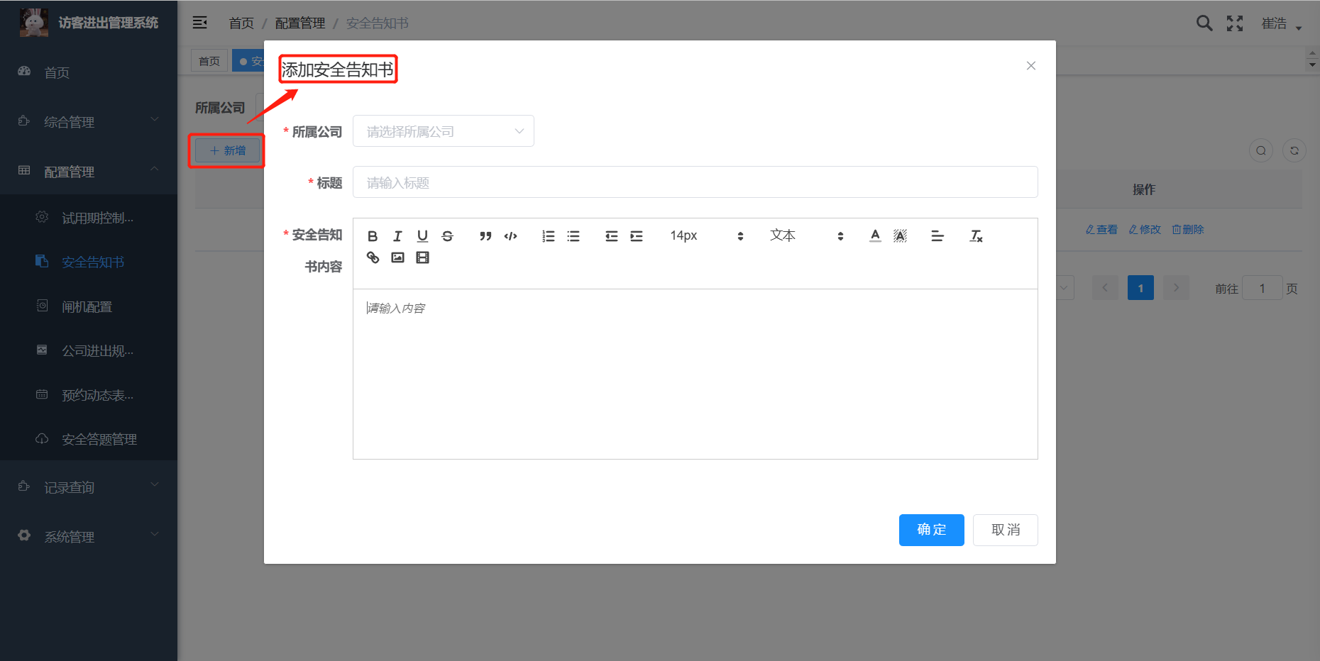

③：点击“导出”按钮可以将当前公司的安全告知书导出为表格形式的文档：

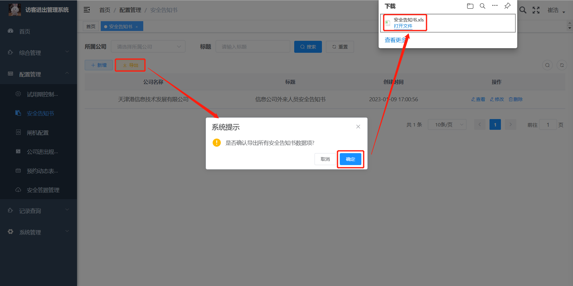

④：点击安全告知书的“查看”按钮，可以查看当前公司安全告知书的详细信息：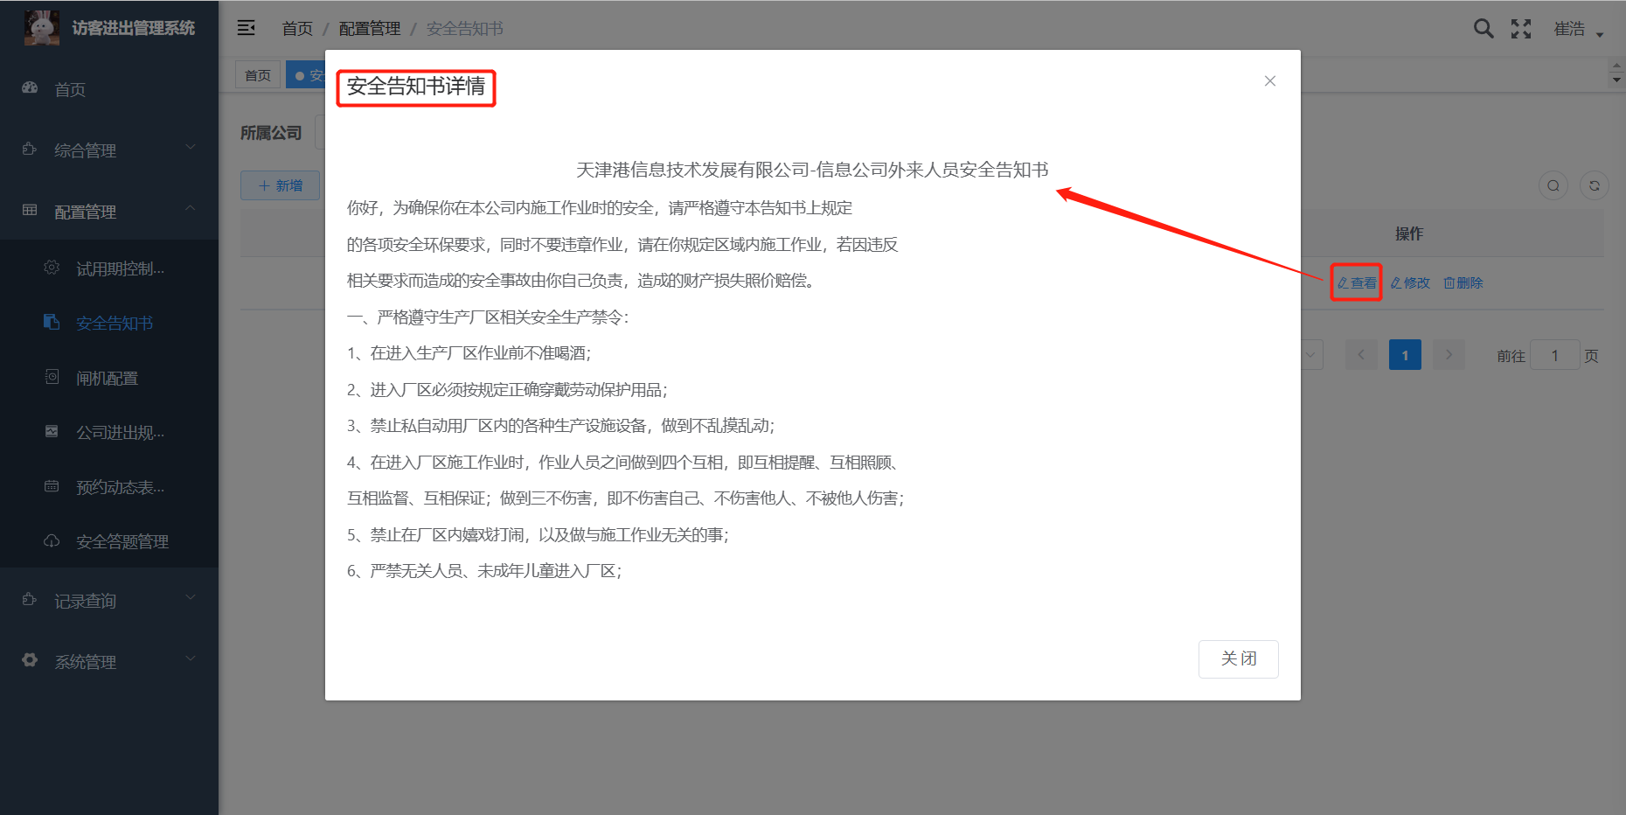

⑤：点击安全告知书信息上的“修改”按钮，可以对当前公司安全告知书的内容进行修改：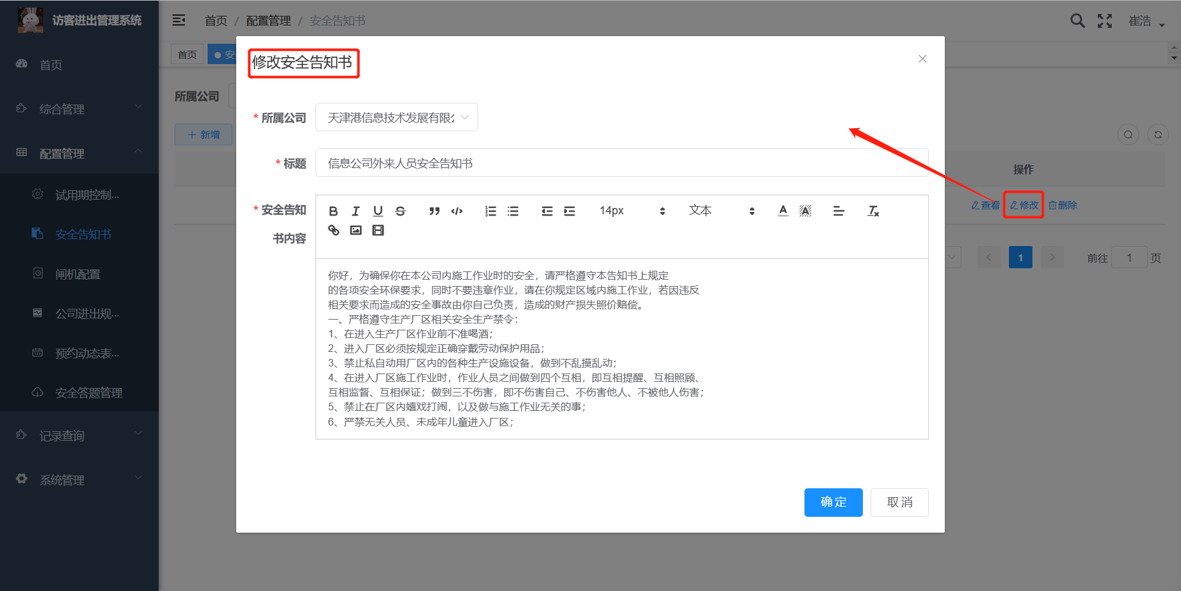

⑥：点击安全告知书信息上的“删除”按钮，即可对当前公司安全告知书的信息进行删除操作：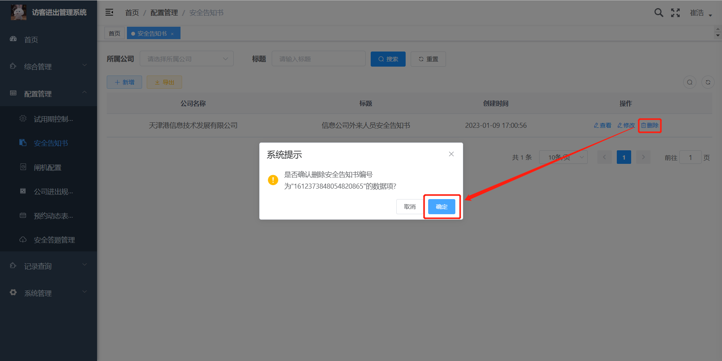

3、闸机配置：

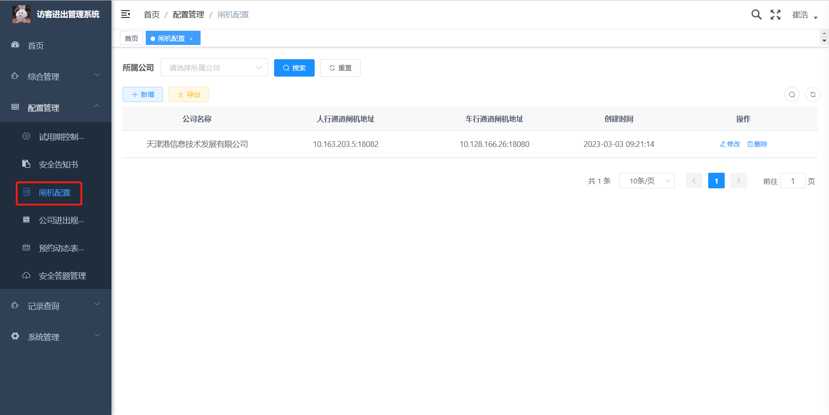

①：可以通过搜索公司名称，点击“搜索”按钮，搜索当前公司的闸机配置信息：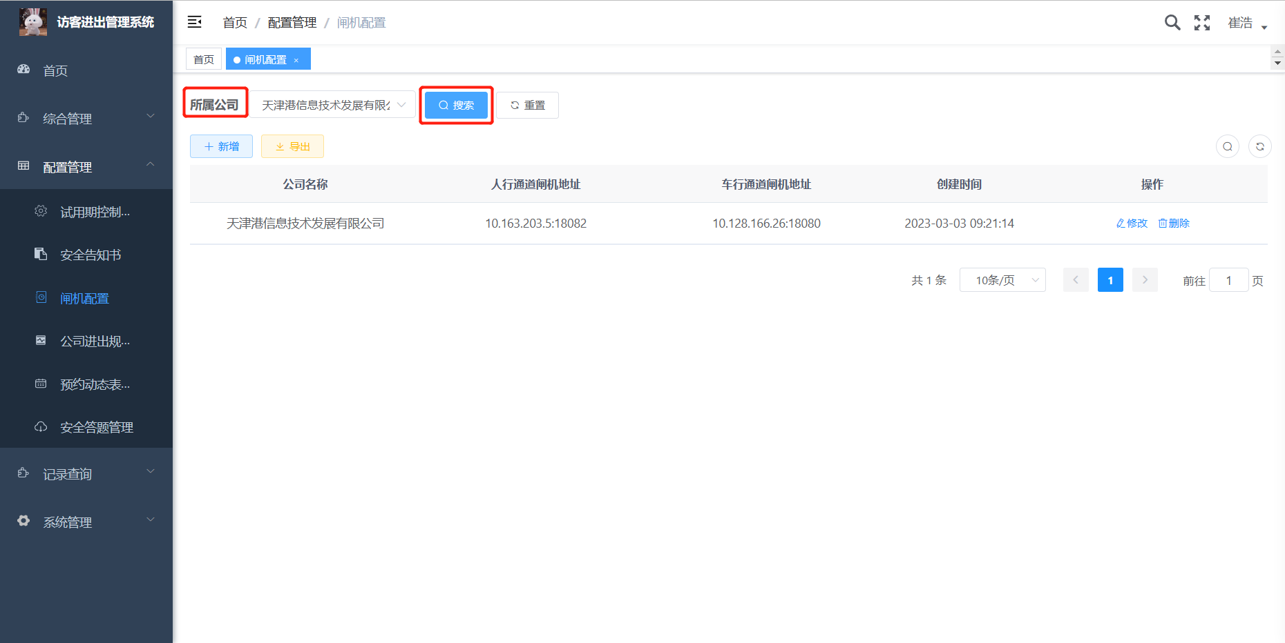

②：点击“新增”按钮，可以添加当前公司的闸机配置，需要注意的是，此次添加操作会有两种情况出现：

第一种情况：有人行通道闸机，填写人行通道闸机的配置信息，人行通道人员可以通过人脸识别或者二维码扫描进入闸机内区域：

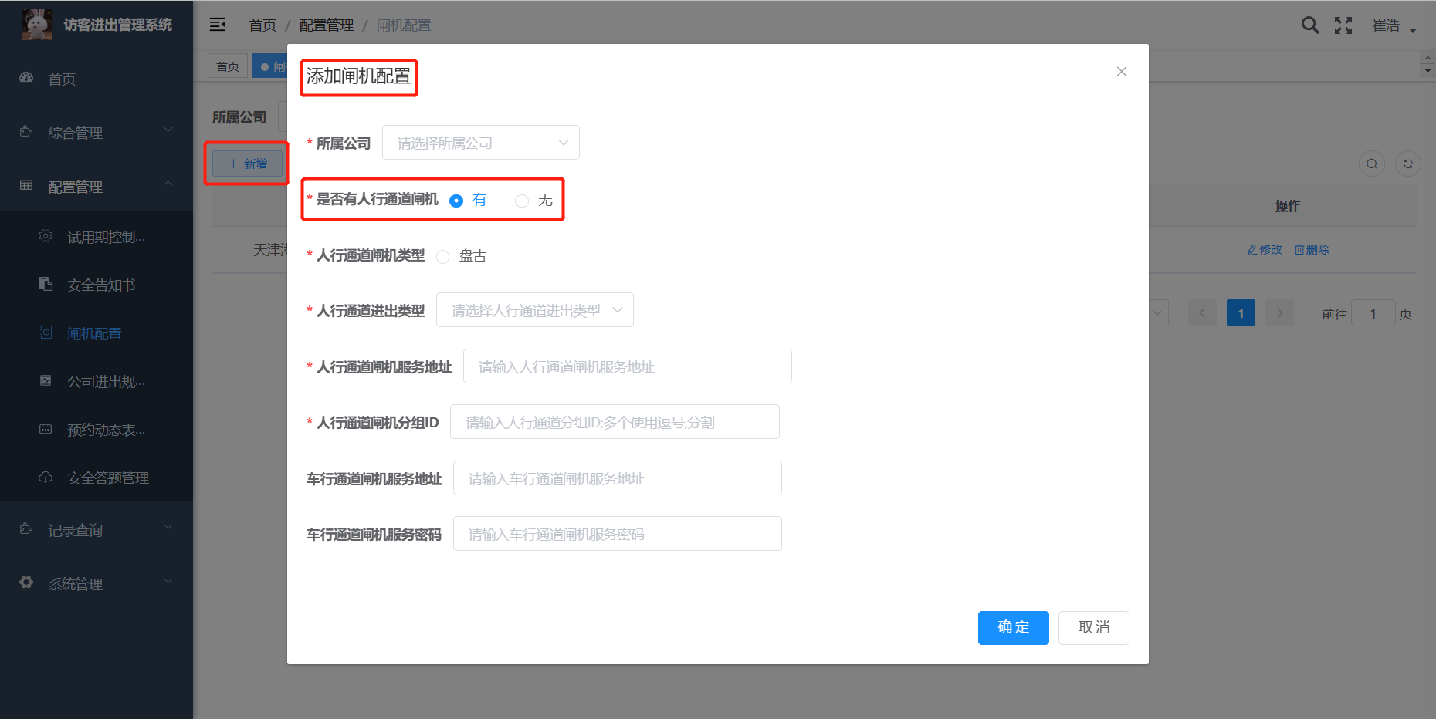

第二种情况：无人行通道闸机，只需填写车型通道闸机配置信息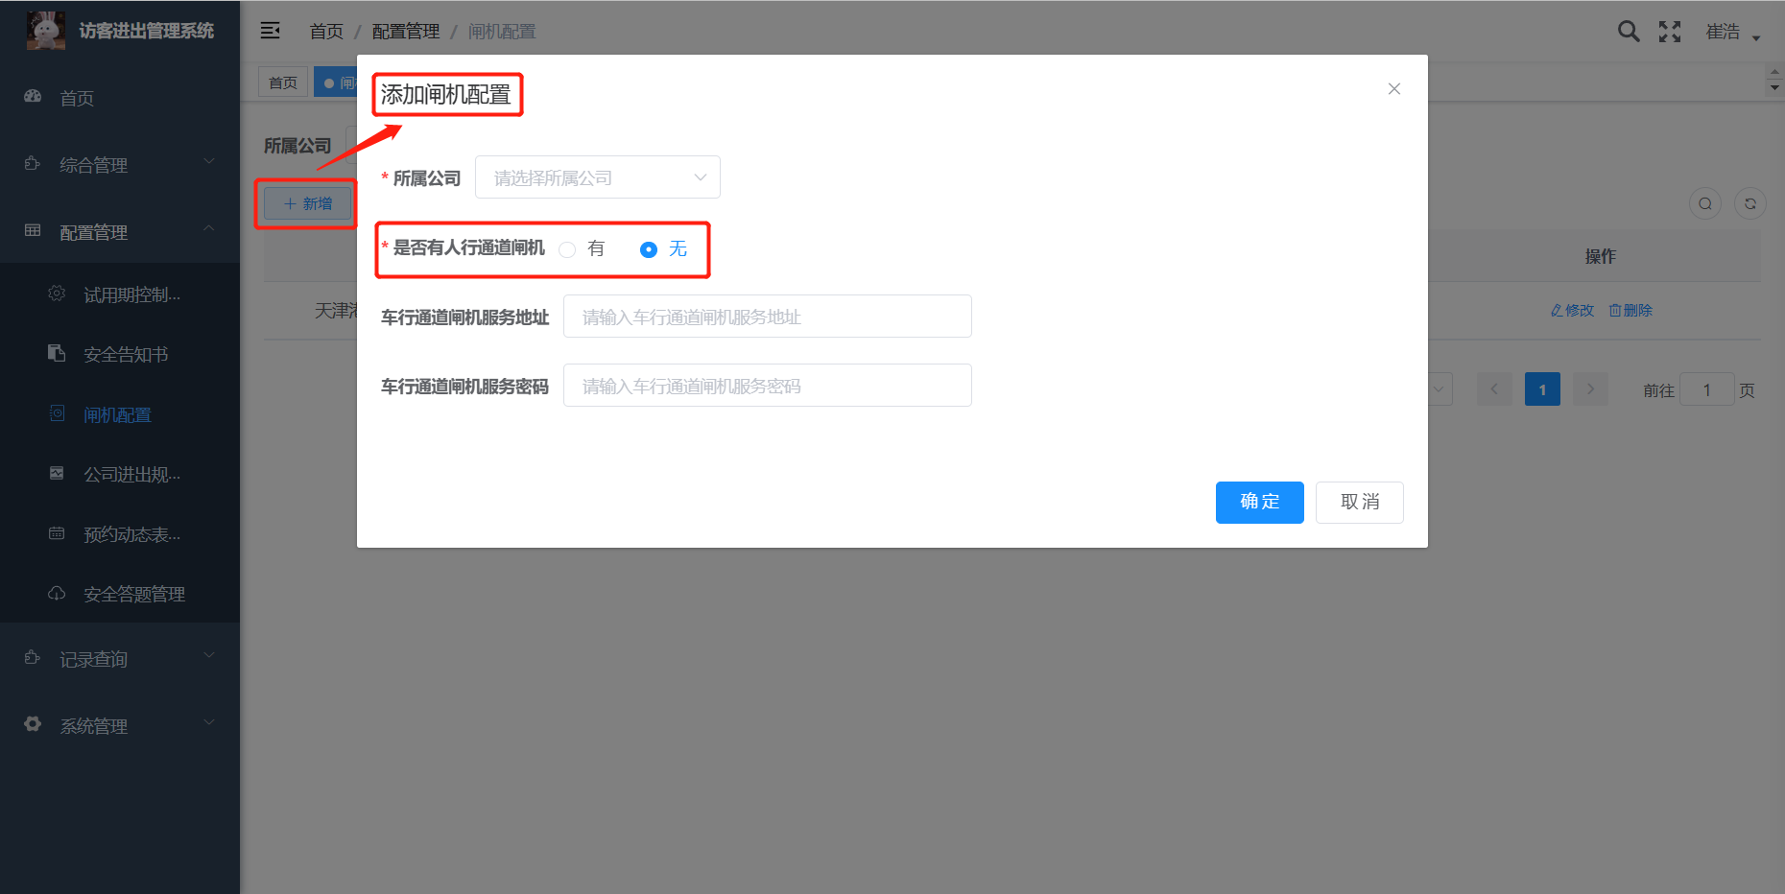

人行通道进入人员可以通过“天天迎客”小程序，点击右下角“我的”按钮，选择“进出闸二维码”，扫描人行道的进出二维码进入区域内：

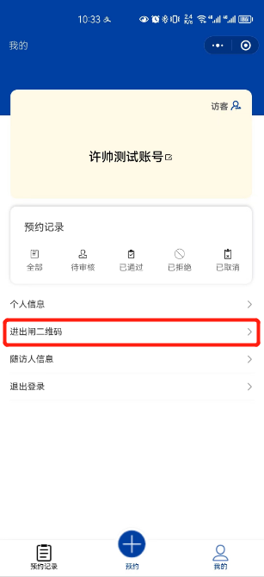

③：点击“导出”按钮可以将当前公司的闸机配置信息导出为表格形式的文档：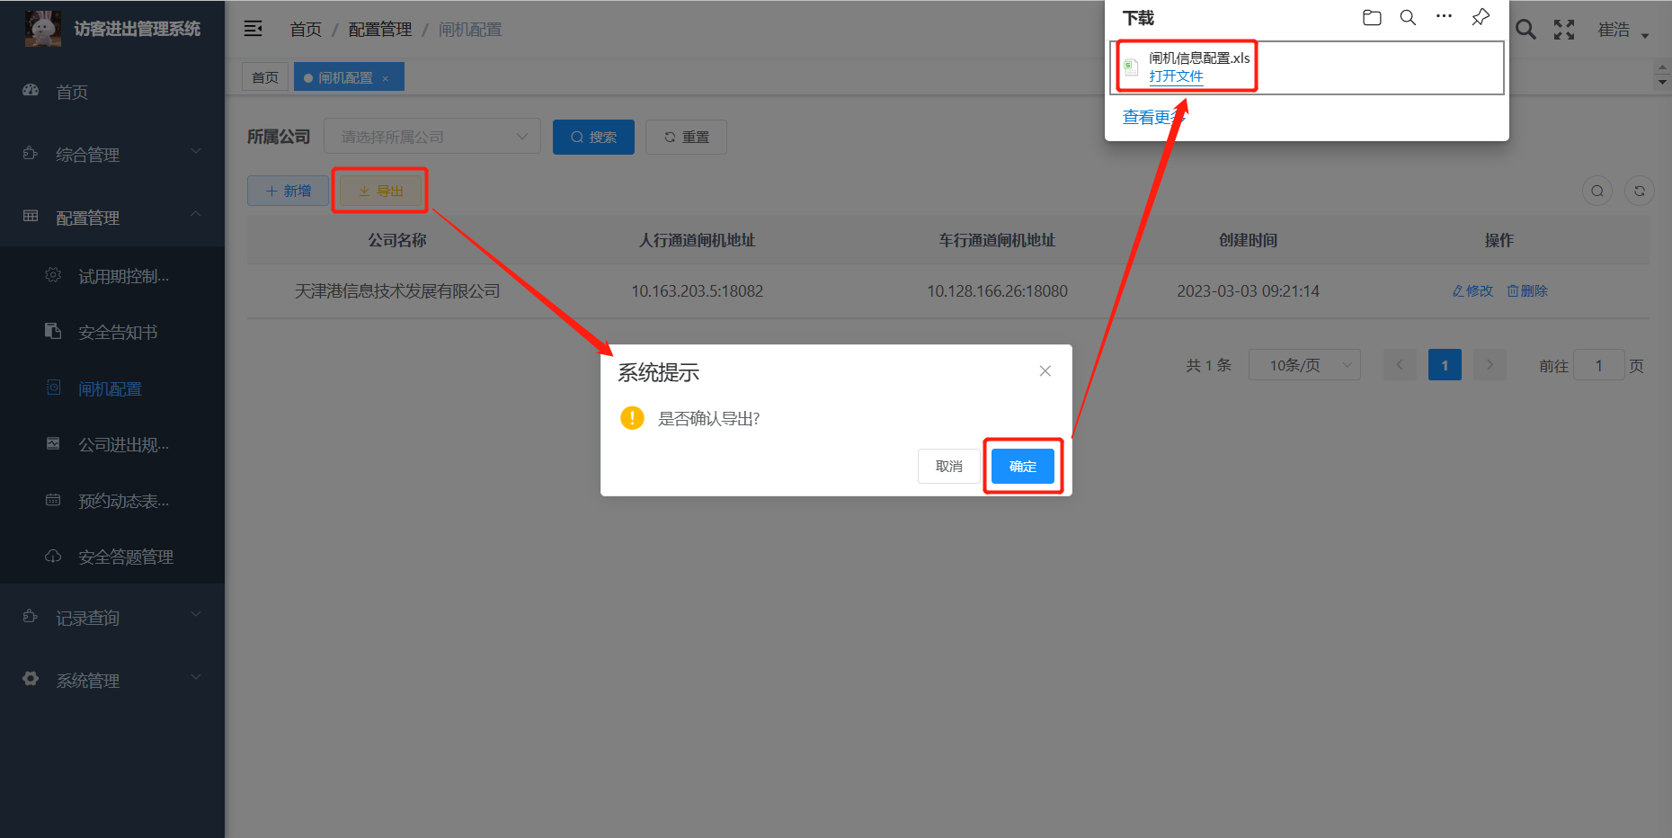

④：点击闸机配置信息的“修改”操作按钮，对当前公司的闸机配置信息进行修改，仍然要区分是否有人行通道闸机：

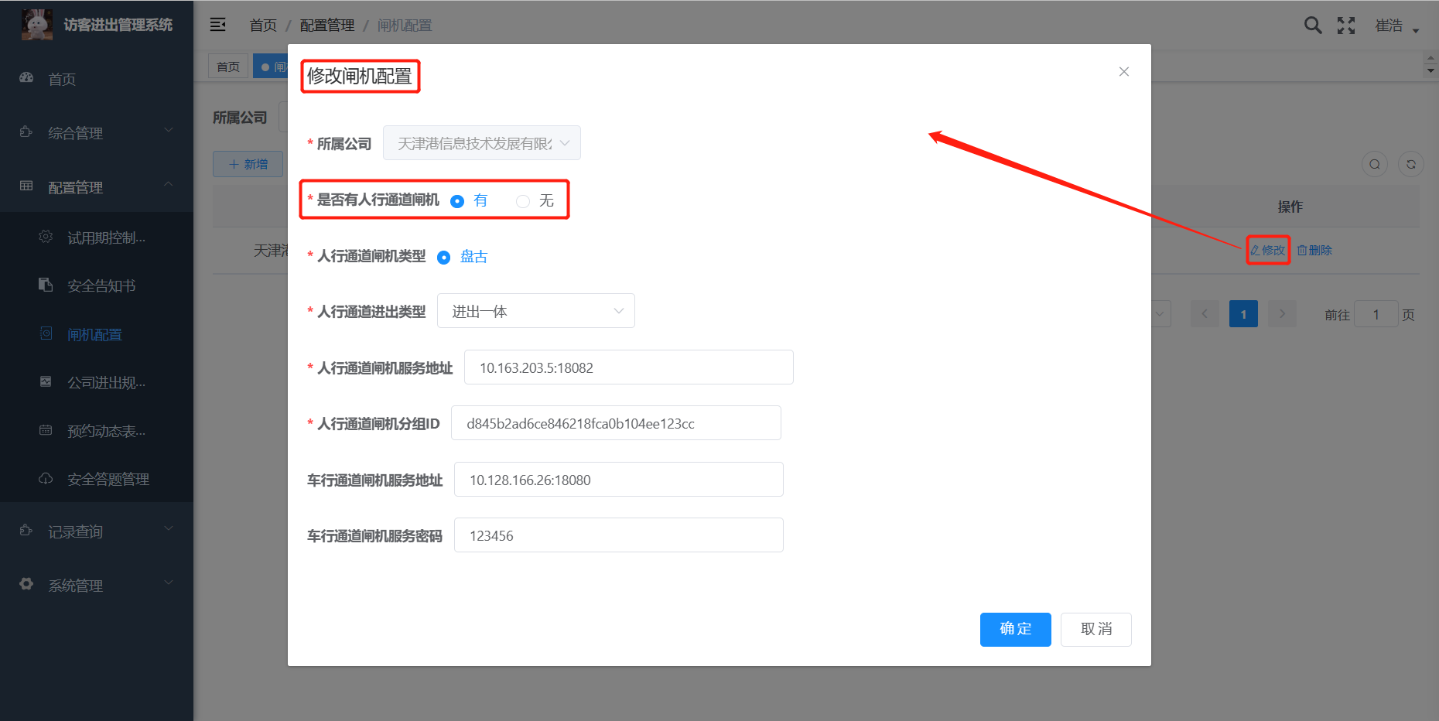

⑤：点击闸机配置信息的“删除”操作按钮，对当前公司的闸机配置信息做删除操作：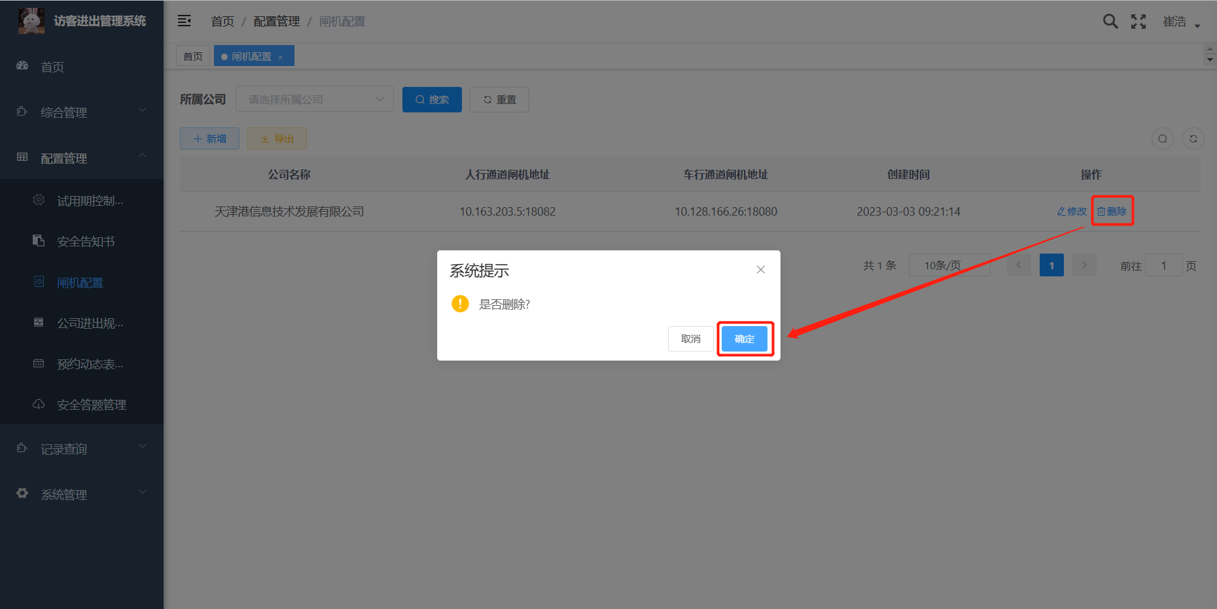

4、公司进出规则配置：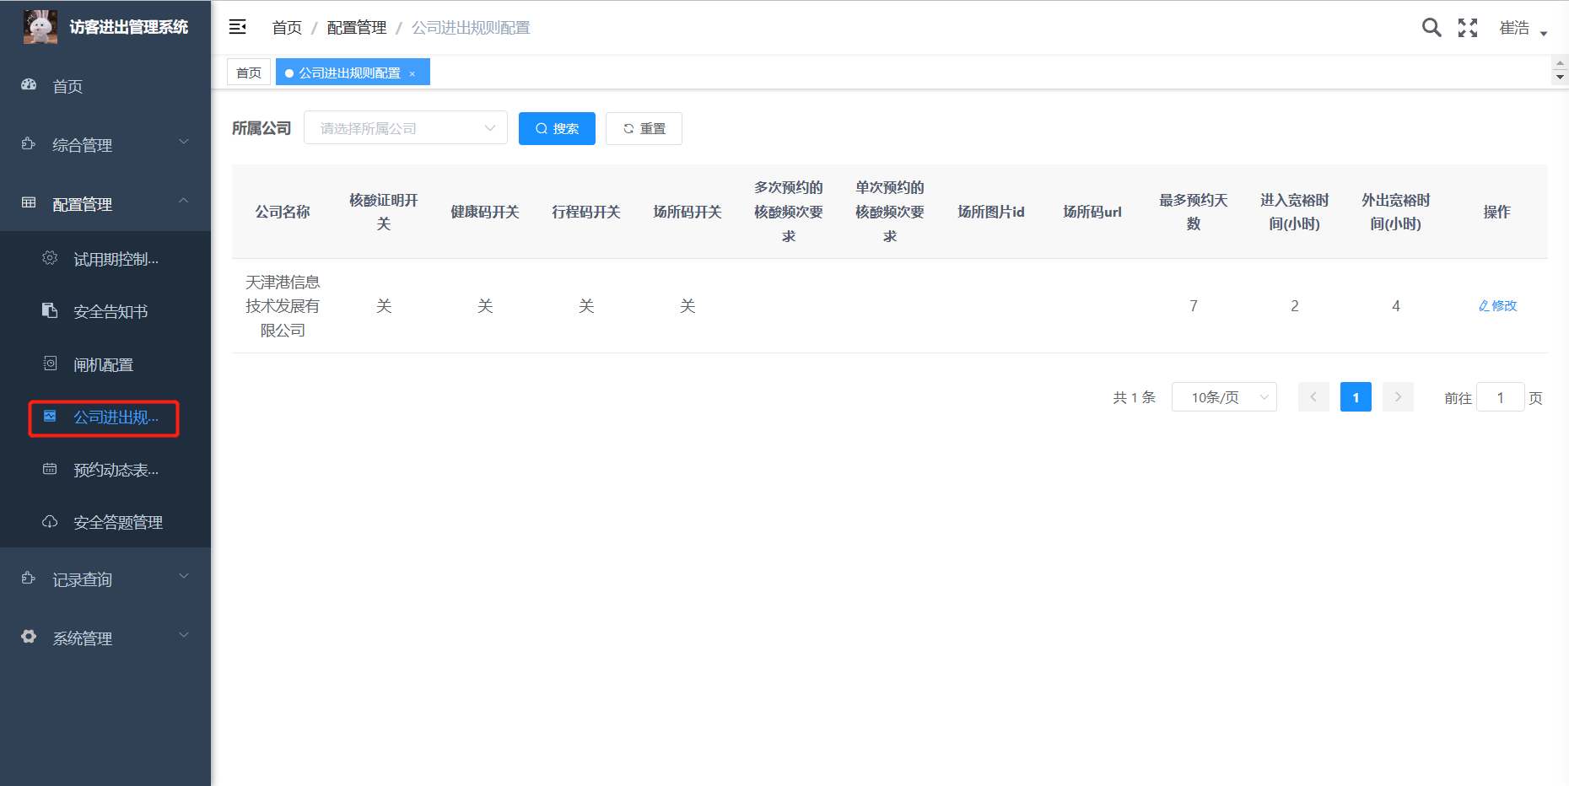

①：可以通过搜索公司名称，点击“搜索”按钮，对当前公司的进出规则配置进行查询：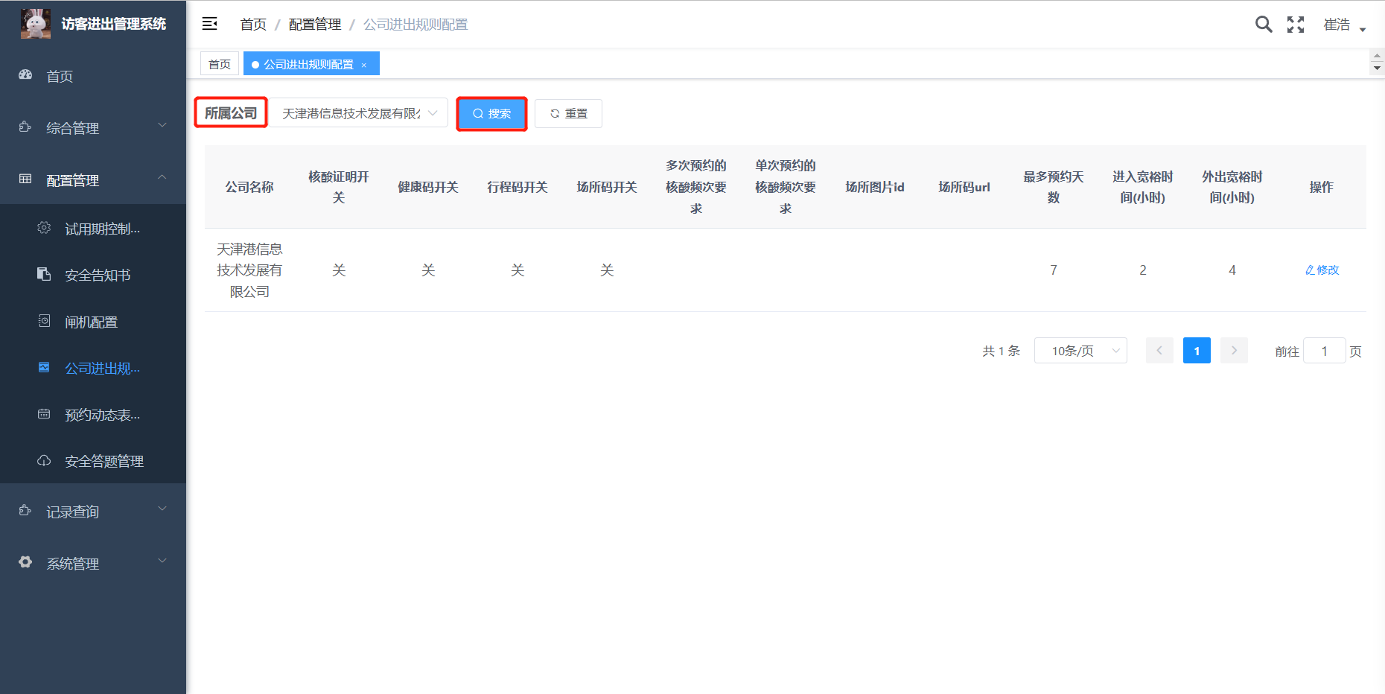

释：进出宽裕时间：是指访客预约来访和离访时间前后的宽裕时间，按上图举例，访客可以在预约时间的前2个小时就可来访，可在预约离访时间后的4小时内都可正常离开。

②：点击公司进出规则的“修改”操作按钮，可以对当前公司的进出规则开关按钮进行配置，灵活适用当前公司规则：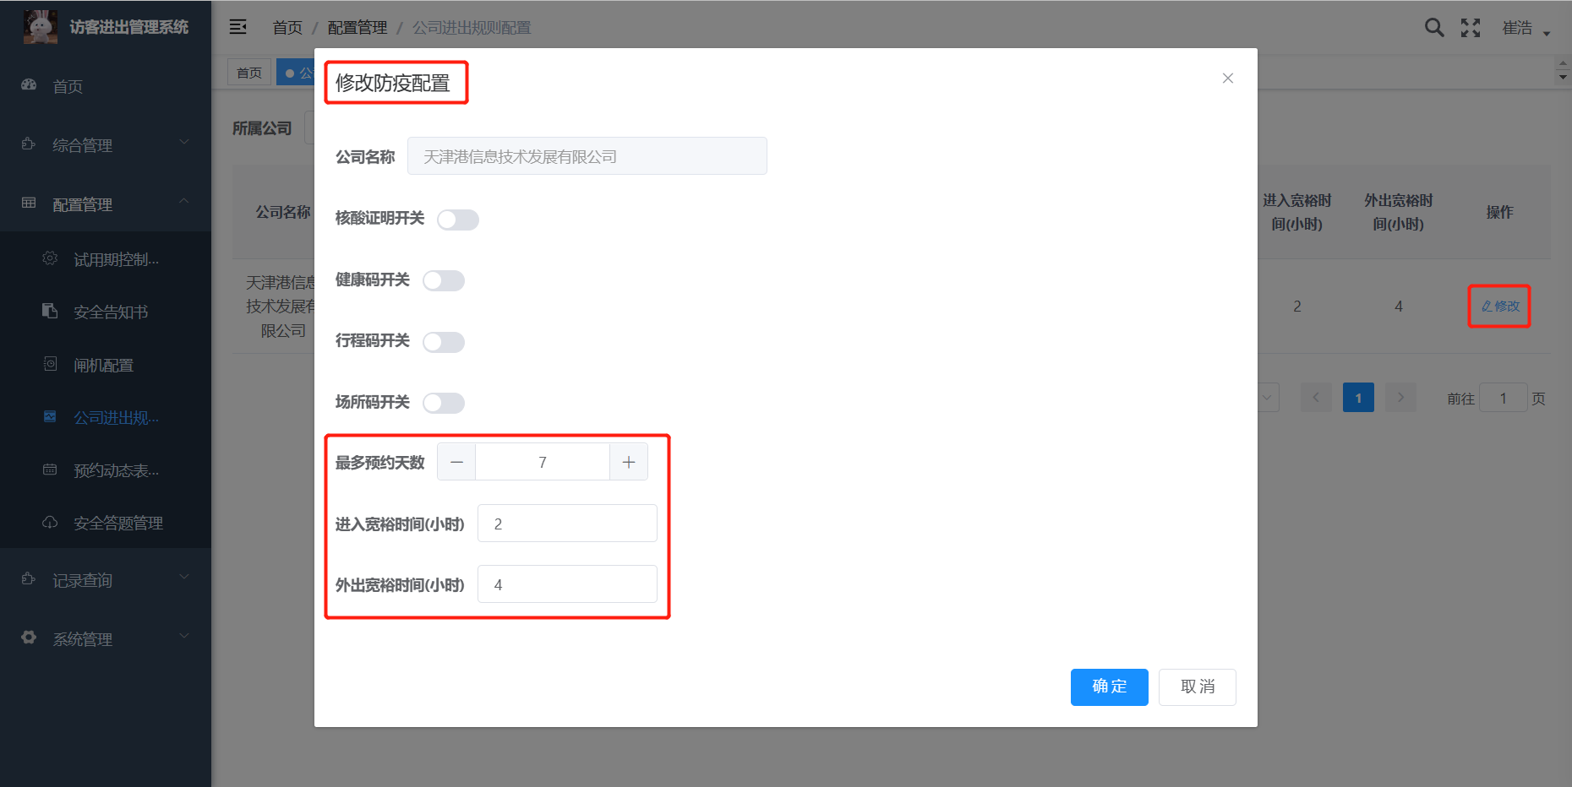

释：最多预约天数：是指访客预约类型中的“多次”预约，最长可预约天数。

5、预约动态表单配置：与“天天迎客”小程序填写预约详细信息的字段相关联的配置，可以通过点击“新增”、“是否需要”等按钮进行操作，当前页面的配置增添、修改和删除操作，都会与访客预约信息详情页面相关联。

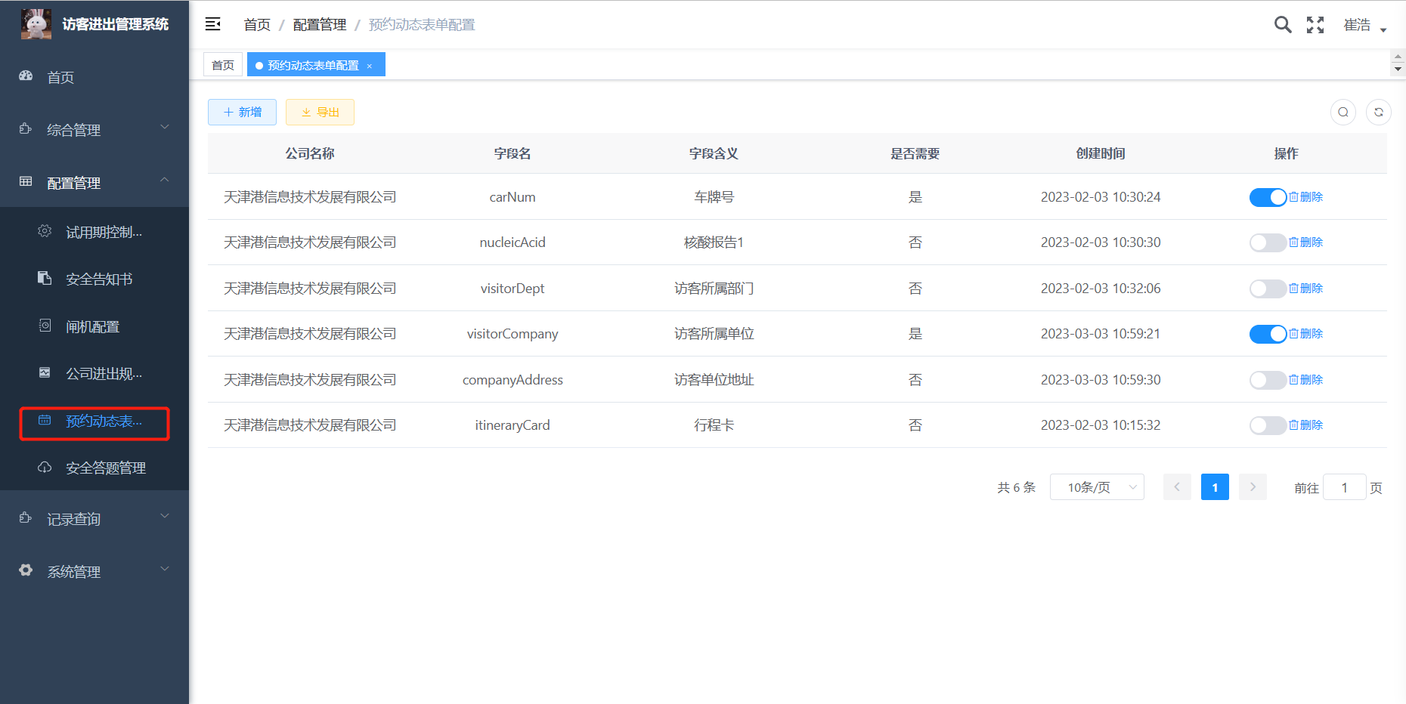

①：点击“新增”按钮。可以对预约动态表单新增字段配置：

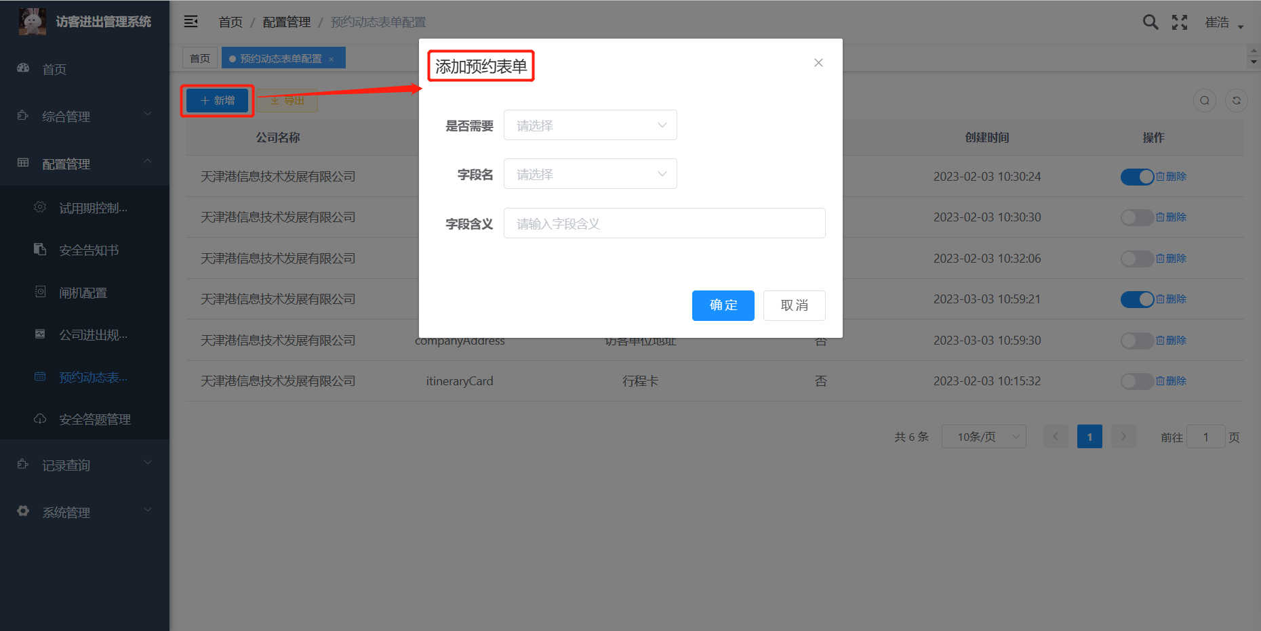

②：点击“导出”按钮，可以将当前公司预约动态表单的配置信息导出为表格形式：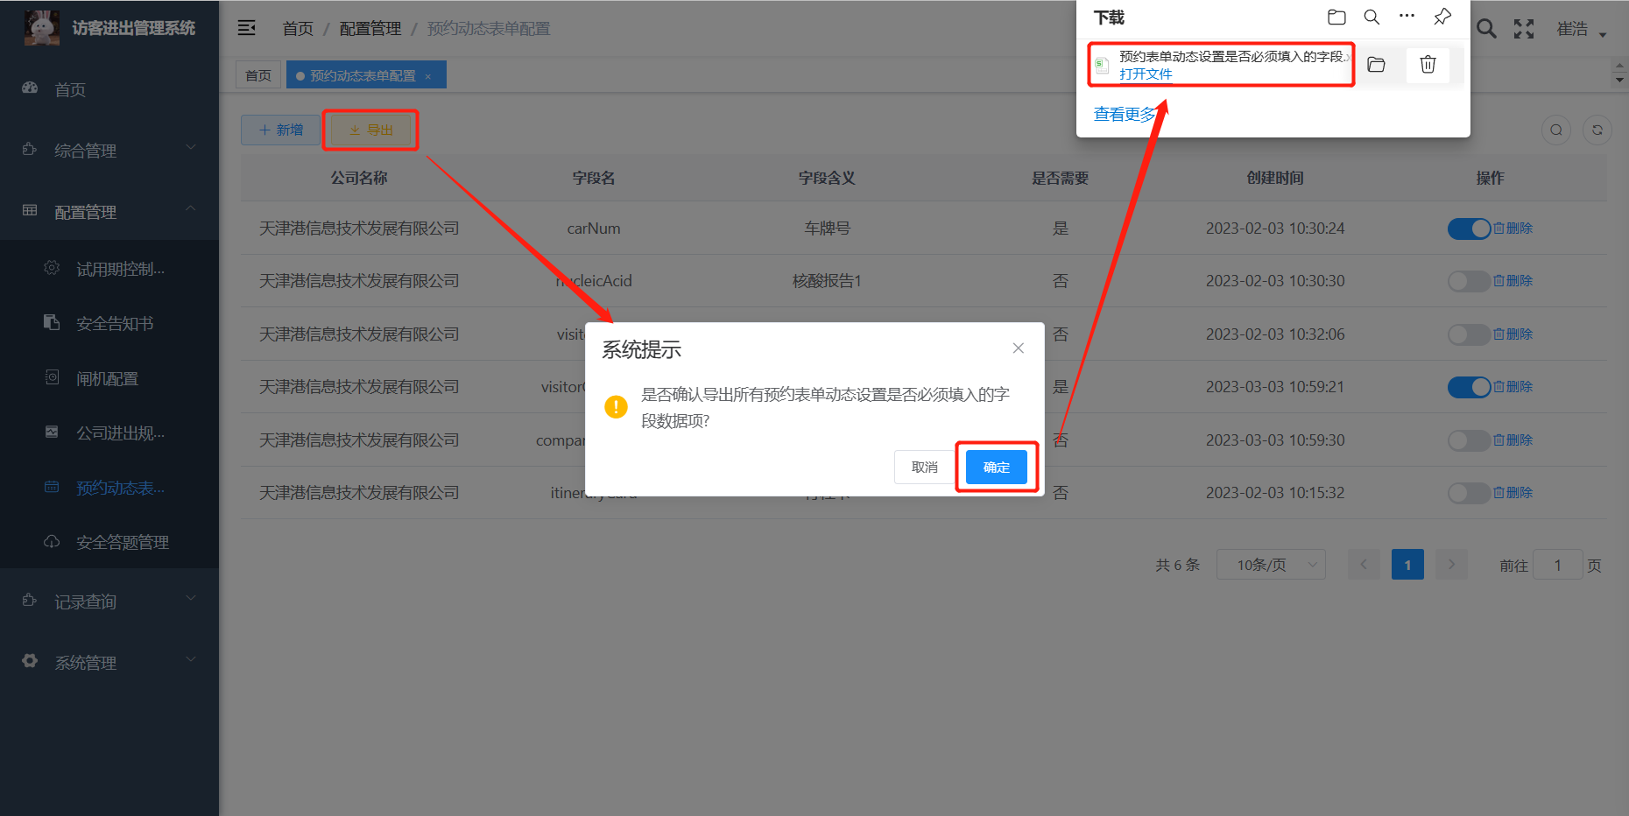

③：点击字段名配置操作的“开关按钮”，开，即显示蓝色，表示需要该字段；关，即显示灰色，表示暂时不需要该字段：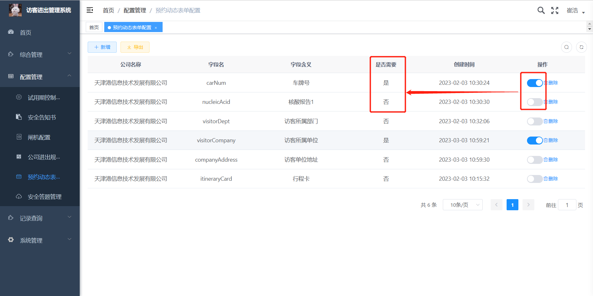

④：点击字段名配置操作的“删除”按钮，可对不再使用的字段进行删除操作：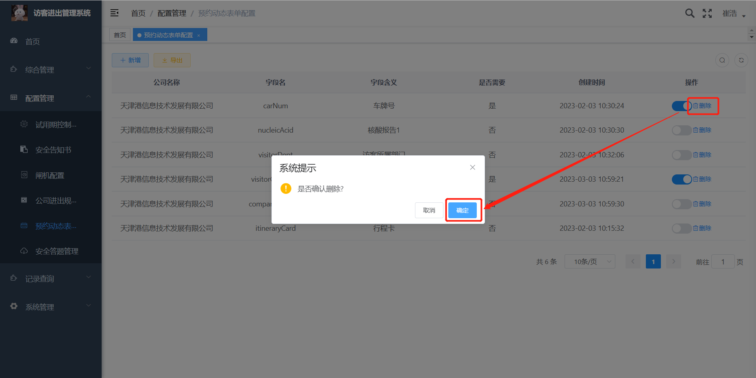

6、安全答题管理：与“天天迎客”小程序答题页面环节相关联，可以通过点击“新增”、“导出”等按钮进行操作，当前页面的配置增添、修改和删除操作，都会与小程序的答题页面相关联。

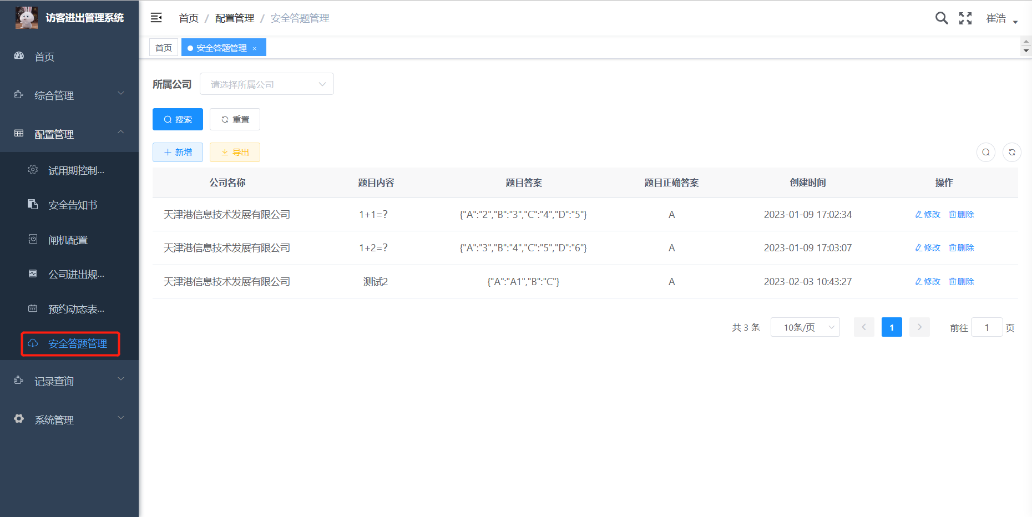

①：可以通过搜索公司名称，点击“搜索”按钮，对当前公司设置的安全答题内容进行查询：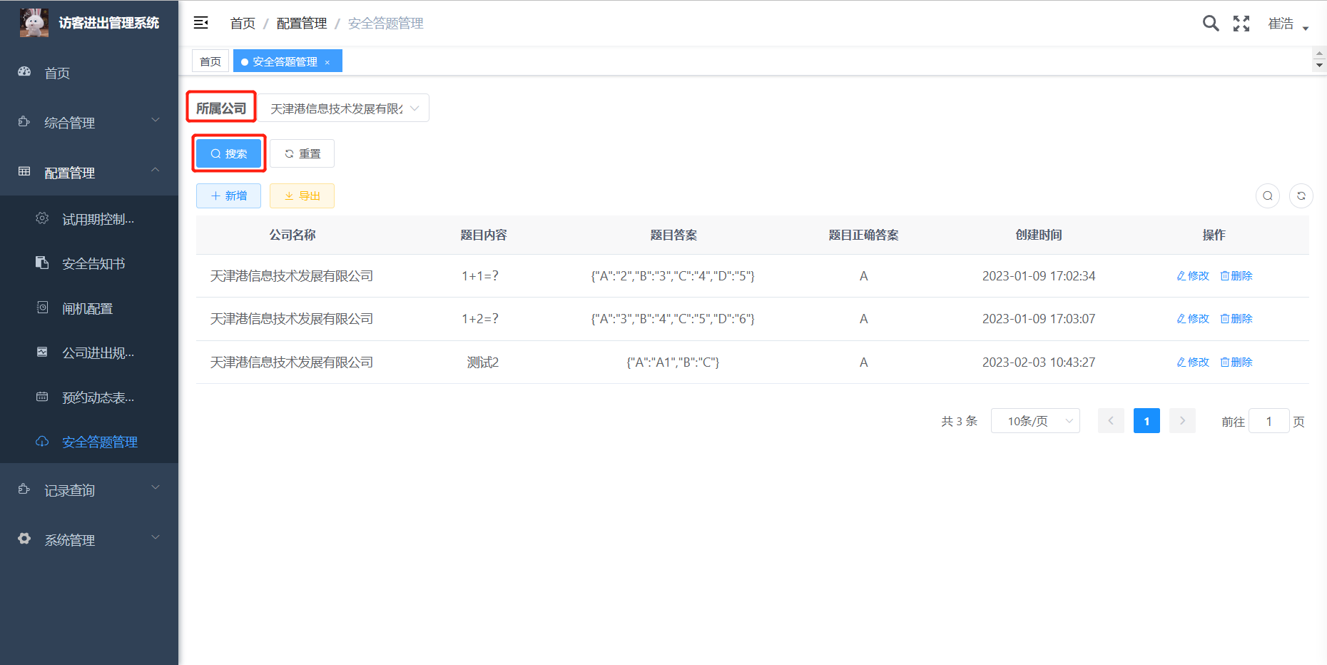

②：点击“新增”按钮，可以添加安全答题的题目和内容信息，可以点击“添加选项”来增加选项个数，点击选项名选择正确的答案：

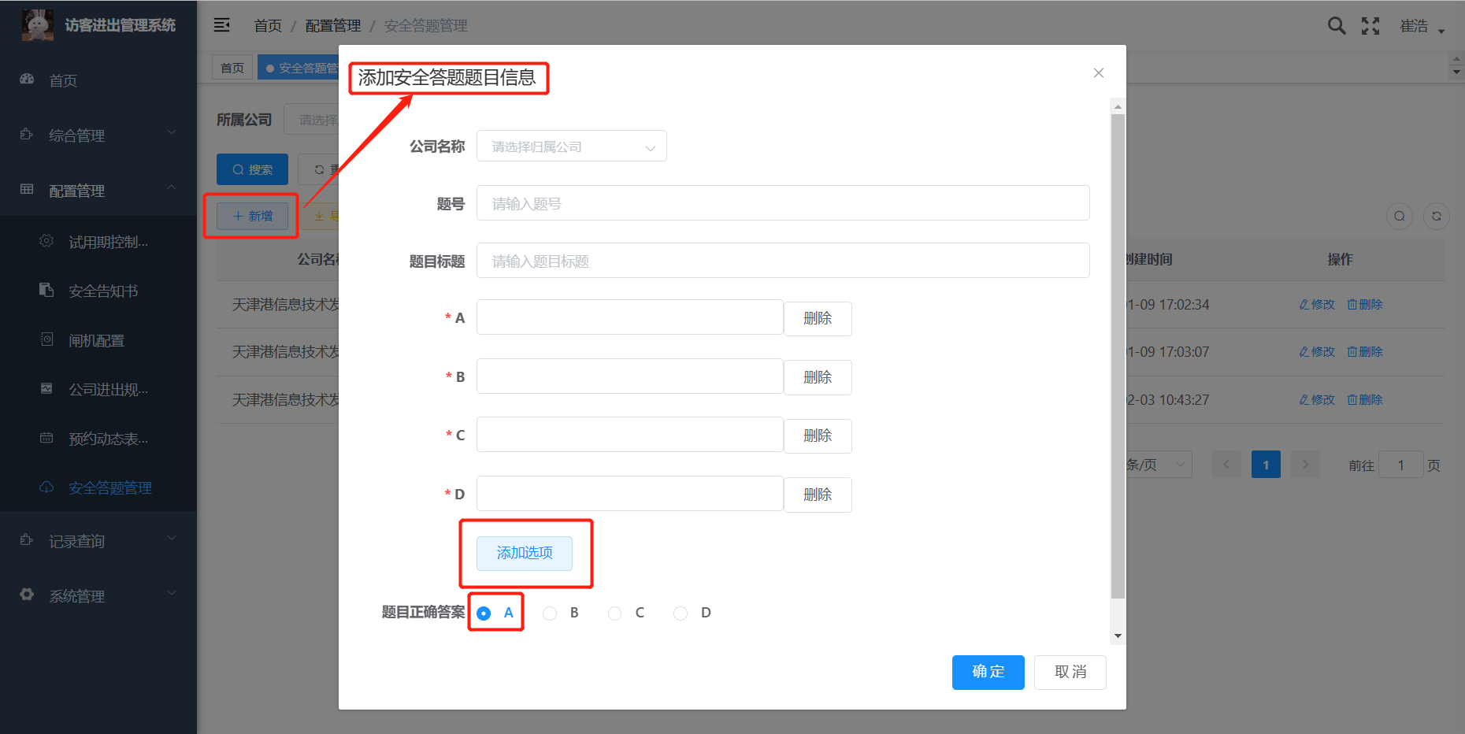

③：点击答题信息的“修改”操作按钮，可以对当前答题信息进行修改题号、标题、选项内容和个数，以及正确答案：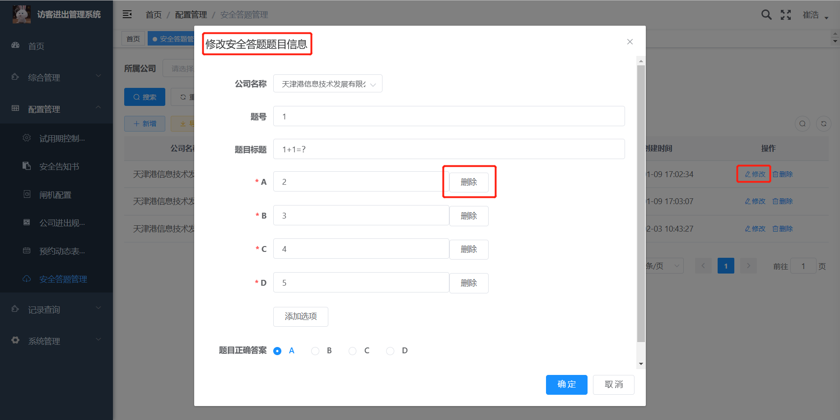

④：点击答题信息的“删除”操作按钮，可以对当前答题信息进行时删除操作：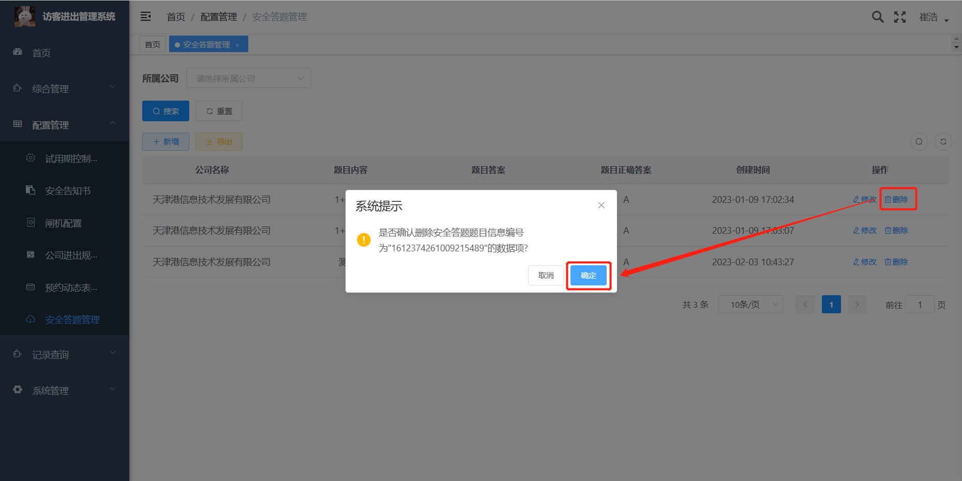

五、记录查询

记录查询包括：访客预约记录、车辆进出记录、人员进出记录和安全答题记录四个模块：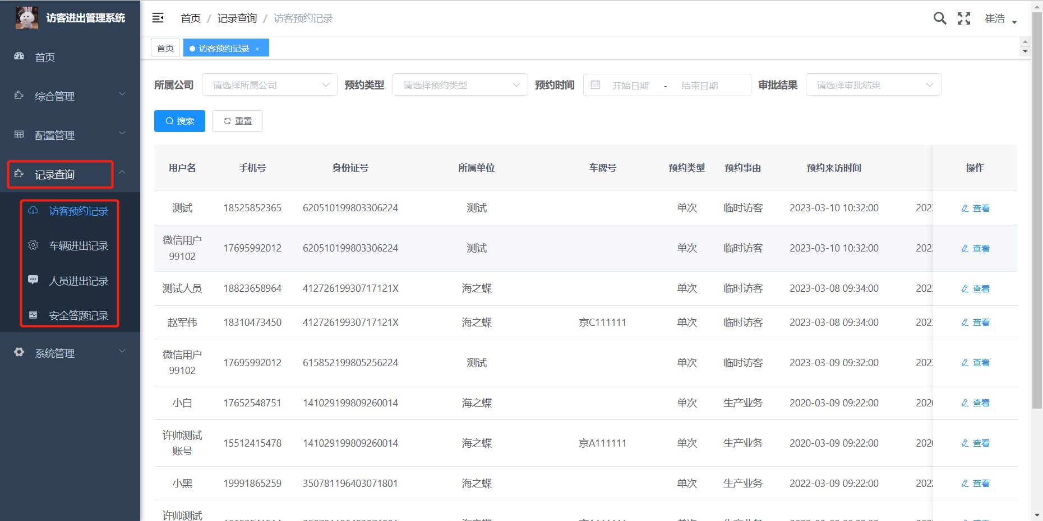

1、访客预约记录：该记录统计着最新的访客预约记录信息，即与“天天迎客”小程序的预约记录相关联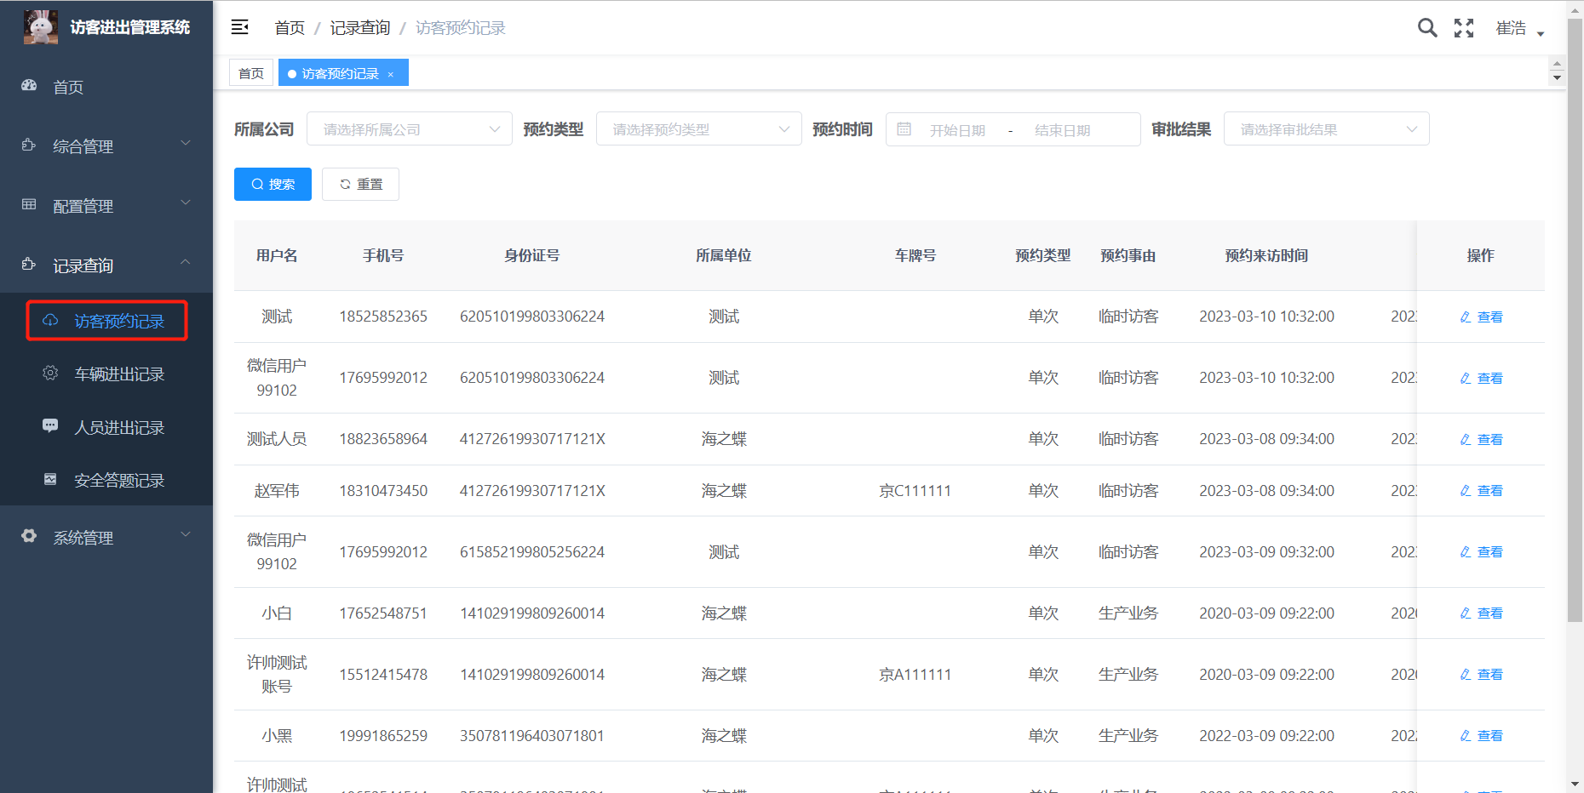

①：可以通过对公司名称、预约类型、预约时间段以及审批结果，点击“搜索”按钮，进行单个搜索或组合搜索，用于查询相对应的访客预约信息：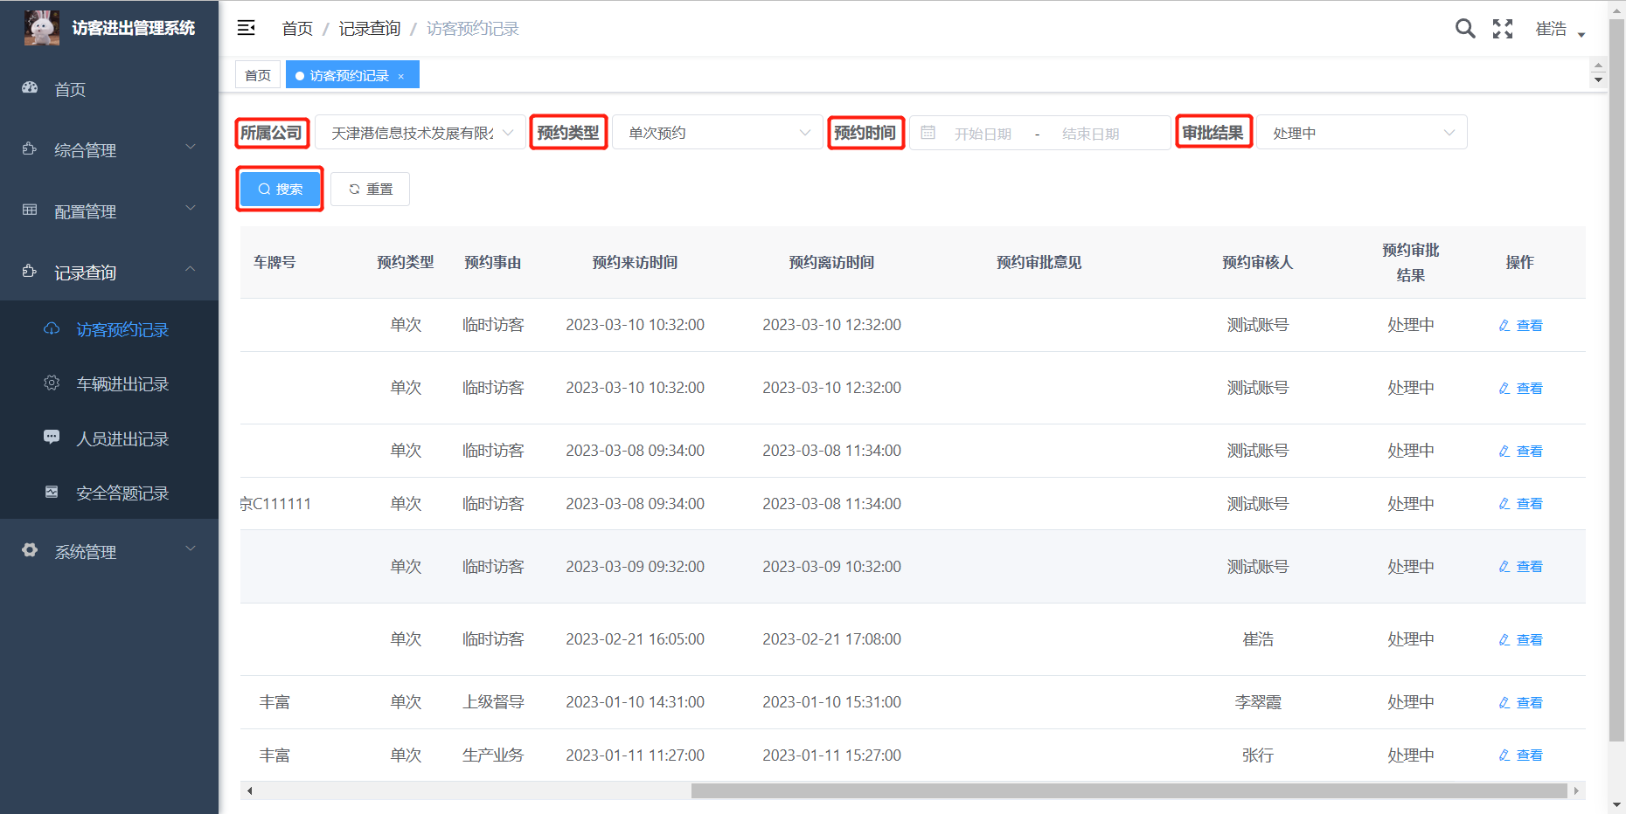

②：可以点击访客预约信息的“查看”操作按钮，查询单条访客预约详情信息：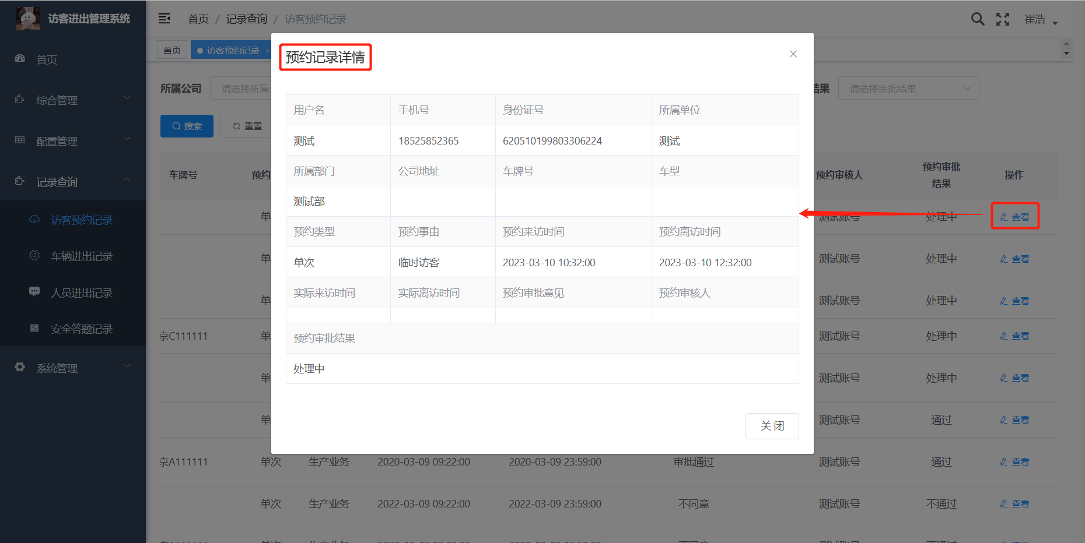

2、车辆进出记录：该记录统计所有受本公司管理的车辆进出记录： 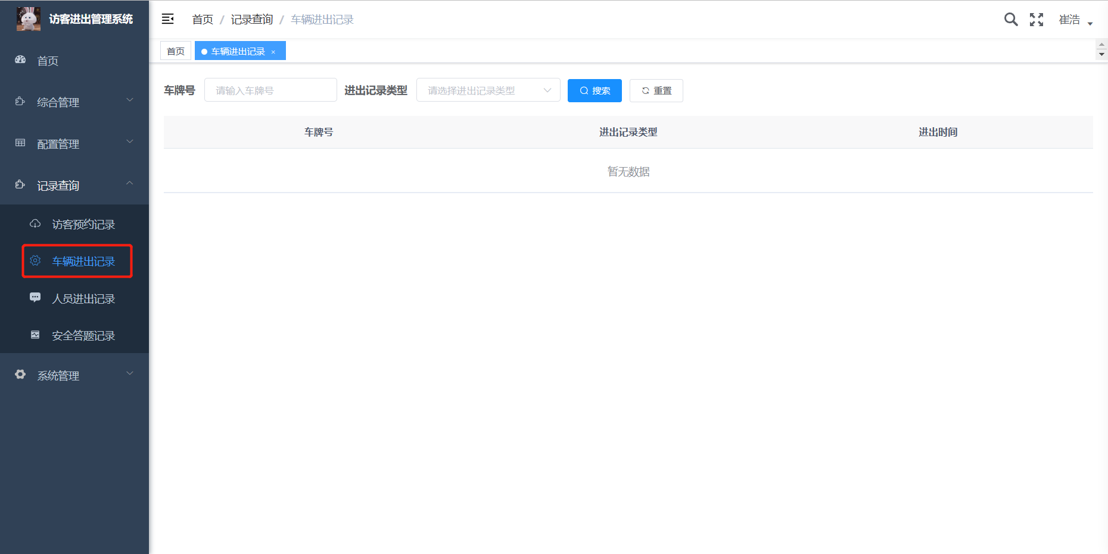

①：可以通过输入车牌号和进出记录类型，点击“搜索按钮”，对车辆进出记录进行单个搜索或者组合搜索：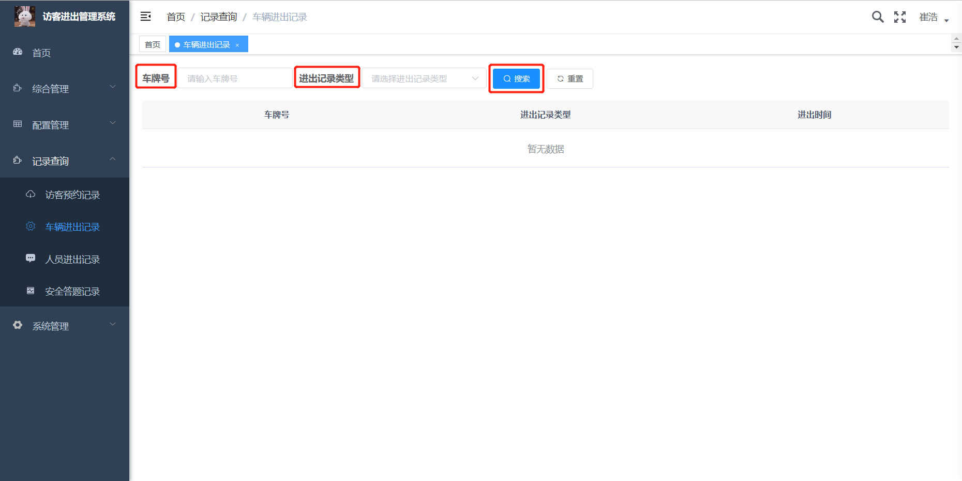

3、人员进出记录：该记录统计着当前公司所有的人行闸口通道的进出记录以及详细信息：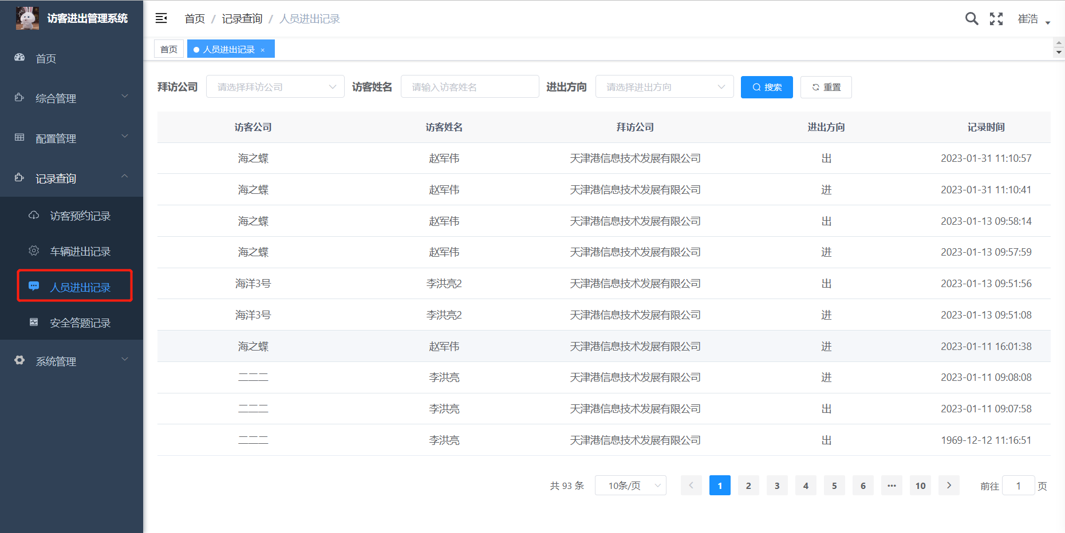

①：可以通过搜索拜访公司名称、访客姓名和进出方向，点击“搜索”按钮，对当前人员进出记录进行单个或组合搜索进行查询：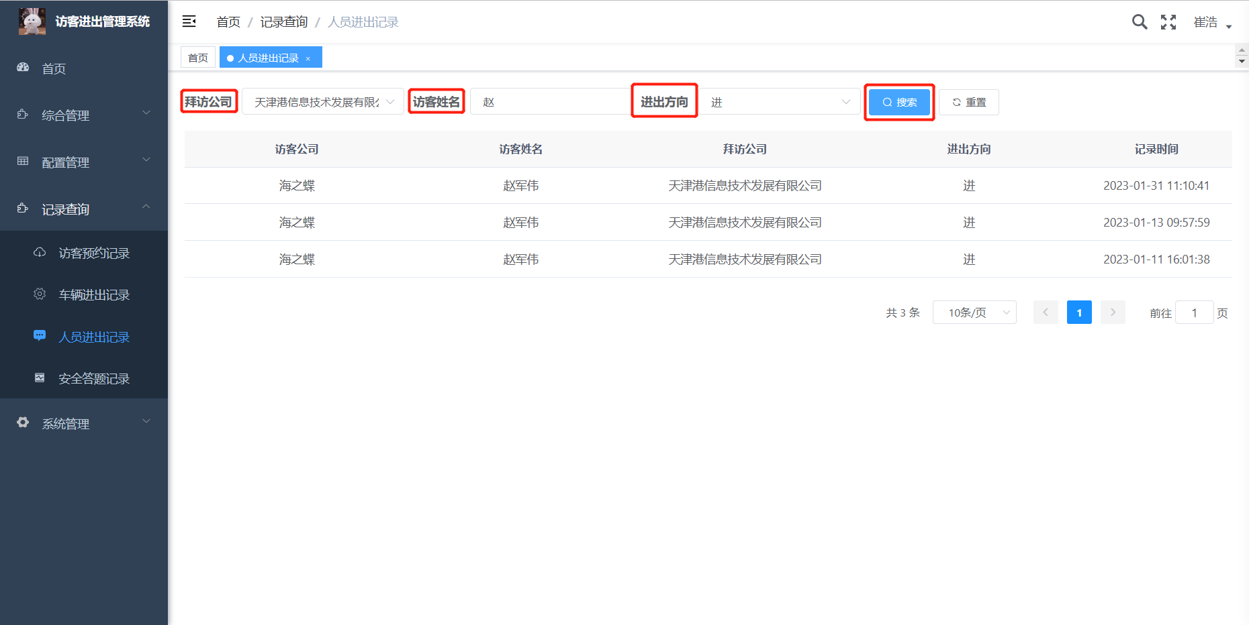

4、安全答题记录：该记录与“天天迎客”小程序的答题页面的数据记录相关联，记录了所有从小程序端接受的访客预约记录详情信息：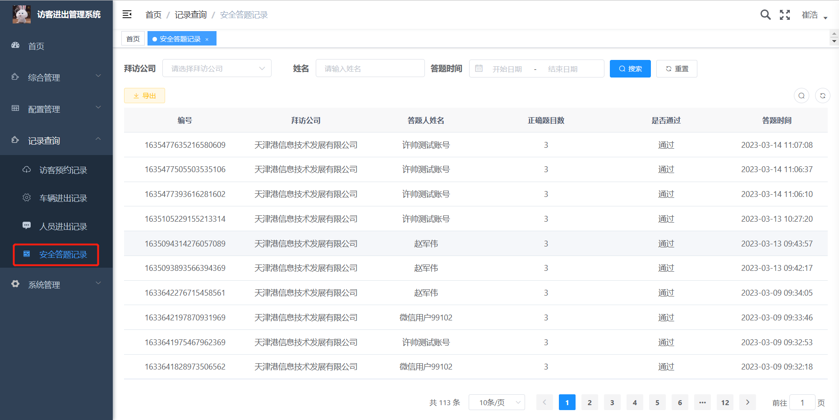

①：可以通过搜索公司名称、答题人姓名以及答题时间，点击“搜索按钮”对安全答题记录进行单个或组合搜索查询记录信息：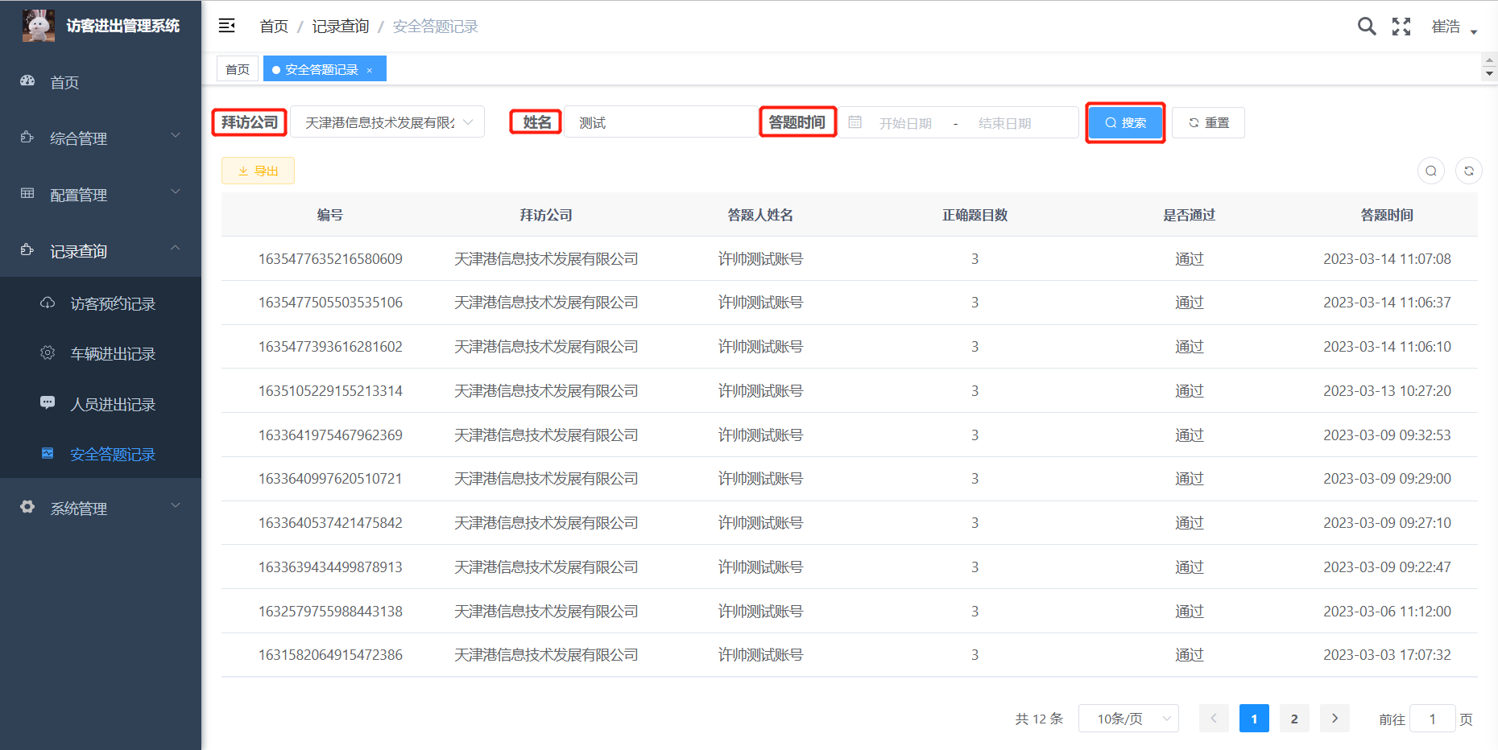

②：点击“导入”按钮，即可导出当前公司所有的安全答题记录的表格形式的数据：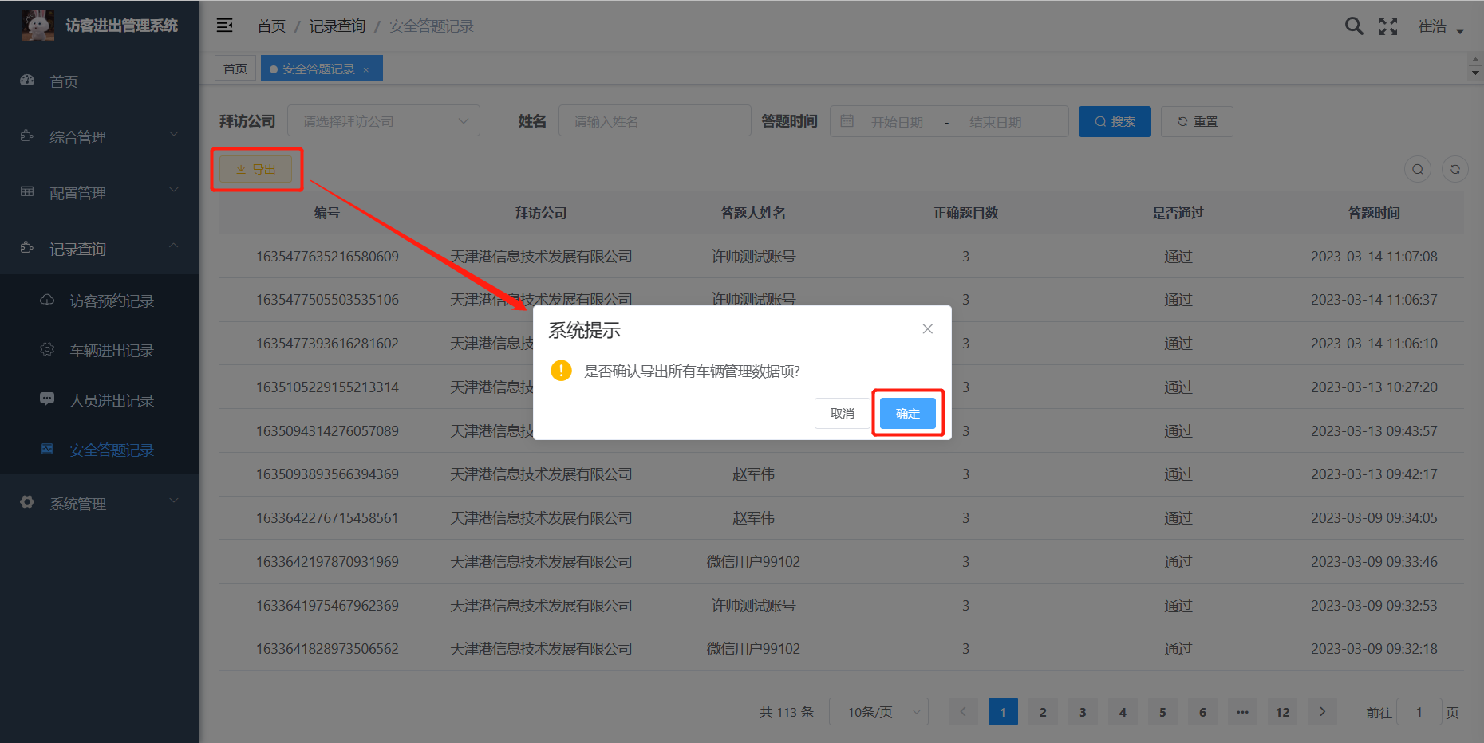

1. 系统管理

系统管理包括：用户管理、角色管理、菜单管理、部门管理以及审计日志五个模块：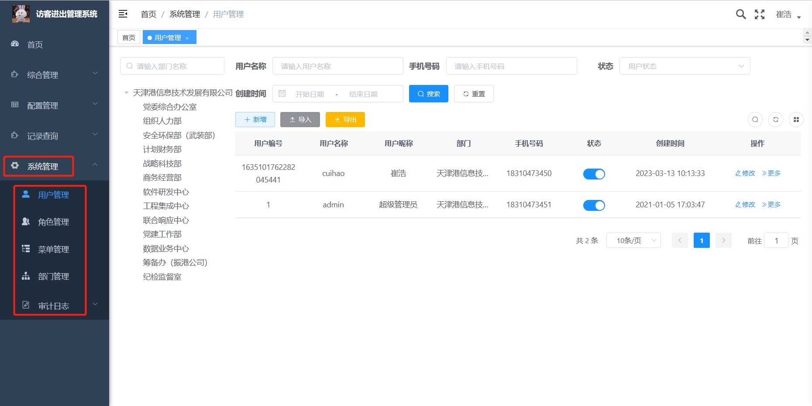

1、用户管理：是对当前操作系统的登录用户进行管理的操作页面，可以针对当前公司以及公司各个部门添加、修改和删除用户：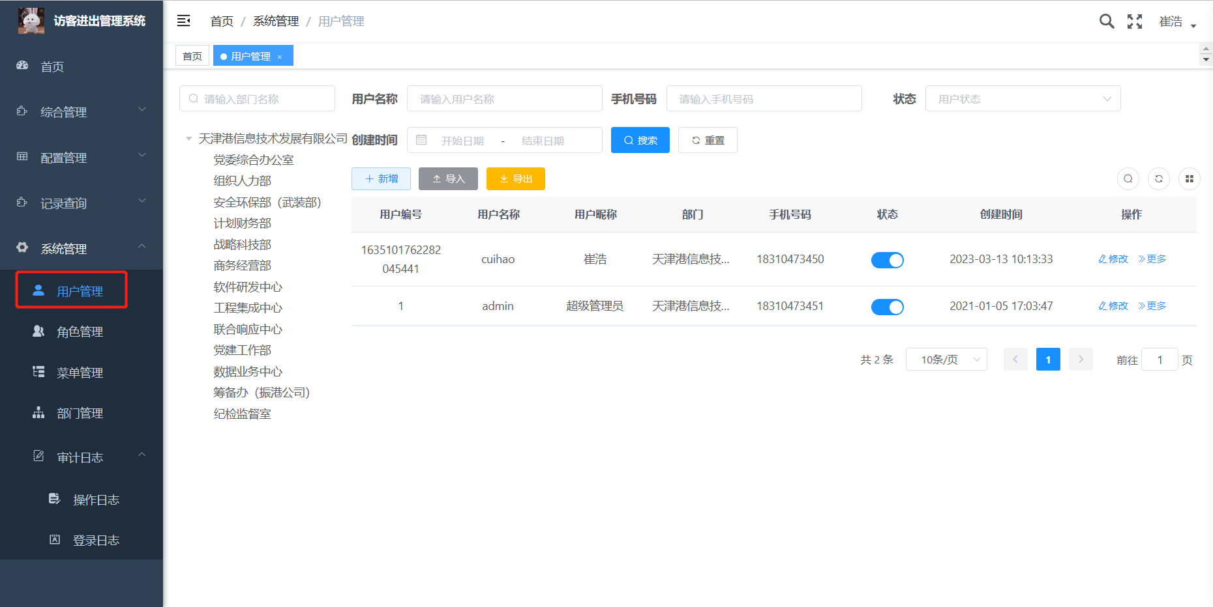

①：可以通过对公司名称或者部门名称、用户名称、手机号码、状态以及创建时间，点击“搜索”按钮，进行查询用户信息：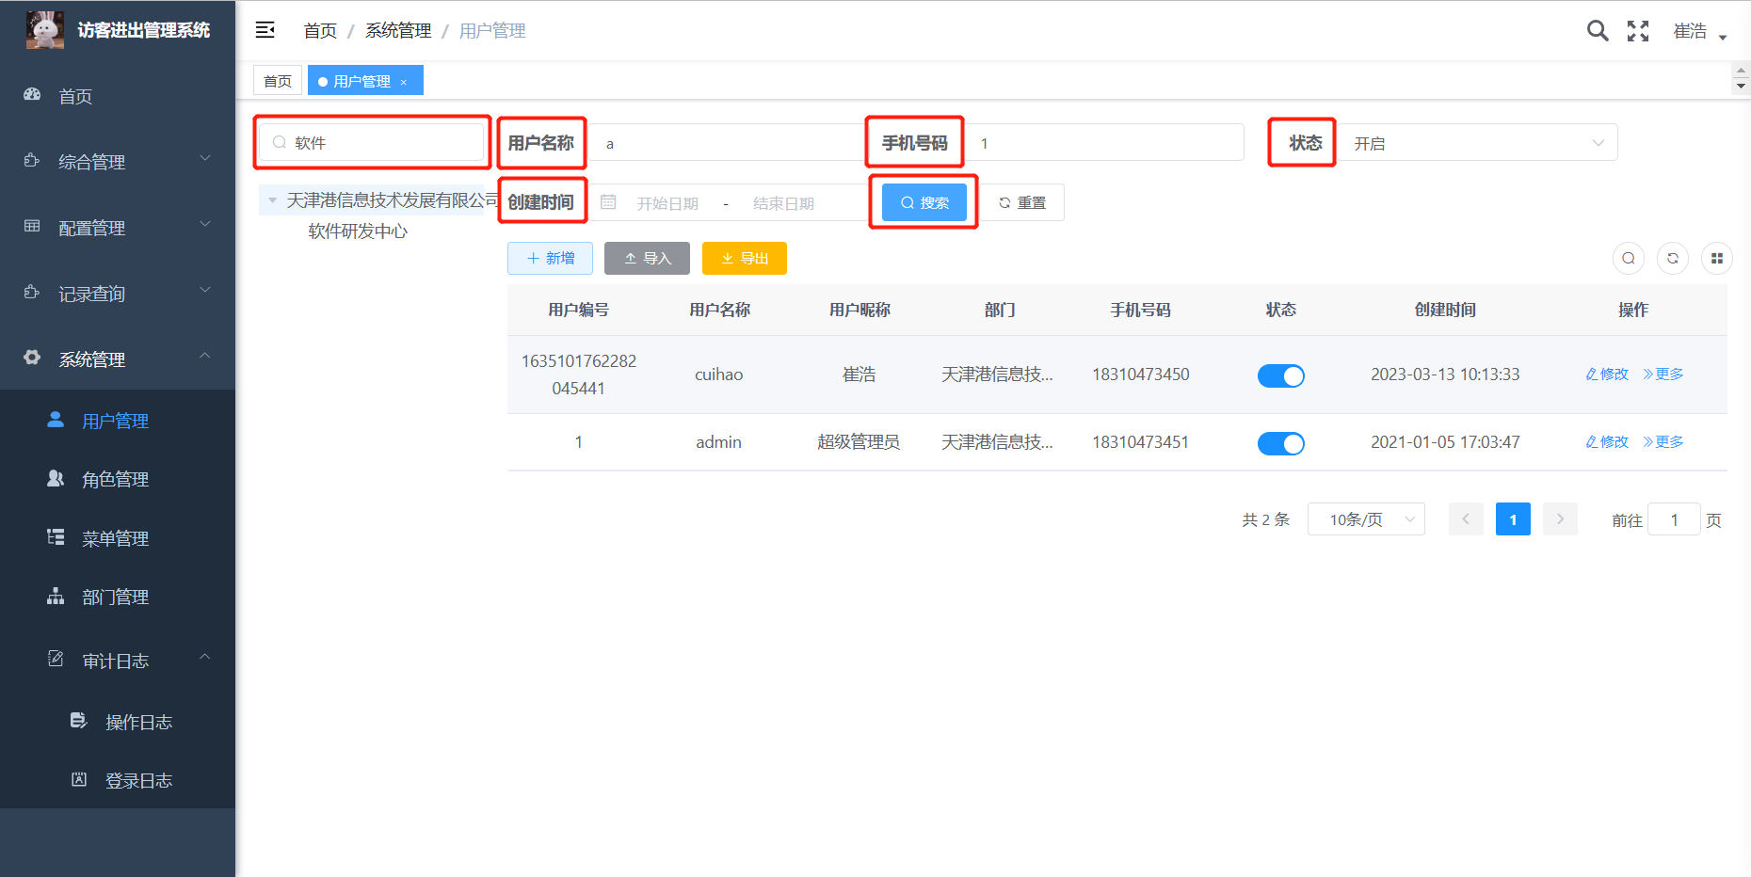

②：点击“新增”按钮，添加当前共公司或公司部门的用户登录人员信息：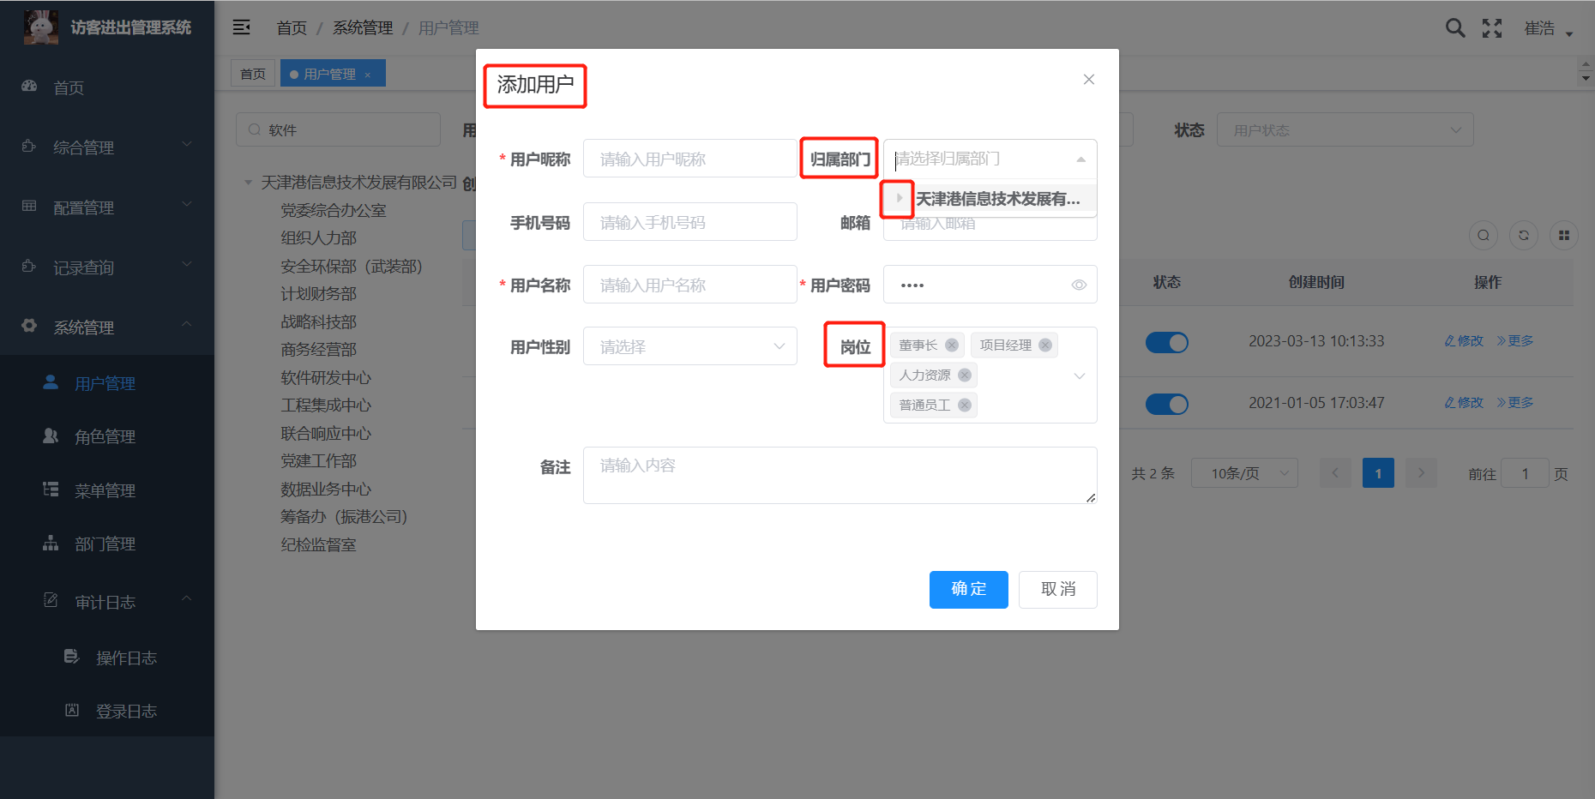

注：岗位信息可以选择多个。

③：点击“导入”按钮，可以直接将文件信息导入快捷添加用户信息，也可以更新已有用户信息：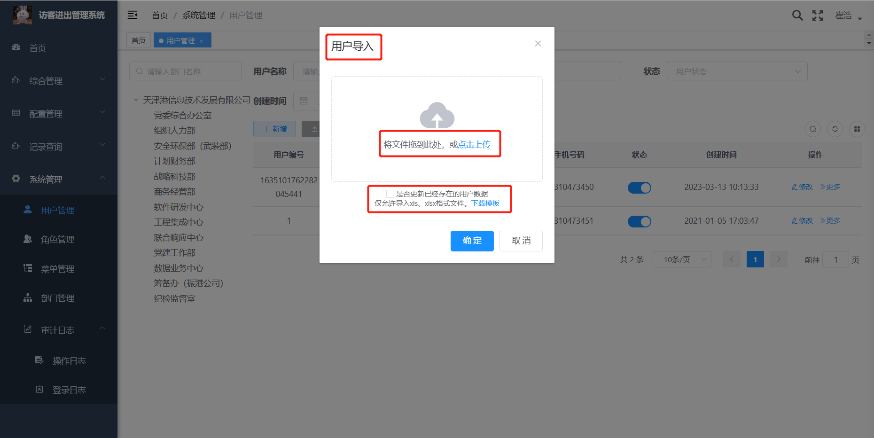

④：点击“导出”按钮，可以将当前公司各个部门的用户信息导出成表格形式的文档查看：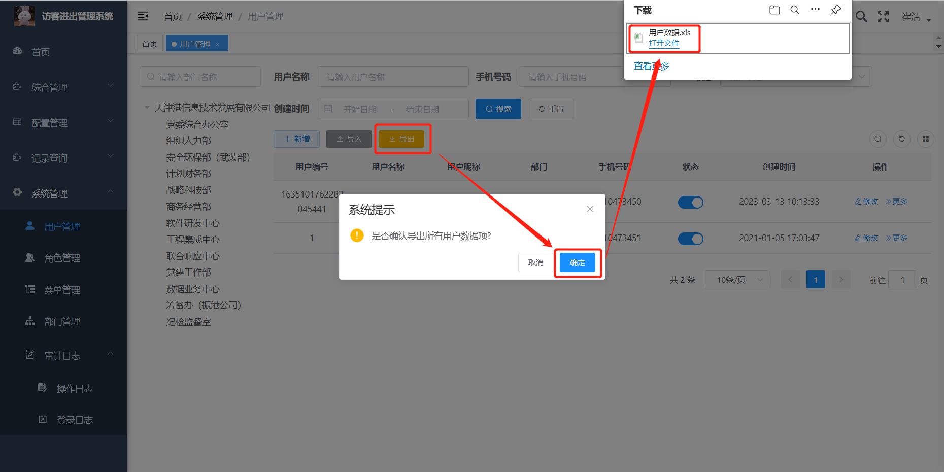

⑤：点击用户信息的状态栏下的开关按钮，可以暂时关闭该用户的登录权限，注意：蓝色表示可使用状态，灰色表示停用状态：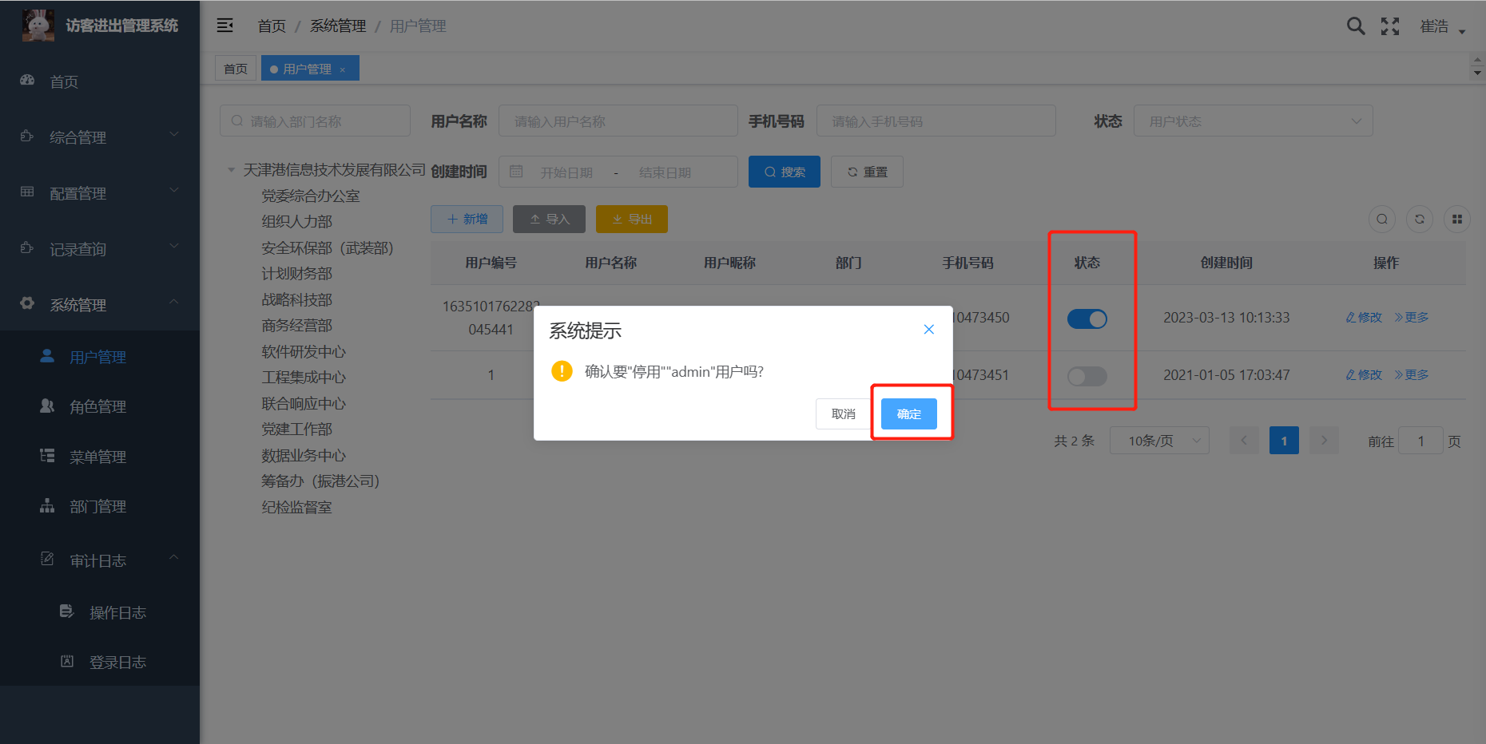

⑥：点击用户信息的“修改”操作按钮，可以对当前用户信息进行修改：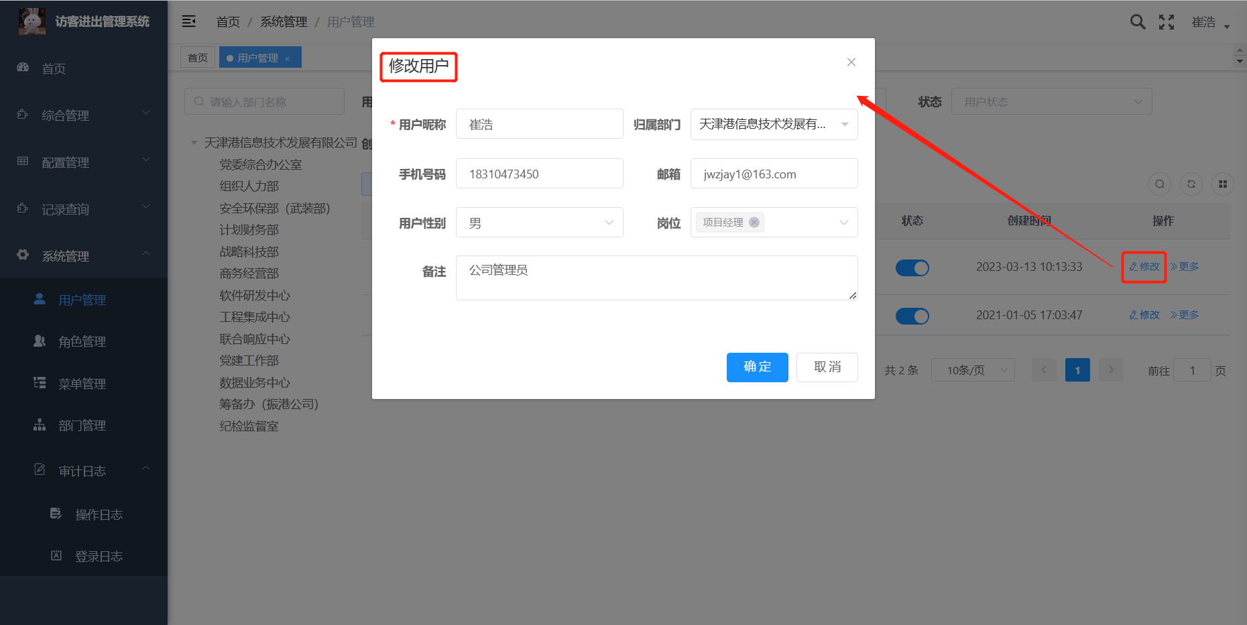

⑦：点击用户信息的“更多”操作按钮，即有三种操作按钮，分别是：删除、重置密码和分配角色：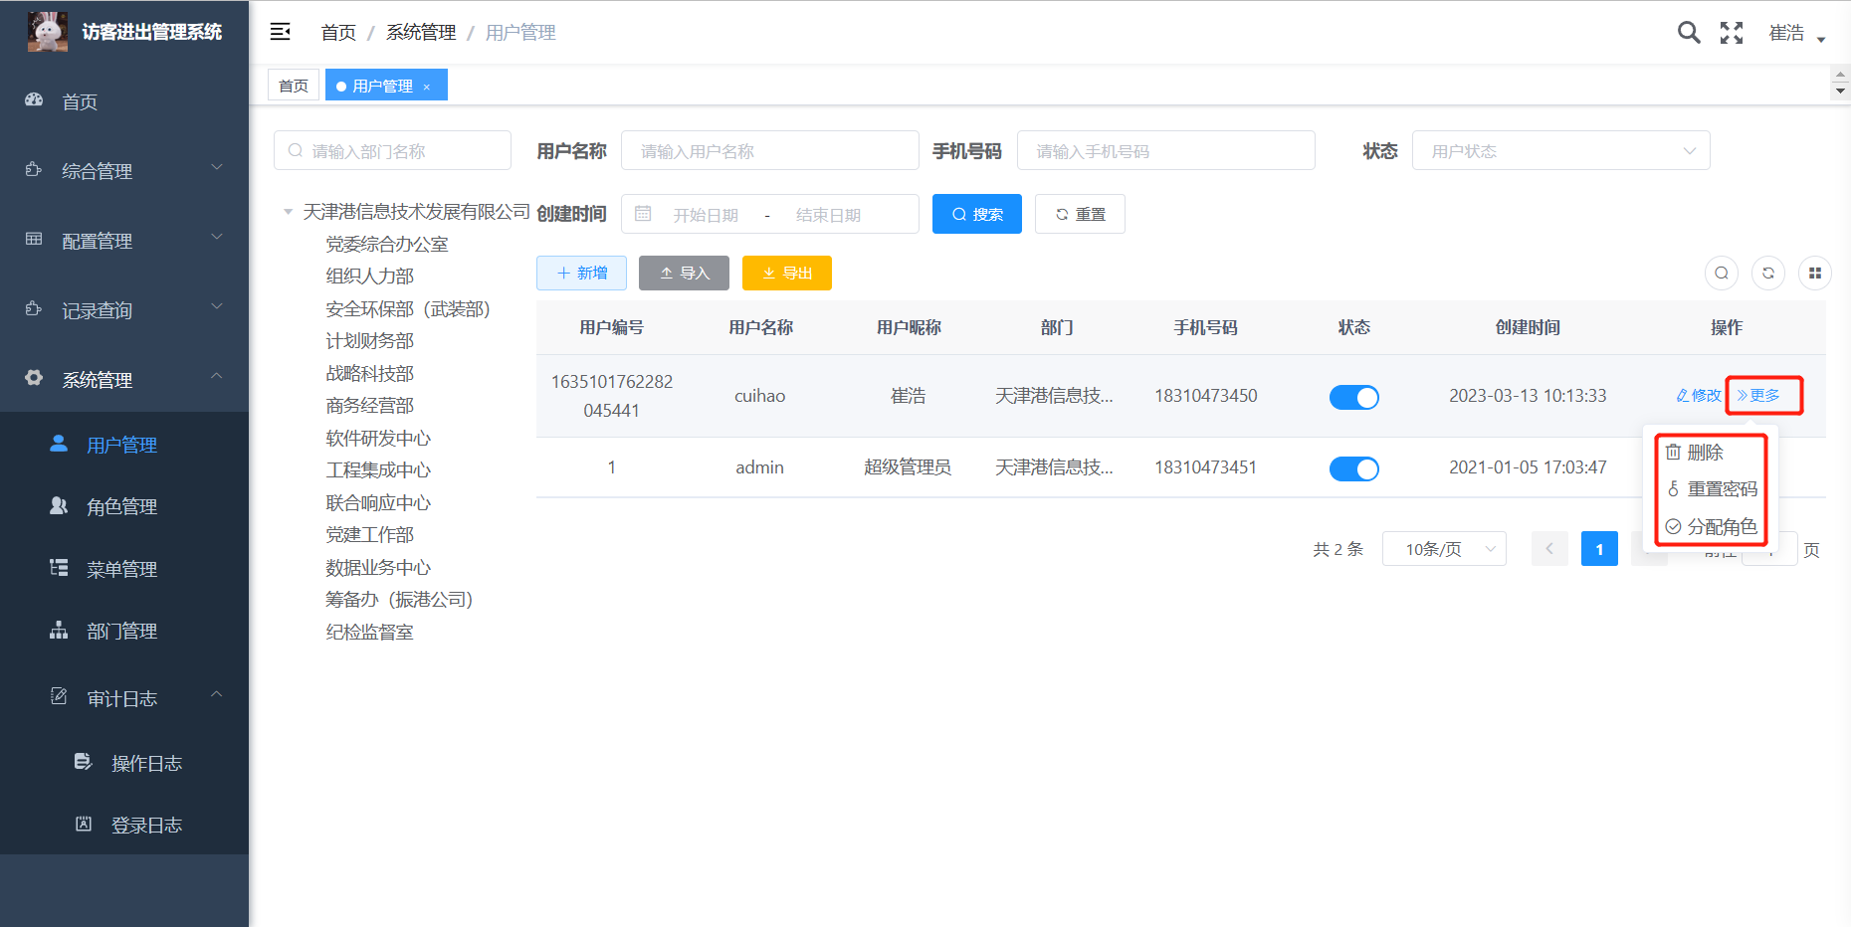

删除按钮：即删除当前用户信息：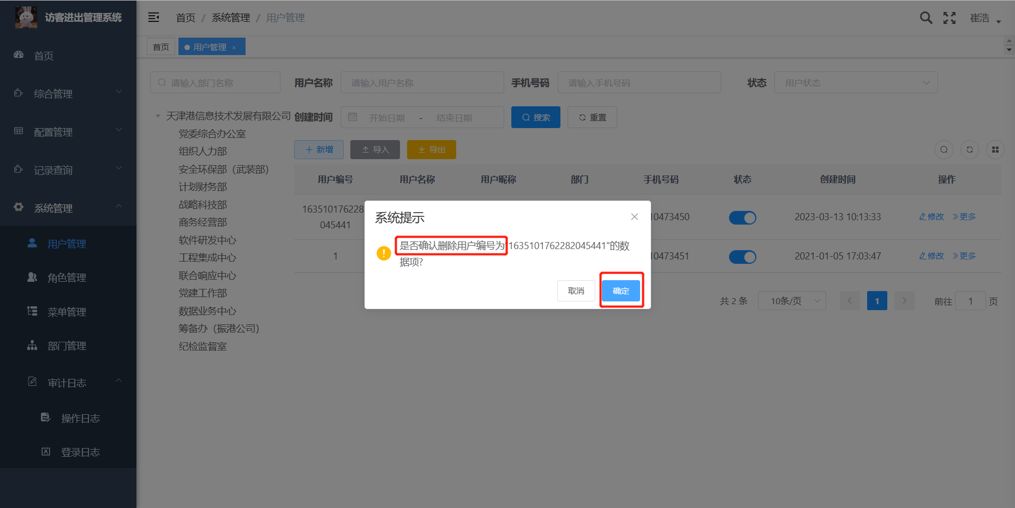

重置密码：即更改当前用户的登录密码：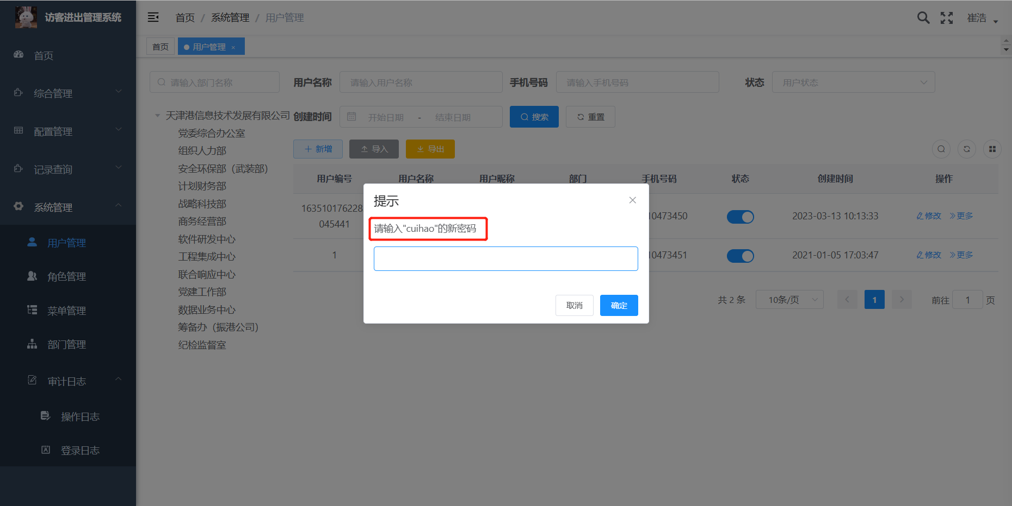

分配角色：即对当前用户的登录权限角色信息进行更改：

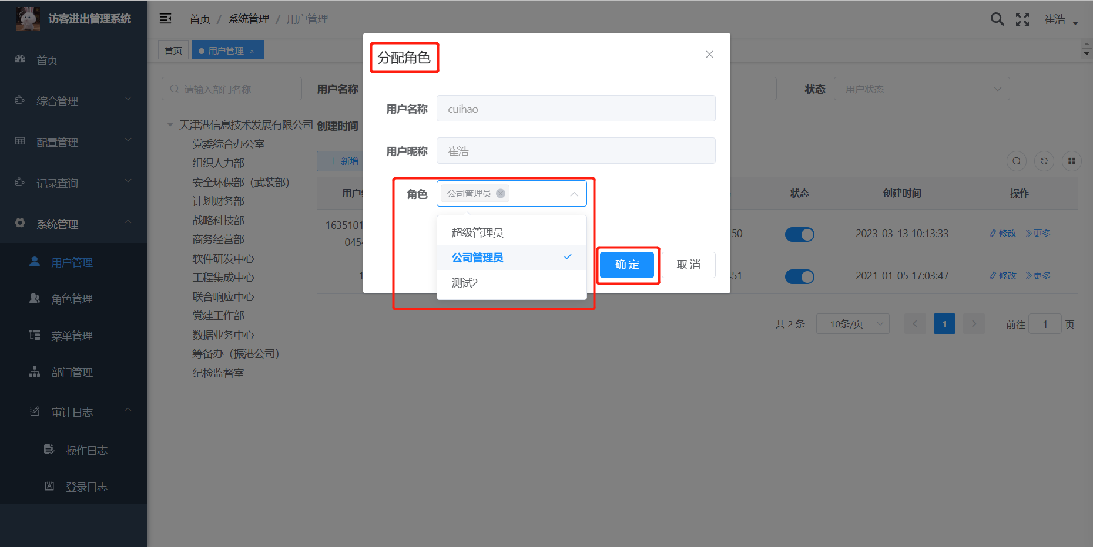

2、角色管理：当前操作系统的用户角色权限管理：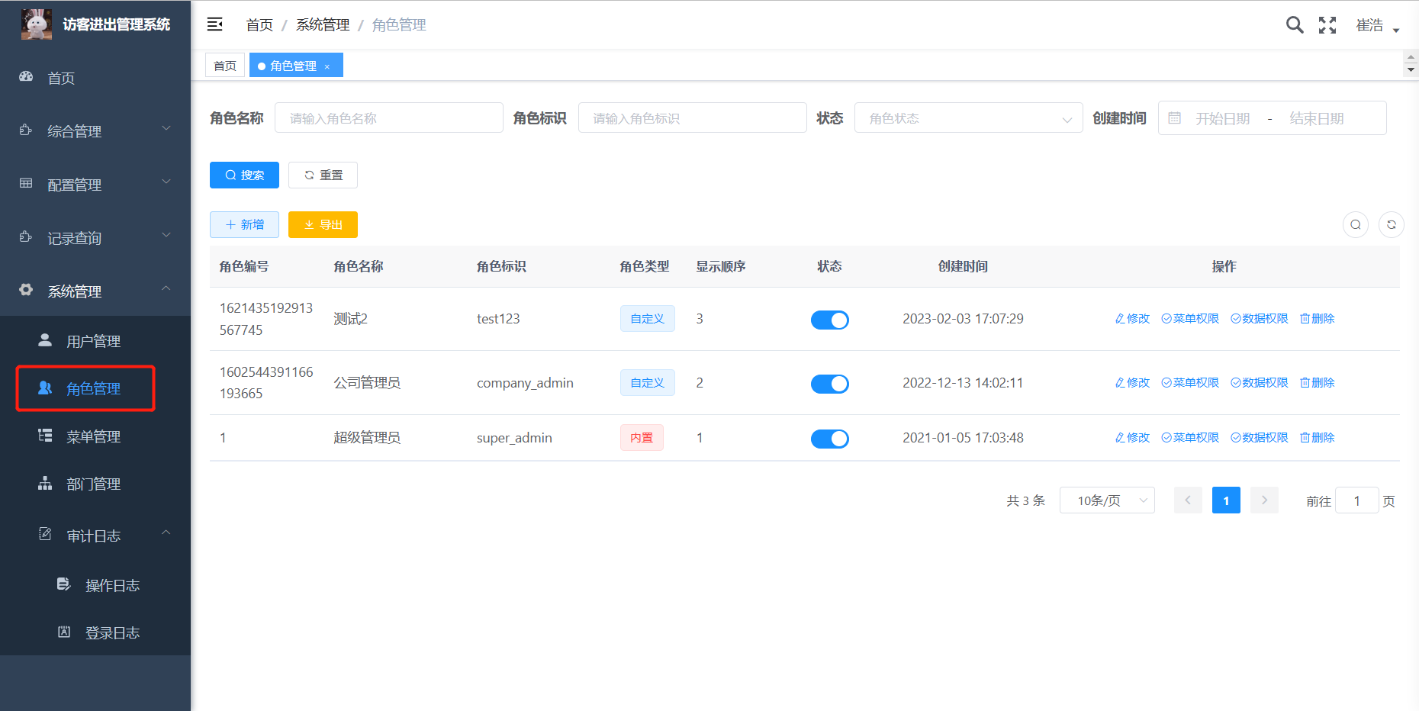

①：可以通过搜索角色名称、角色标识、状态、创建时间，点击“搜索”按钮，对当前公司的角色进行单个或组合查询角色信息：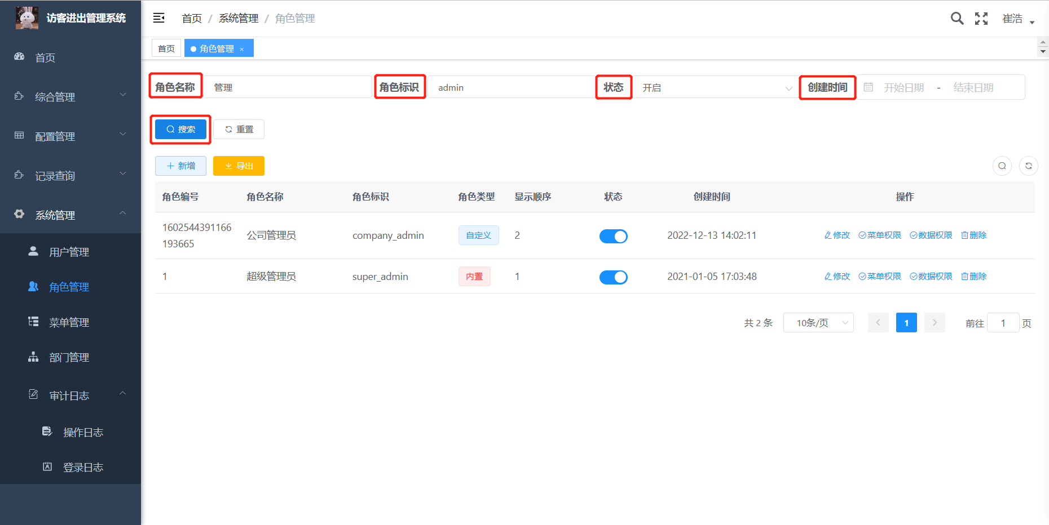

②：点击“新增”按钮，添加新的角色信息：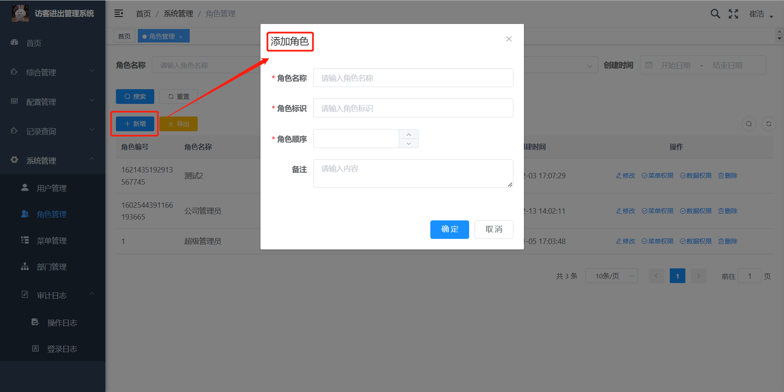

③：点击“导出”按钮，可以将当前公司的角色信息导出为表格形式的文档查看：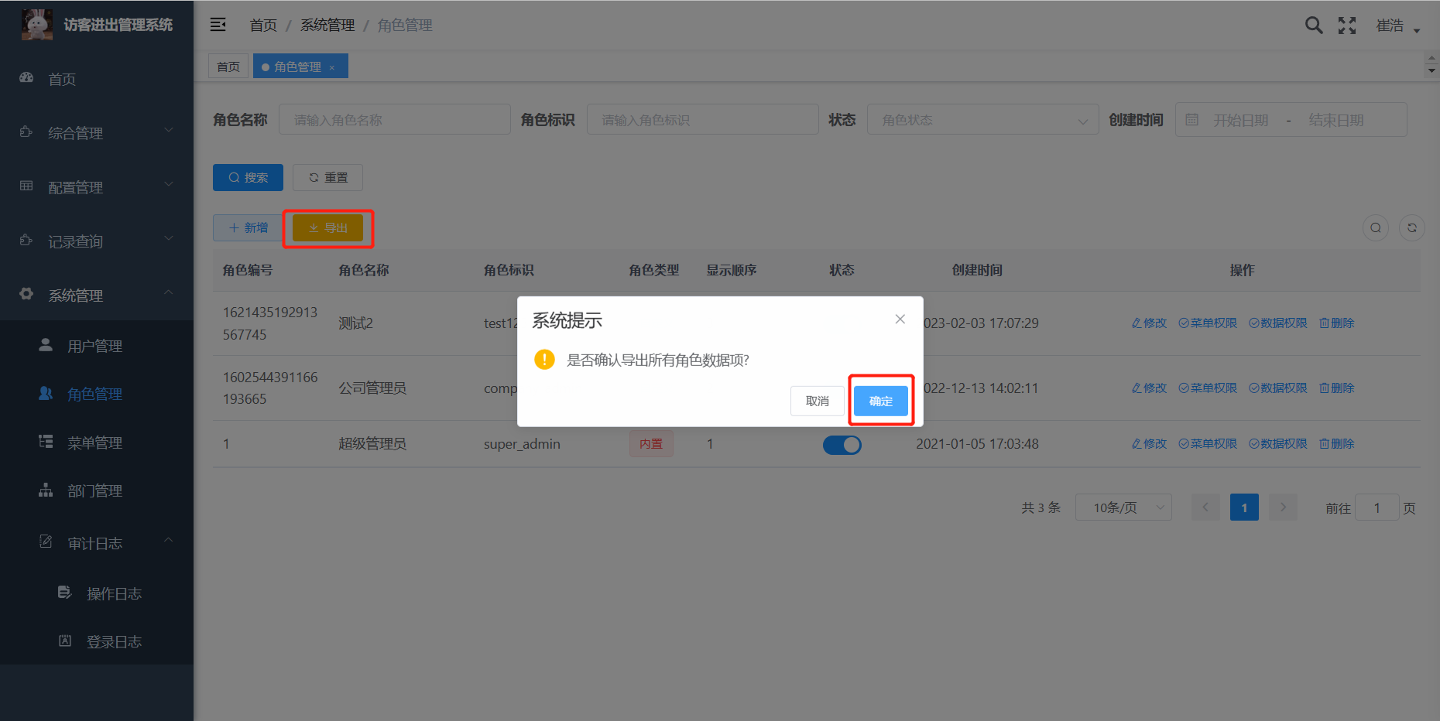

④：点击角色信息的状态栏下的开关按钮，可以暂时关闭该角色的权限，注意：蓝色表示可使用状态，灰色表示停用状态：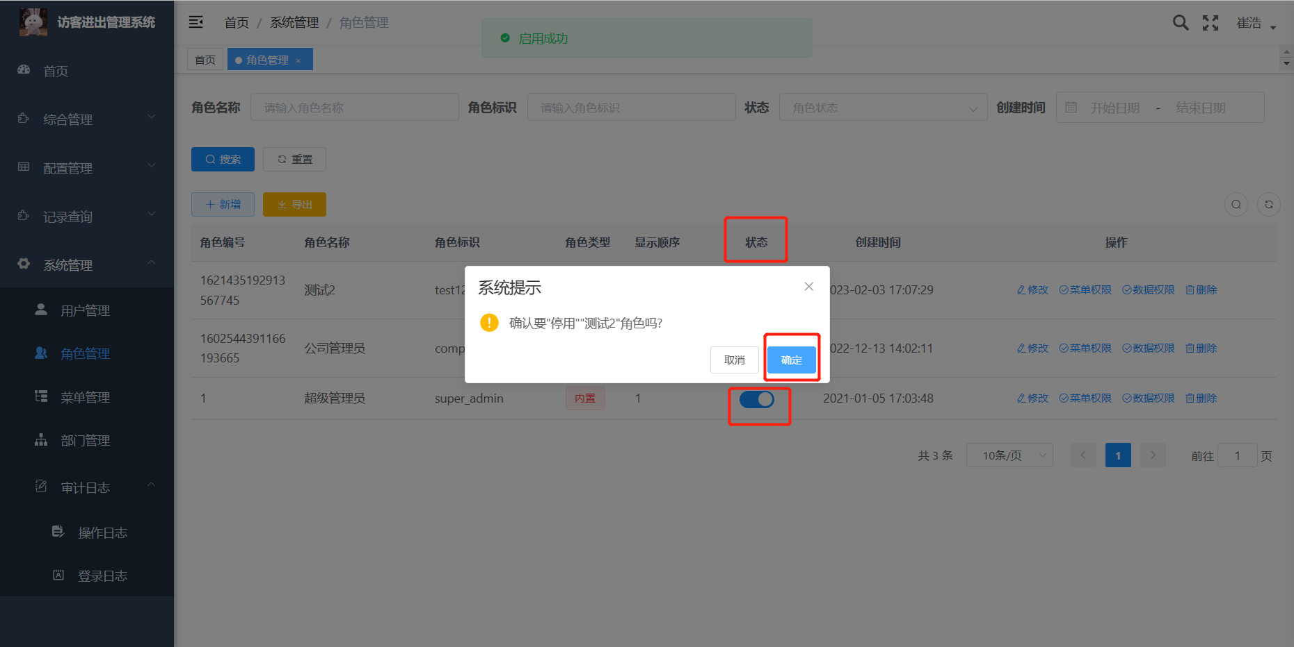

⑤：点击角色信息的“修改”操作按钮，可以对当前角色信息进行修改：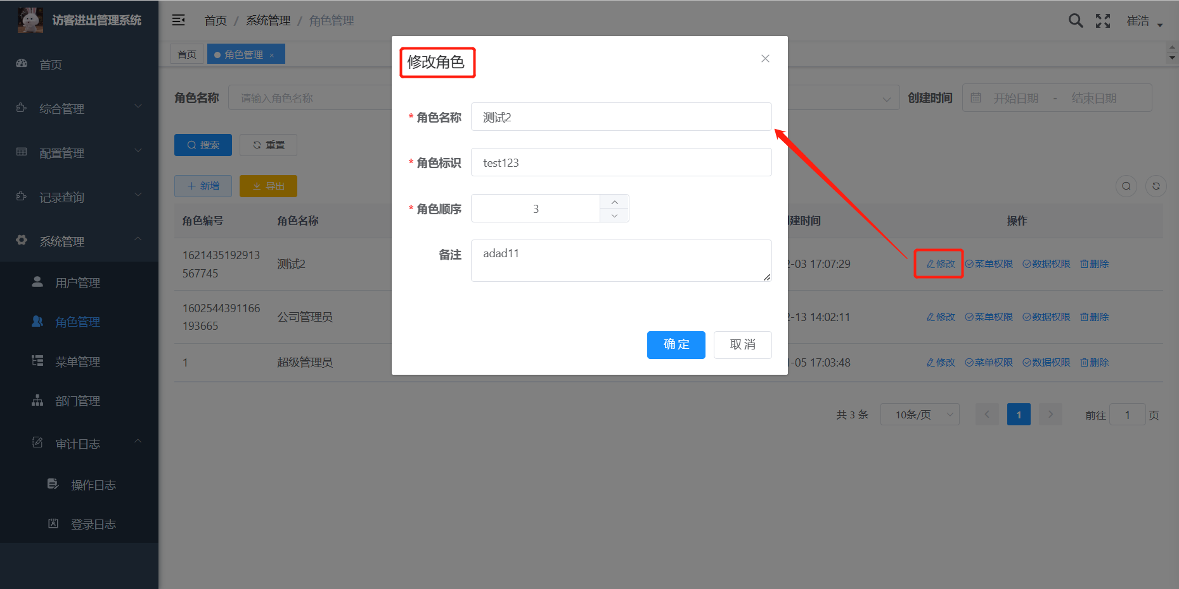

⑥：点击角色信息的“菜单权限”操作按钮，可以对当前角色信息的菜单权限范围进行修改：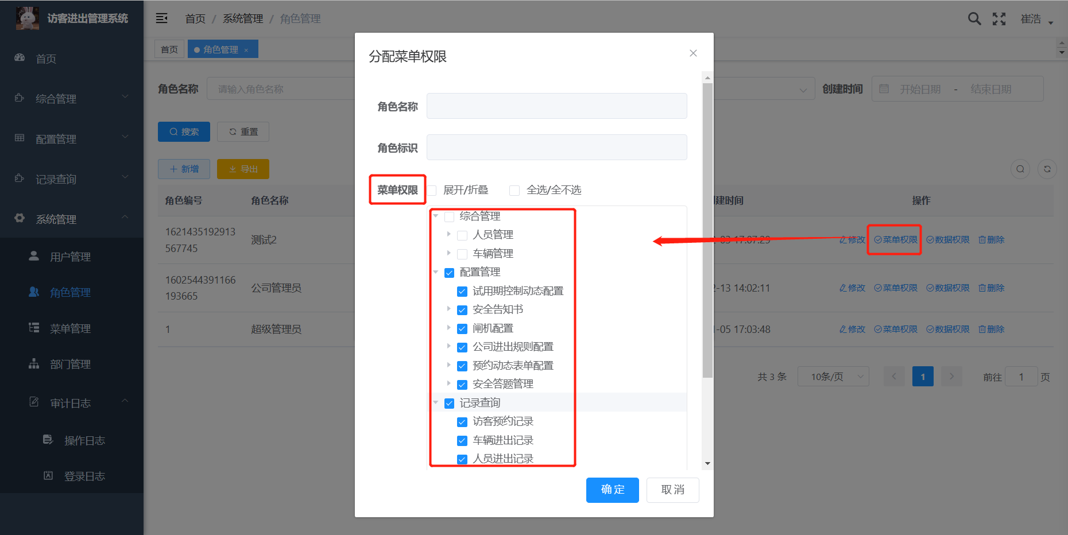

⑦：点击角色信息的“数据权限”操作按钮，可以对当前角色信息的数据权限范围进行修改：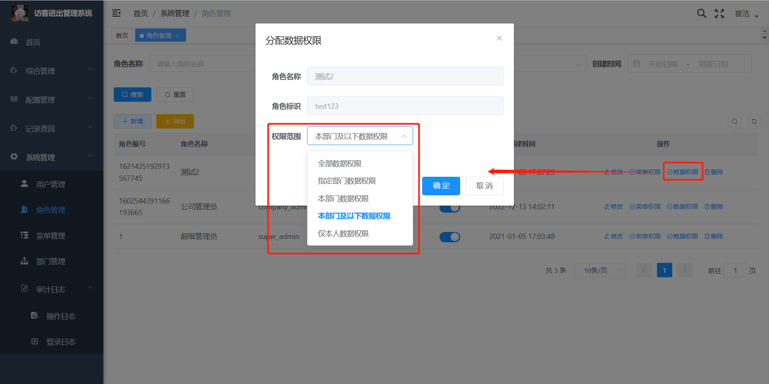

⑧：点击角色信息的“删除”操作按钮，可以对当前角色信息进行删除操作：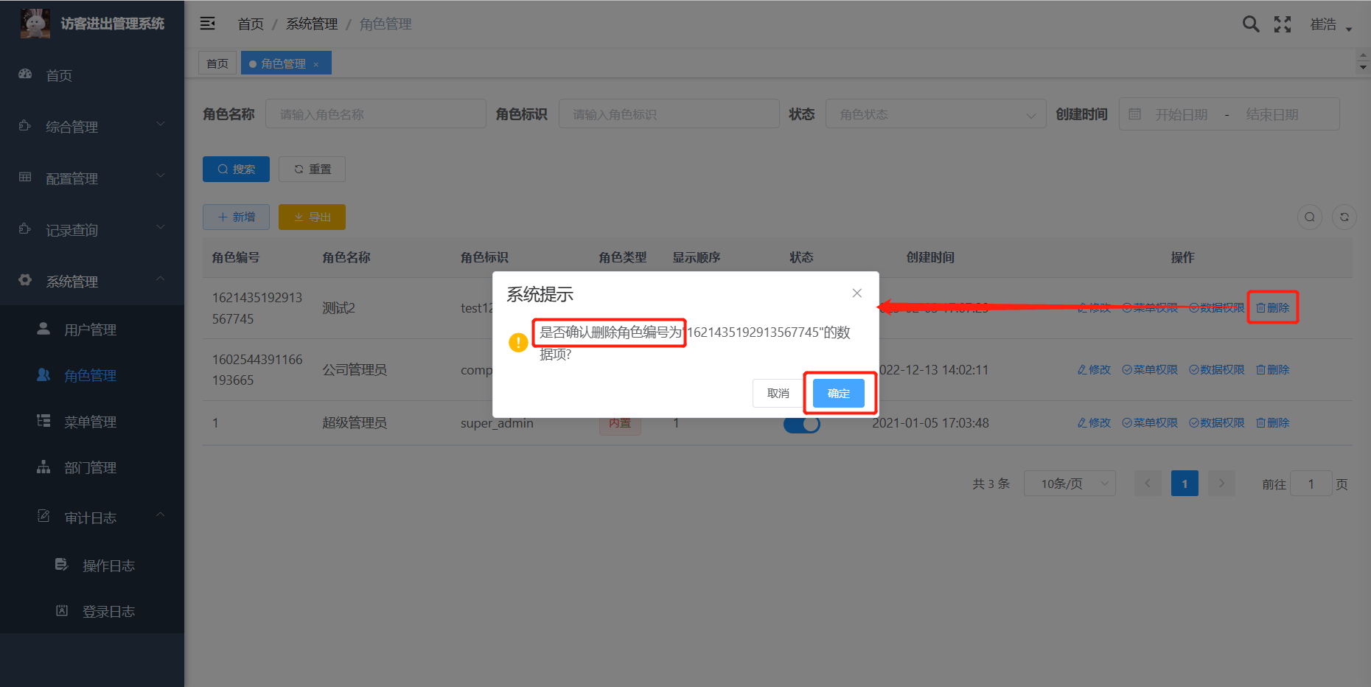

3、菜单管理：即对当前操作管理系统的页面菜单进行管理：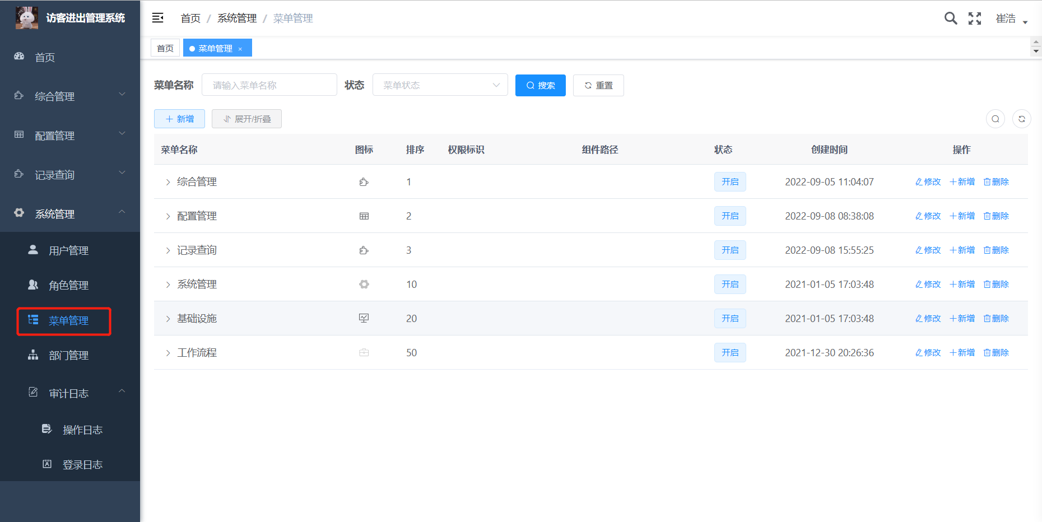

①：可以通过对菜单名称、状态，点击“搜索”按钮，进行查询菜单栏信息：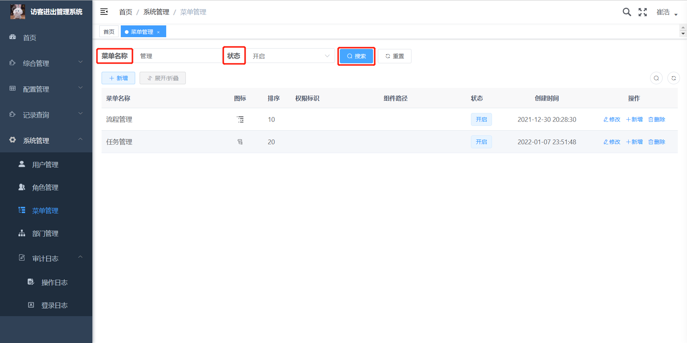

②：点击“新增”按钮，添加当前菜单栏信息，可以详细添加到详细的上级菜单栏下：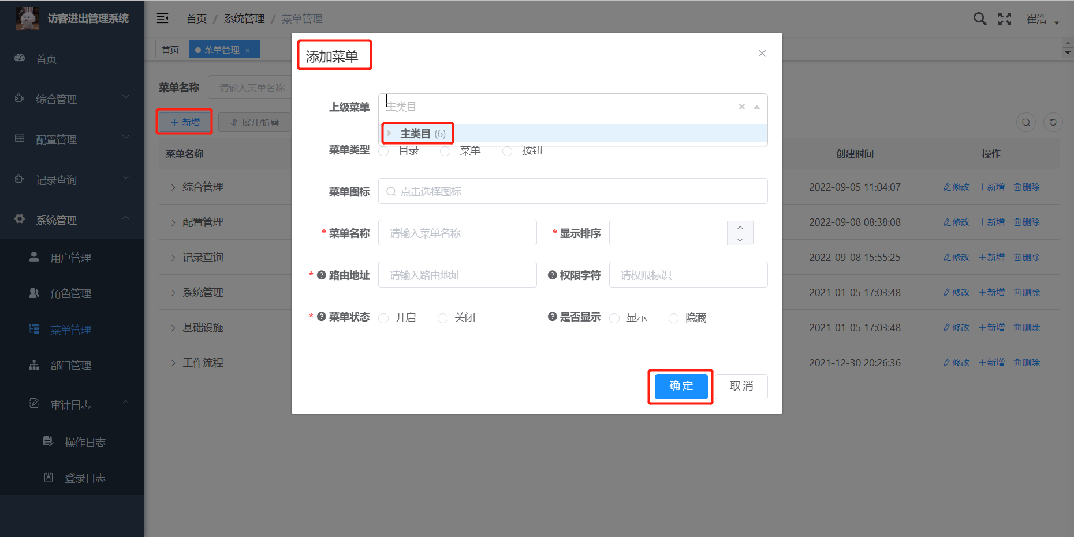

③：点击“展开/折叠”按钮，可以将菜单栏的主从分支展开或者折叠查看：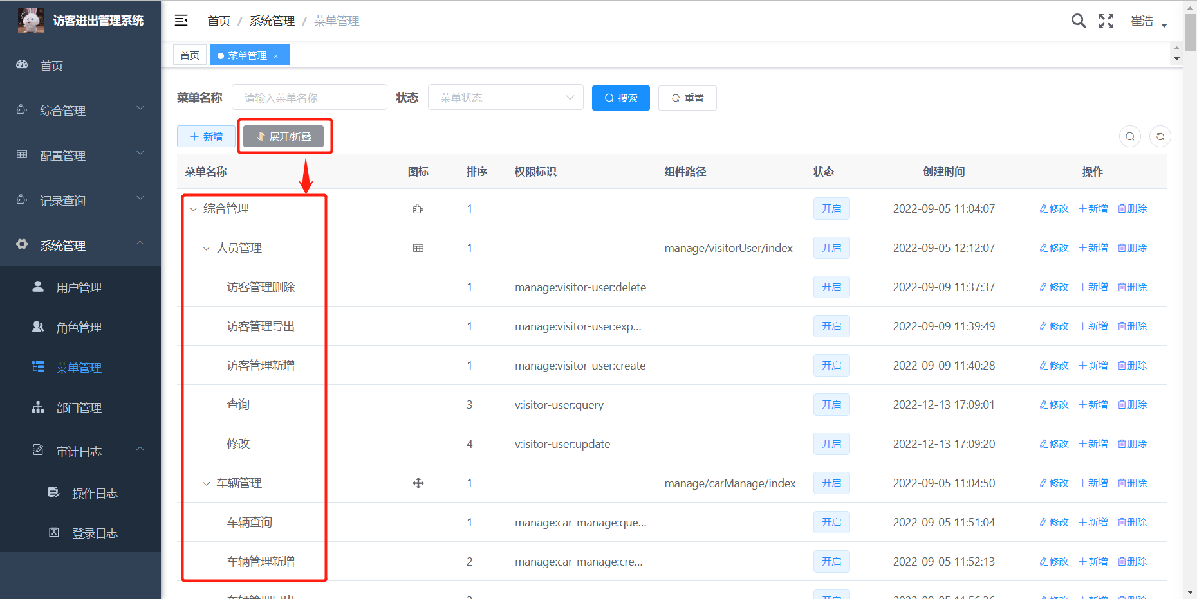

④：点击菜单信息的“修改”操作按钮，可以对当前菜单信息进行修改：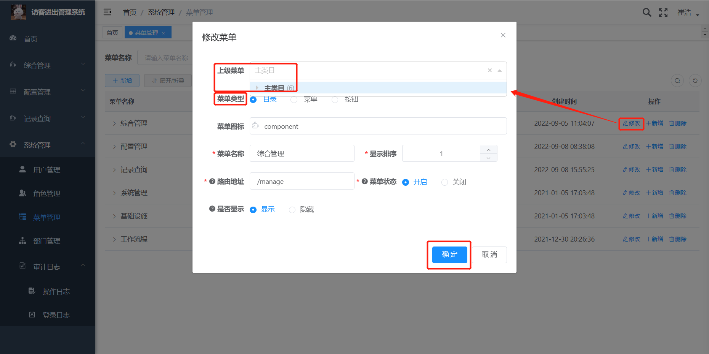

⑤：点击菜单信息的“新增”操作按钮，可以对当前菜单信息进行新增菜单栏：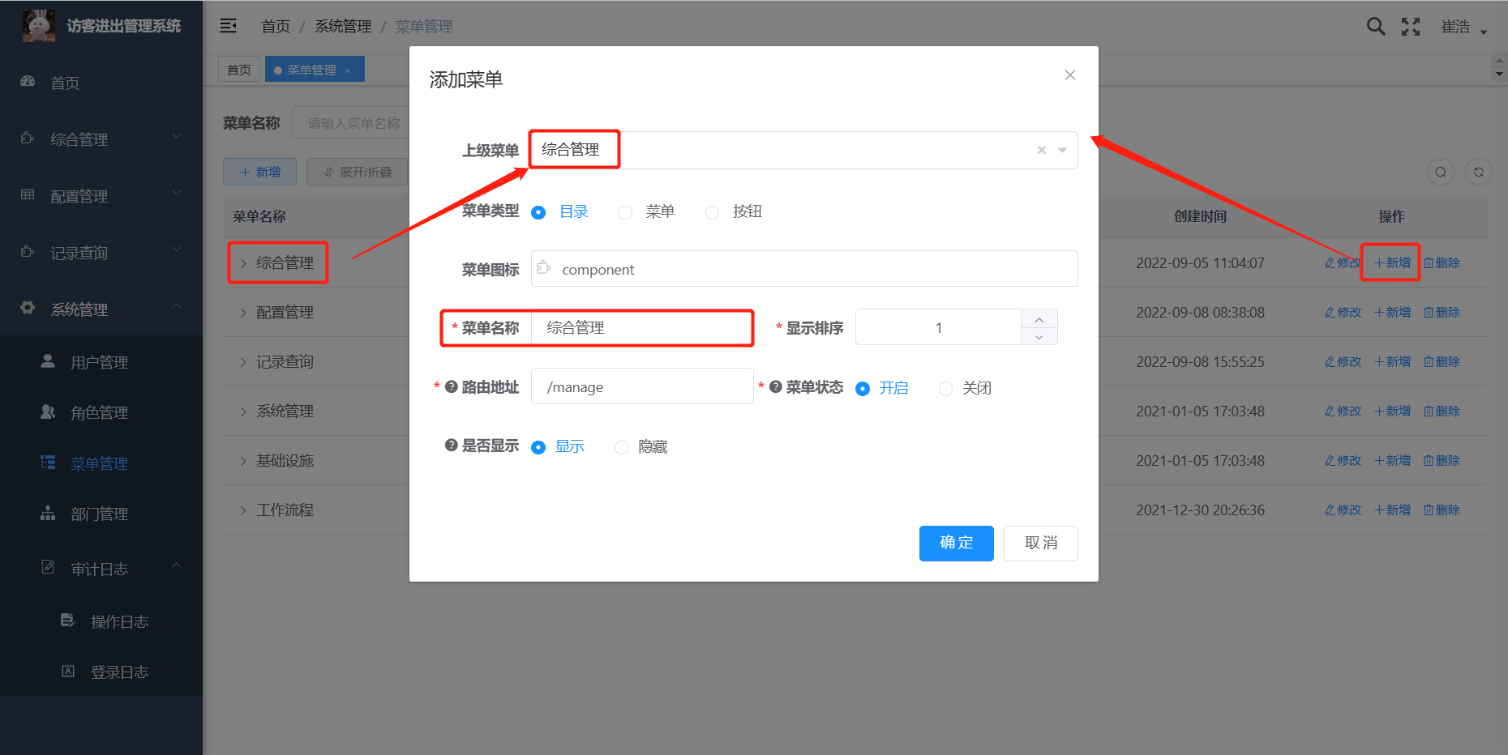

⑥：点击菜单信息的“删除”操作按钮，可以对当前菜单信息进行删除操作：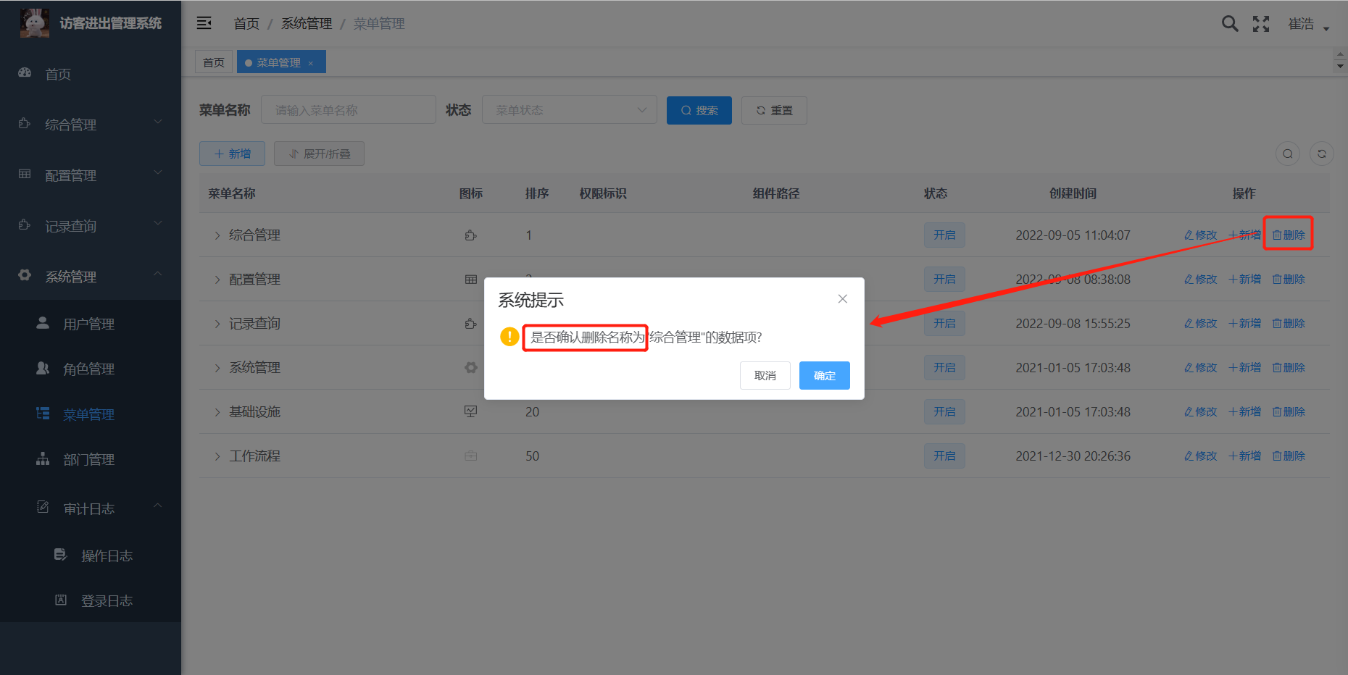

4、部门管理：对当前公司的所有部门进行管理：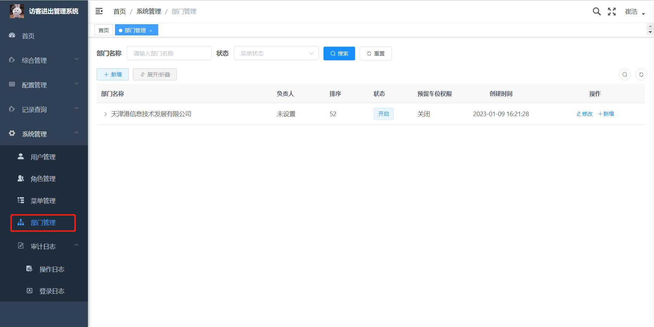

①：可以通过部门名称、状态，点击“搜索”按钮，进行查询部门详细信息：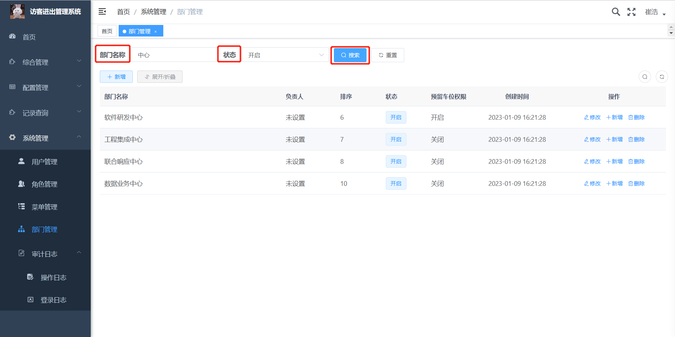

②：点击“新增”按钮，添加新的部门信息，可以详细添加到详细的上级部门下：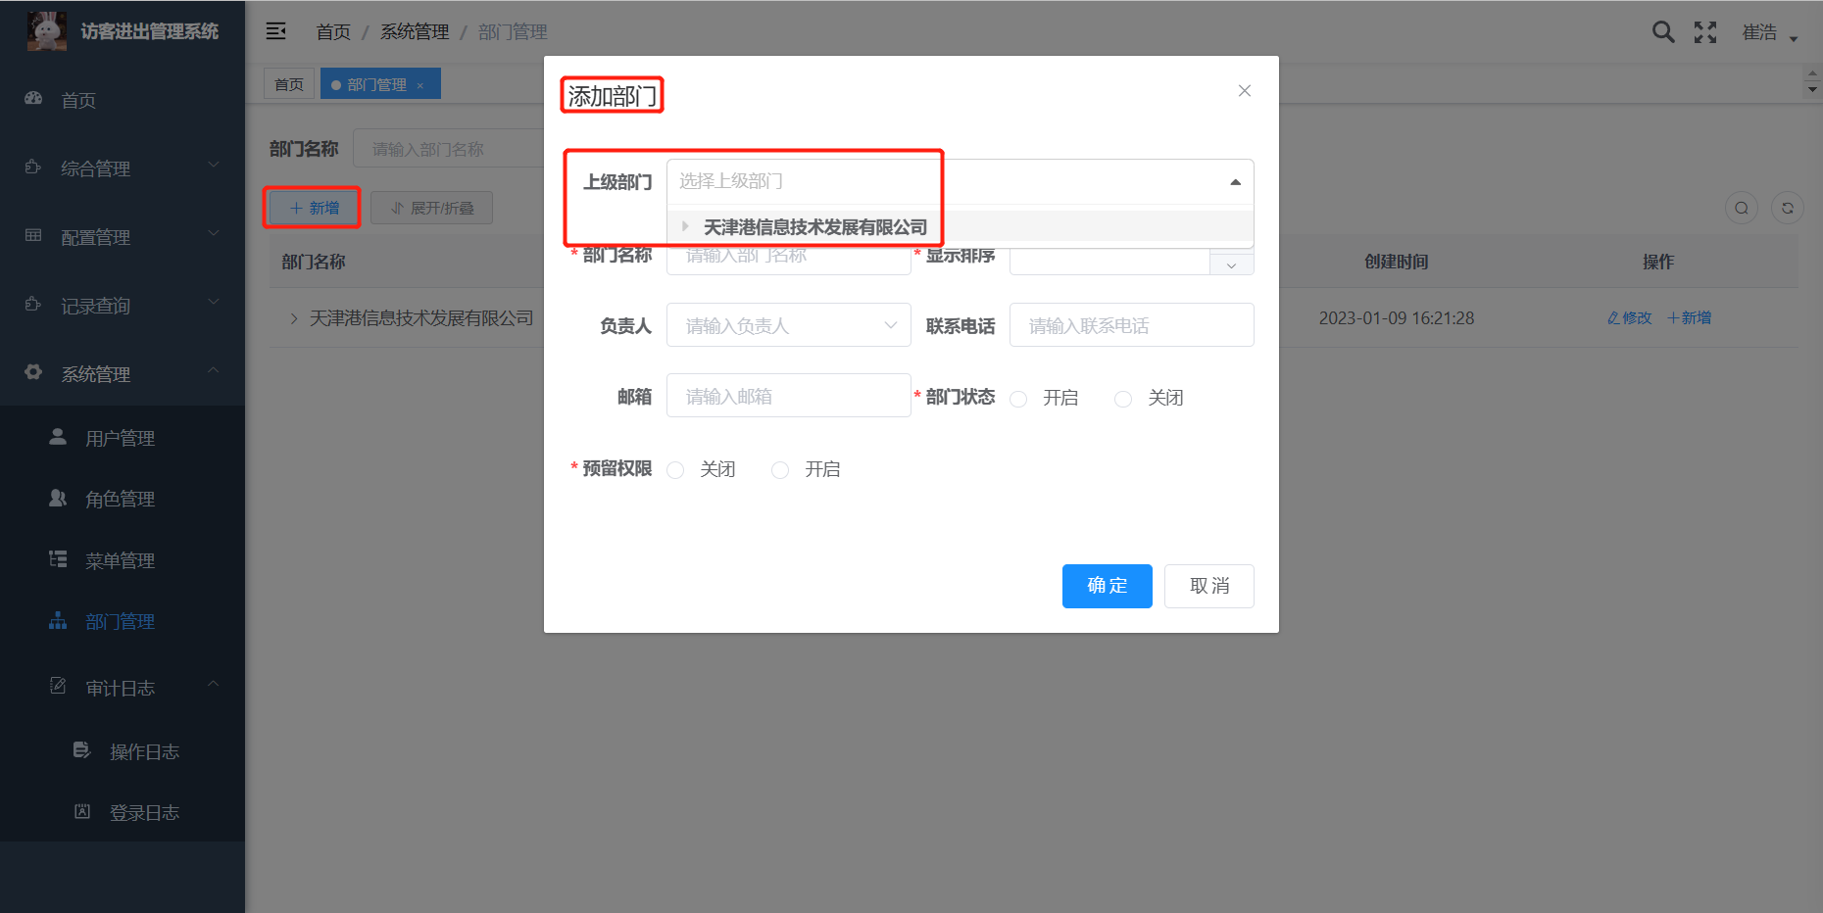

③：点击“展开/折叠”按钮，可以将部门的主从分支展开或者折叠查看：

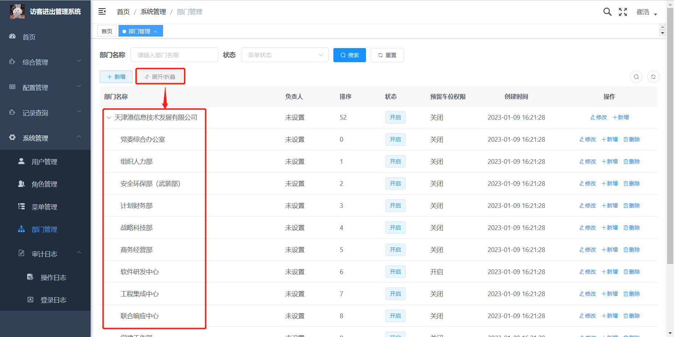

④：点击部门信息的“修改”操作按钮，可以对当前部门信息进行修改，注意：不能对当前公司的公司名进行删除：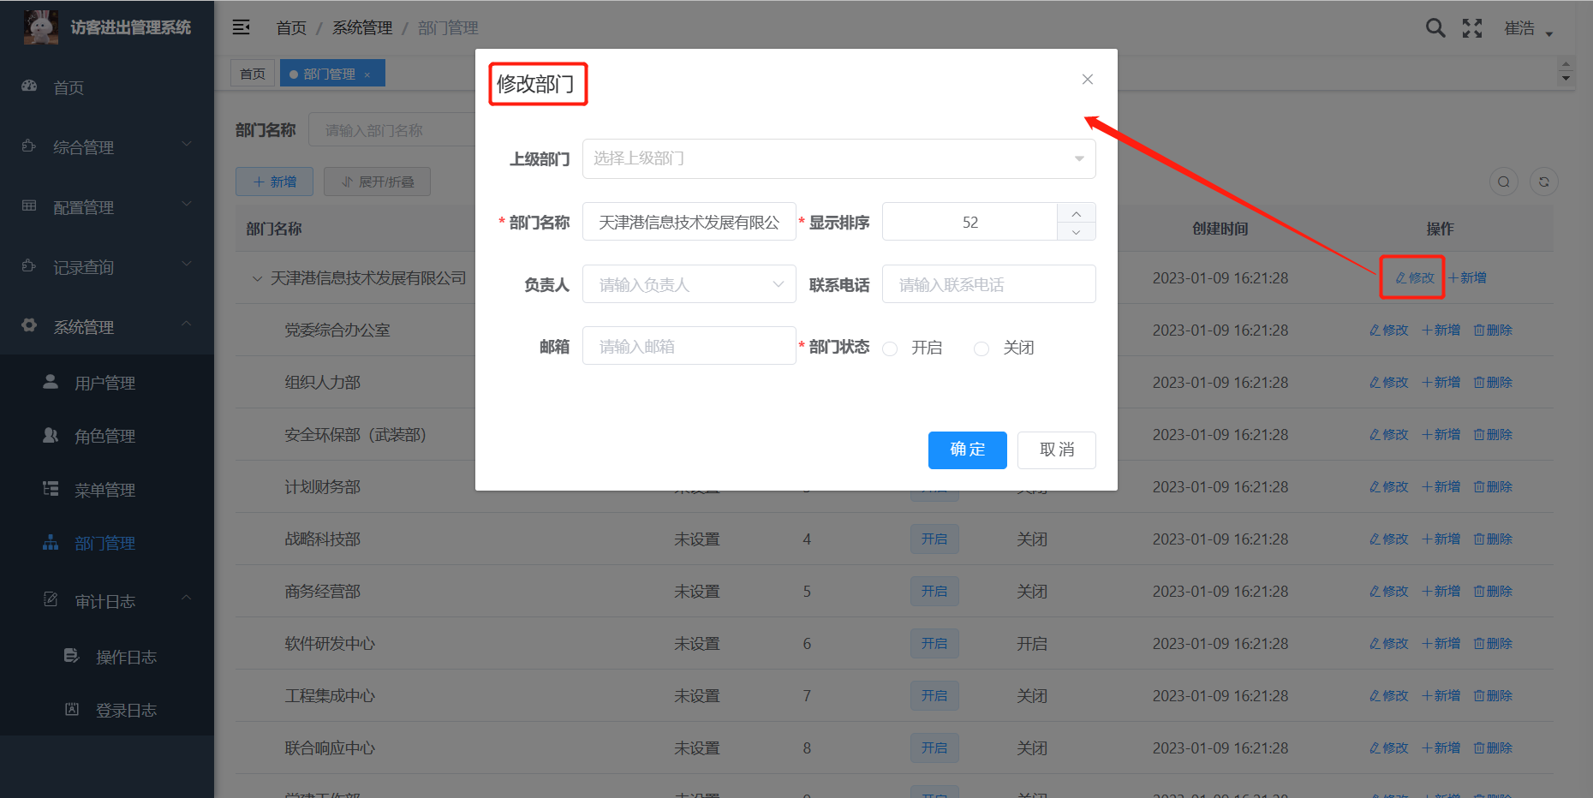

⑤：点击“新增”按钮，添加当前部门信息，可以详细添加到详细的上级部门下：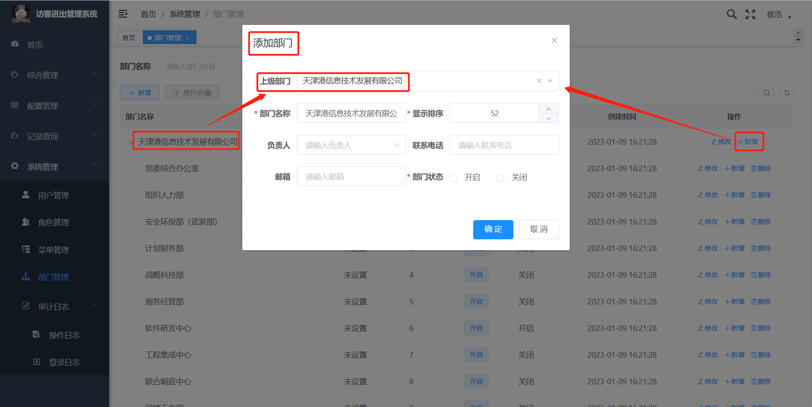

⑥：点击部门信息的“删除”操作按钮，可以对当前部门信息进行删除操作：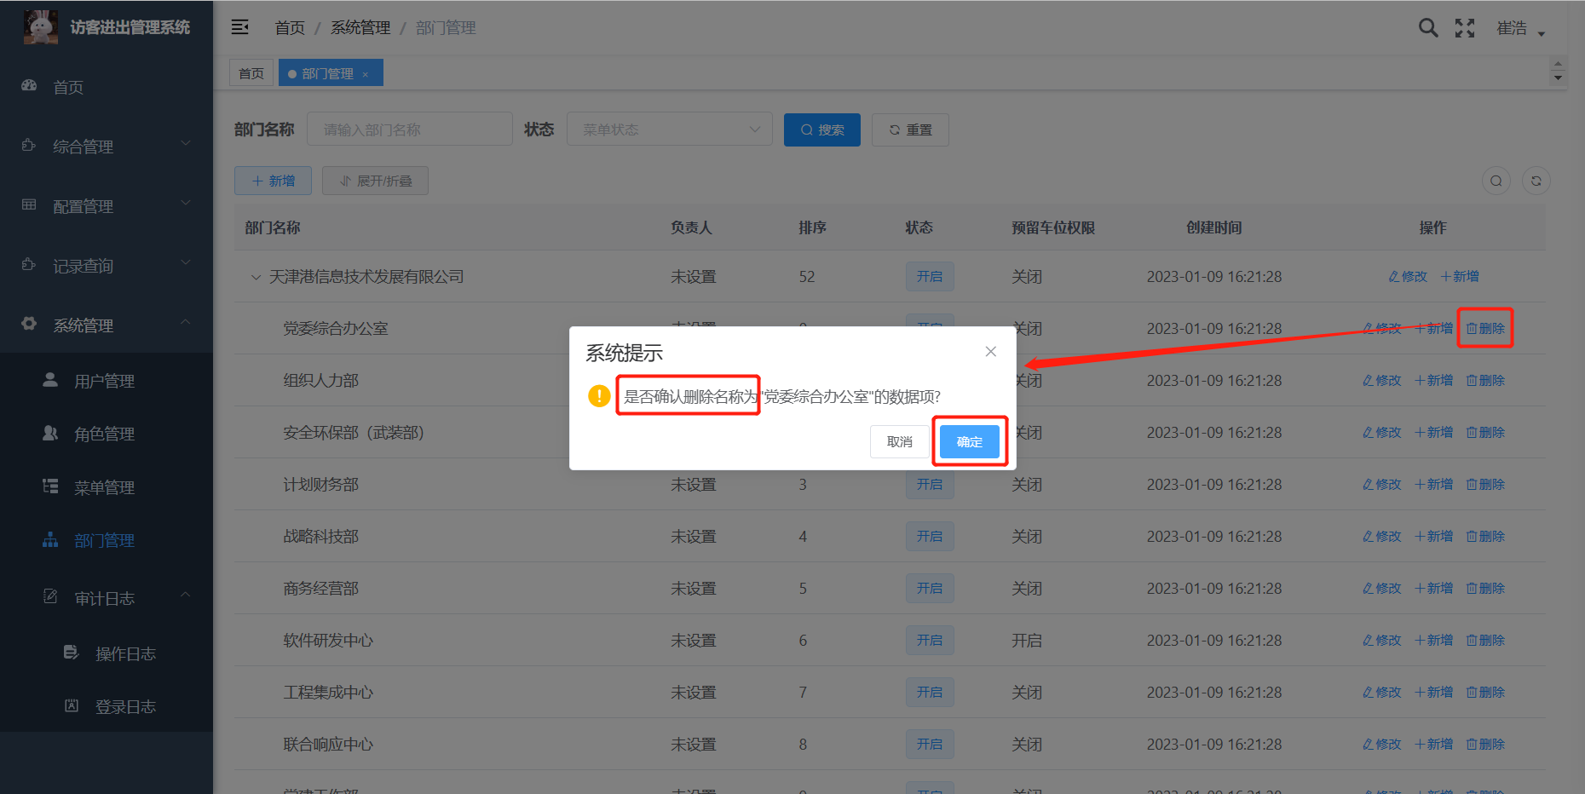

1. 审计日志：

审计日志包括：操作日志和登录日志两个模块：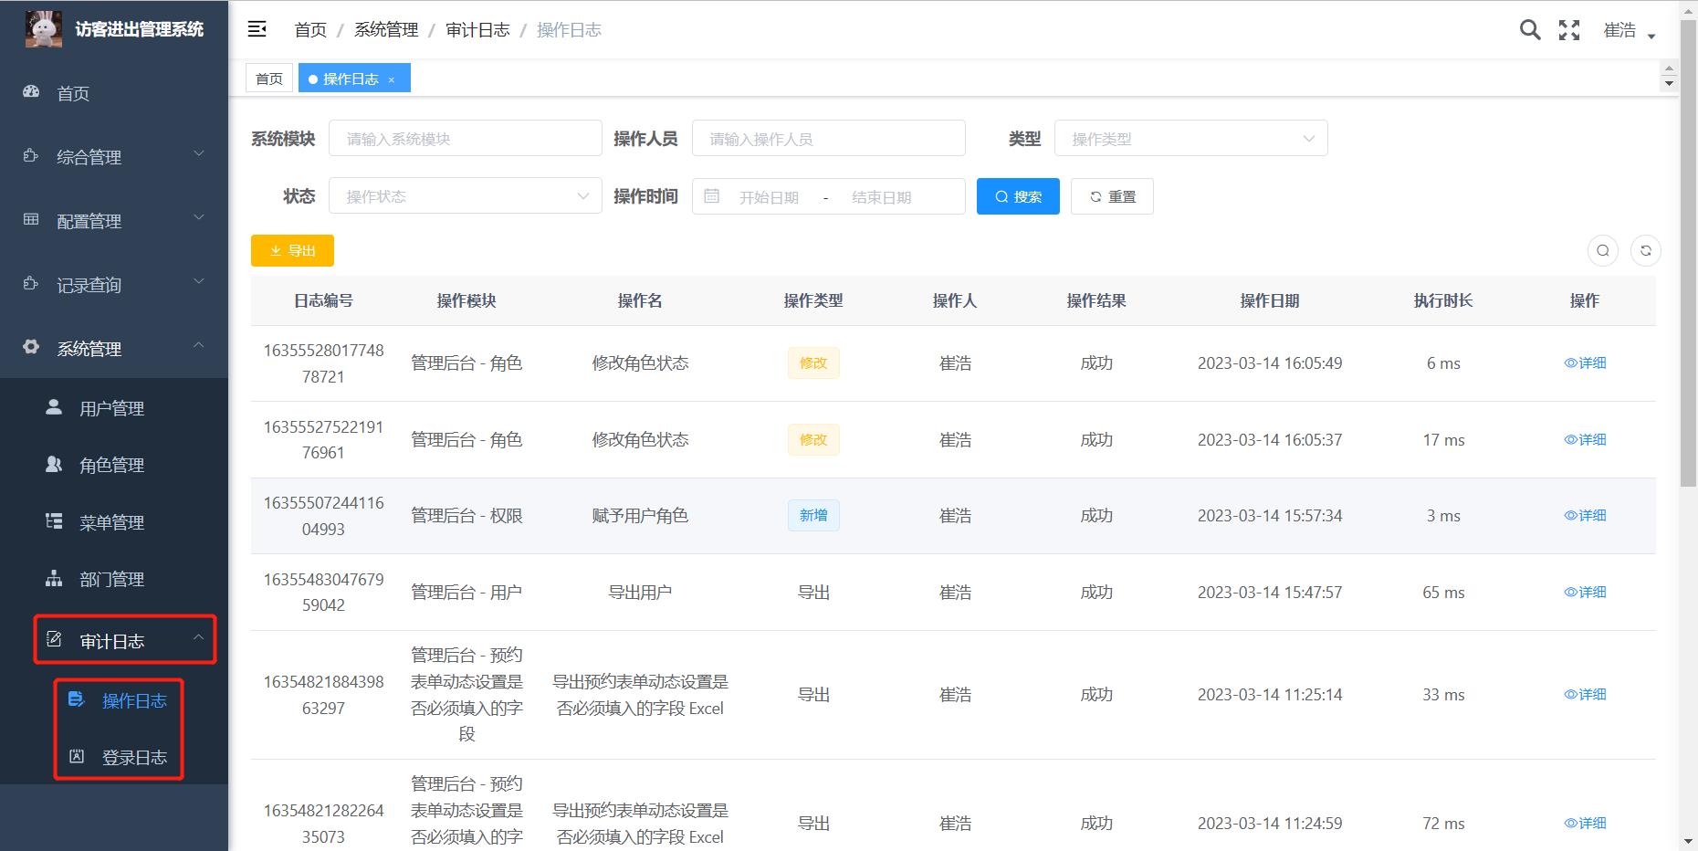

2.1、操作日志：当前日志会记录当前用户员在操作系统页面进行所有的操作信息：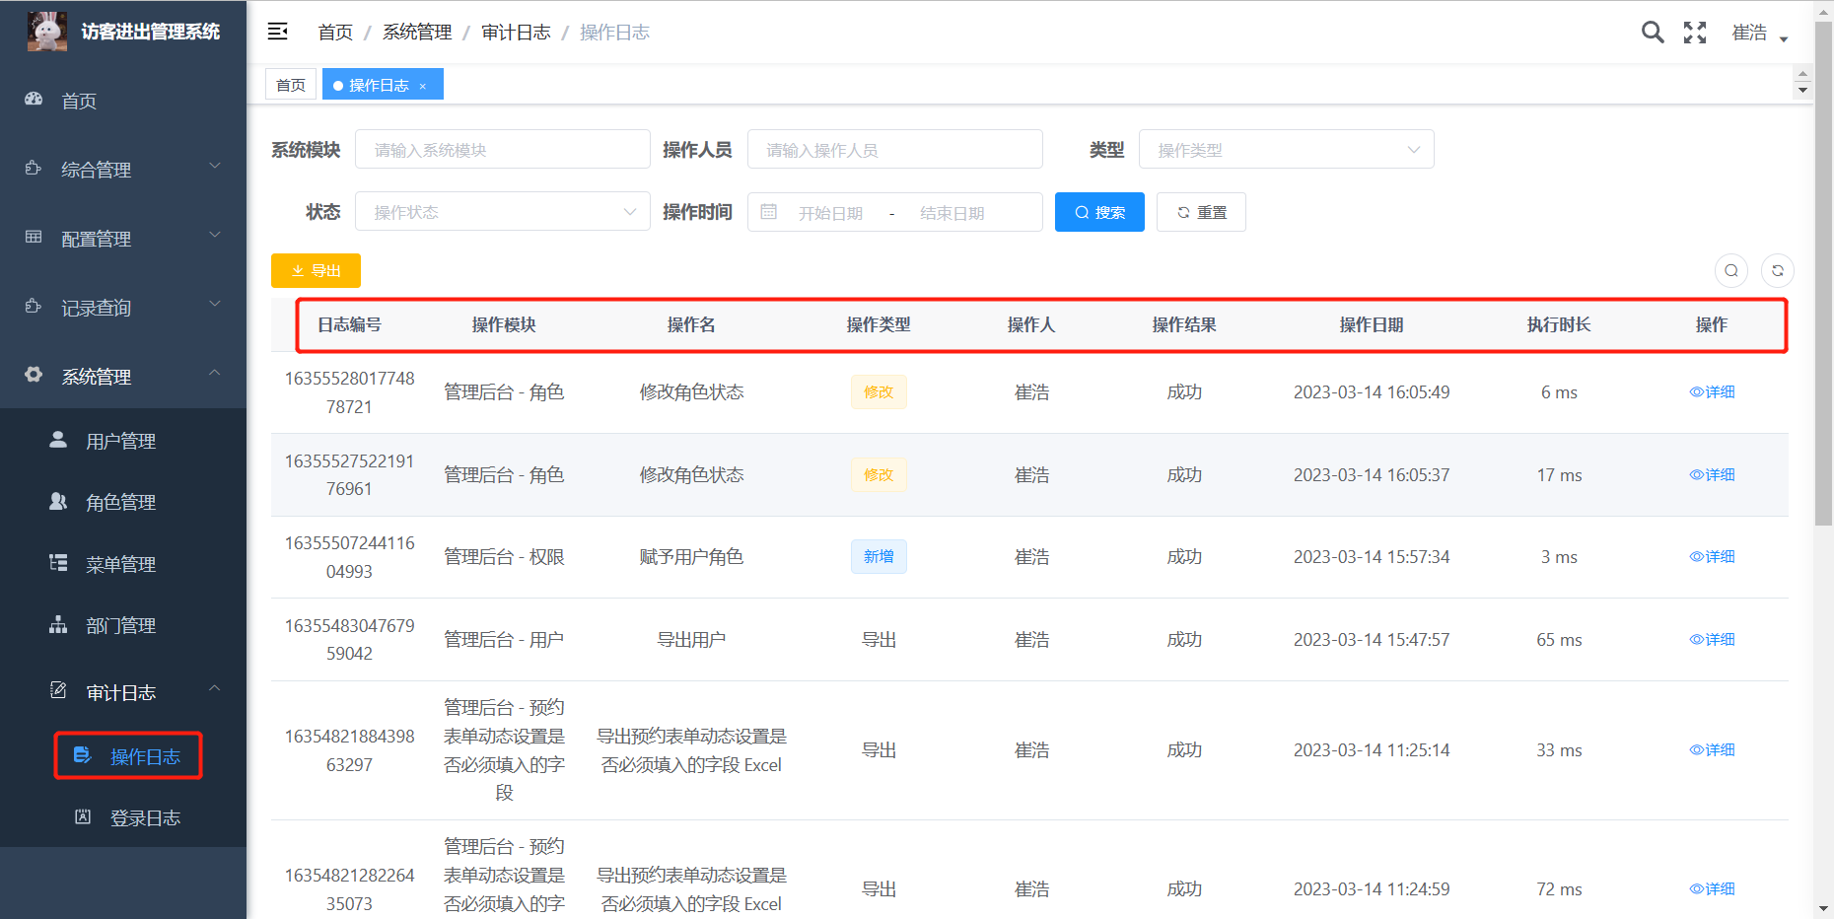

①：可以通过系统模块、操作人员、类型、状态和操作时间，点击“搜索”按钮，进行查询操作日志记录信息：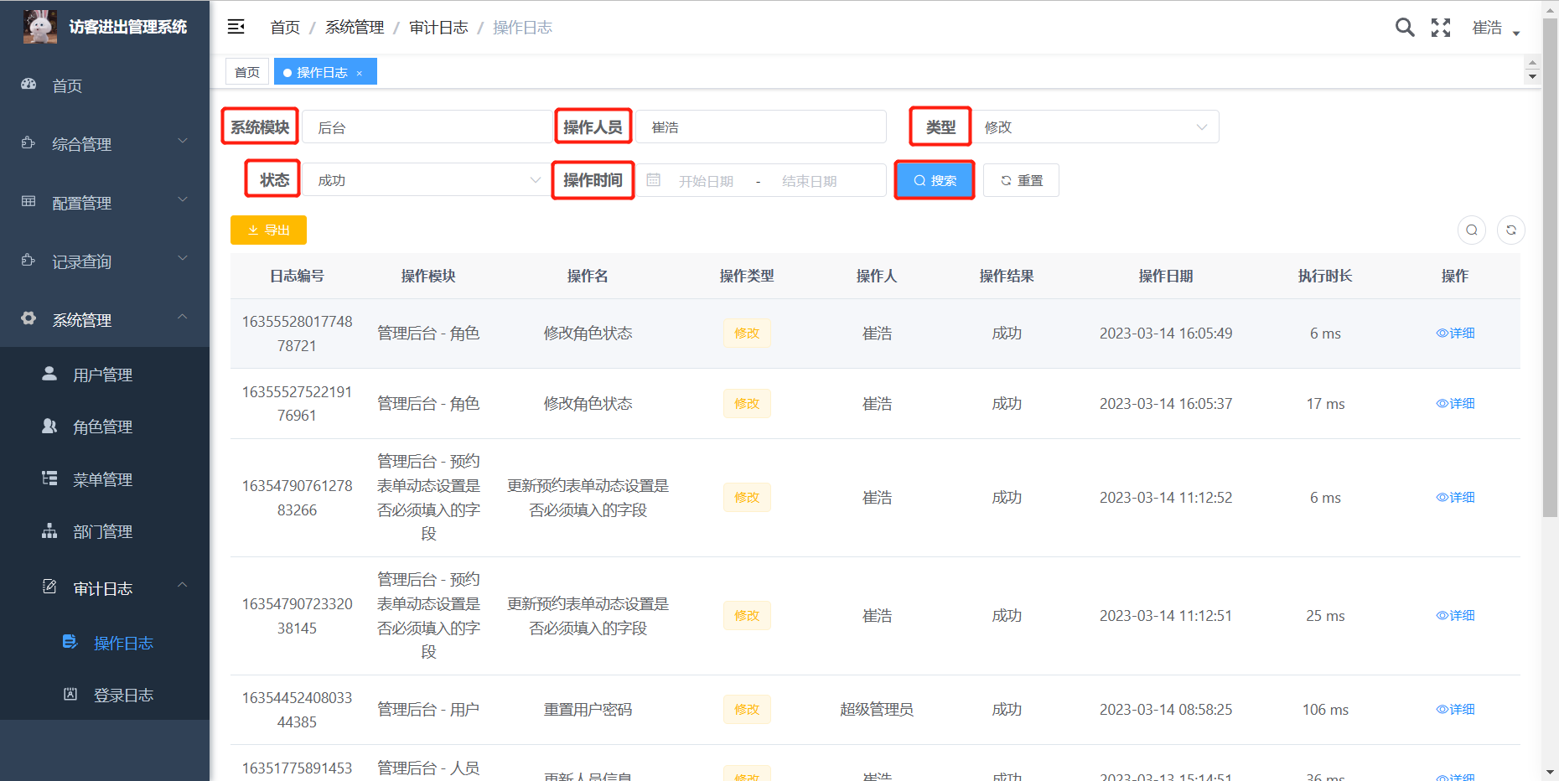

②：点击“导出”按钮，可以将用户员所进行的操作信息导出为表格形式的文档查看：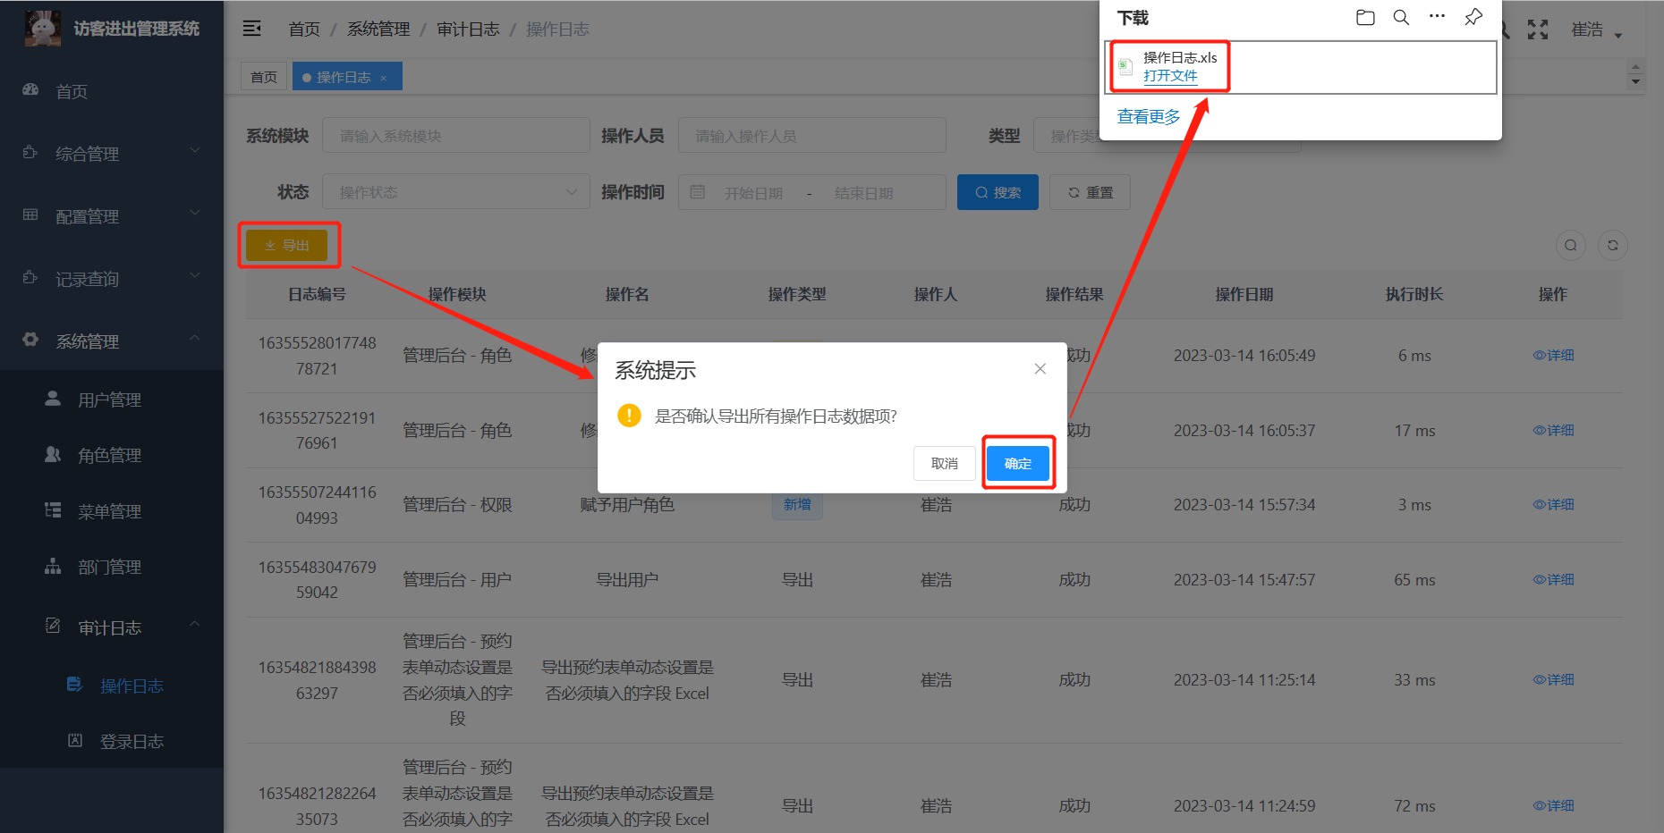

③：可以点击操作日志记录的“详情”操作按钮，查询详细的单条日志信息：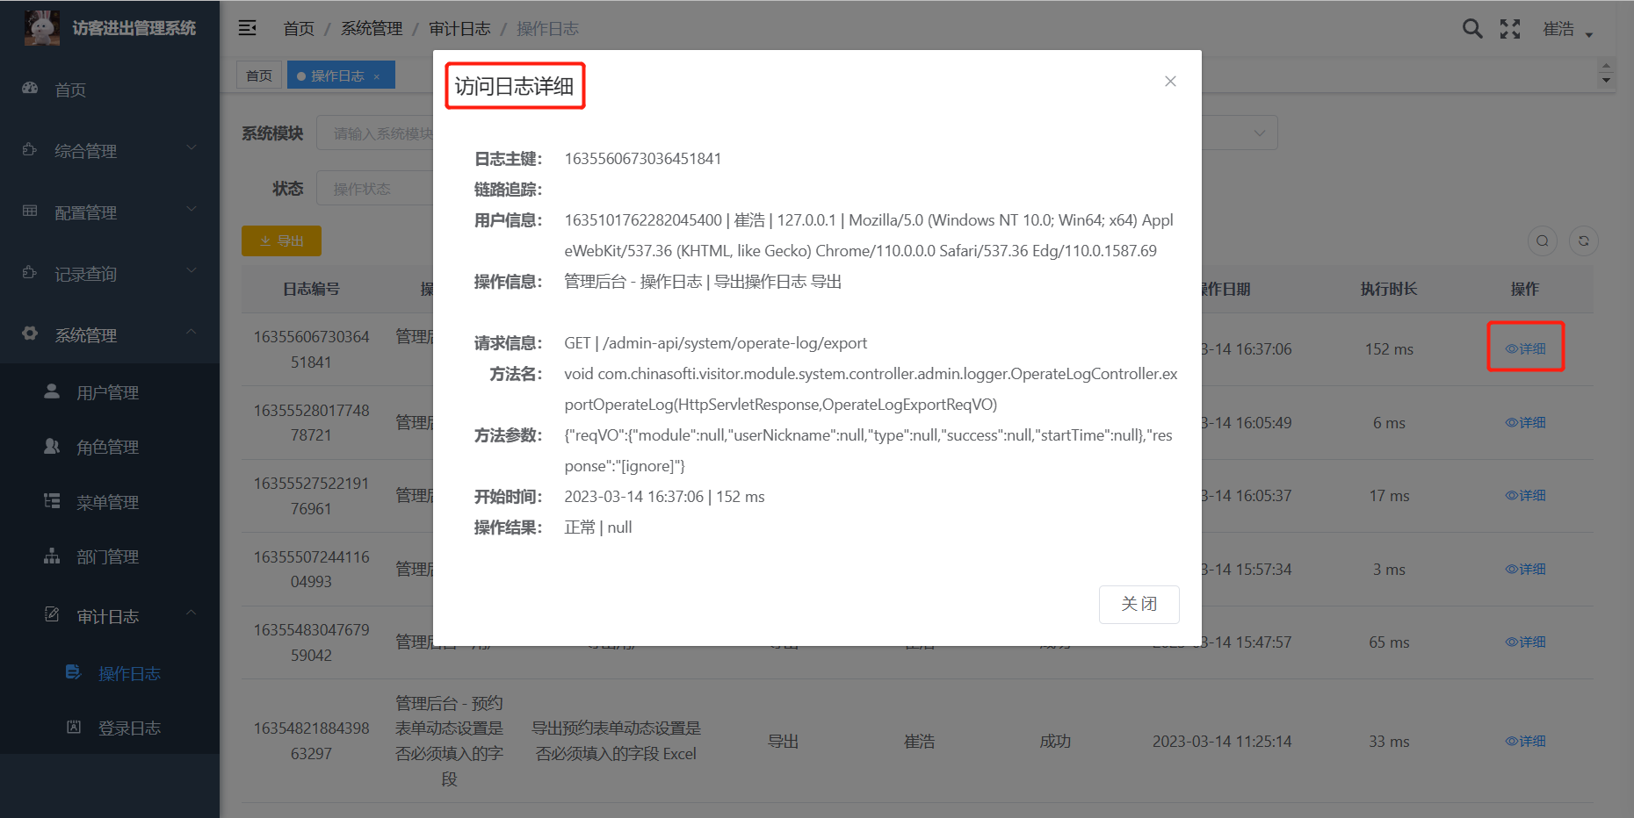

2.1、登录日志：当前日志会记录操作系统页面进行所有的登录信息：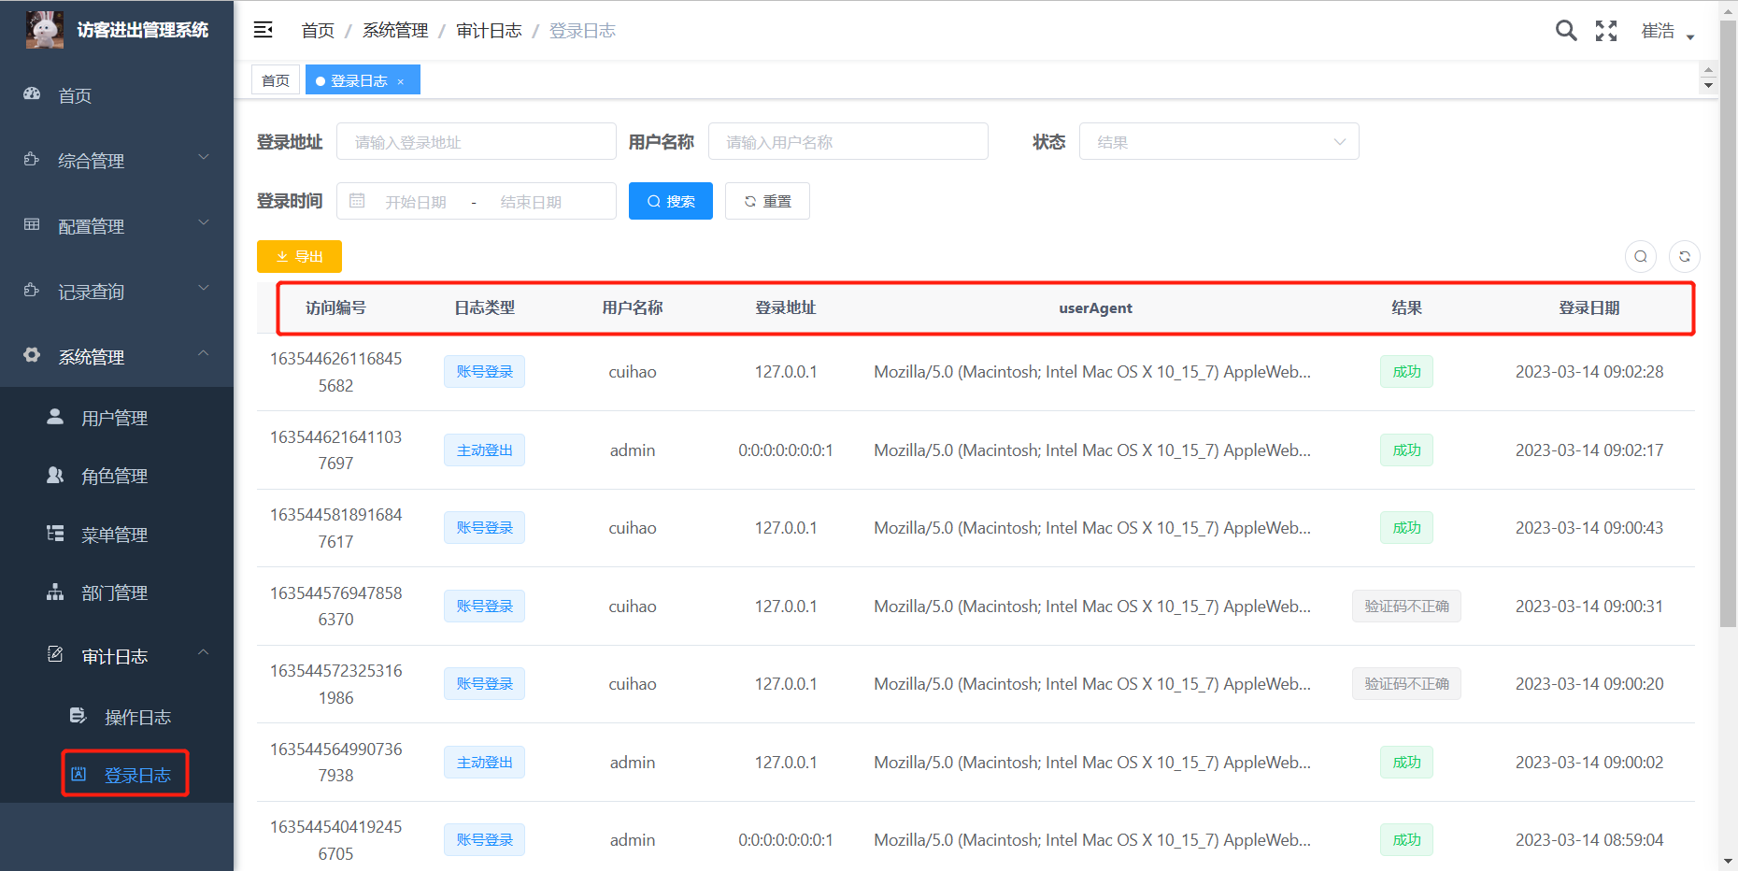

①：可以通过登录地址、用户名称、状态和登录时间，点击“搜索”按钮，进行查询操作登录日志信息：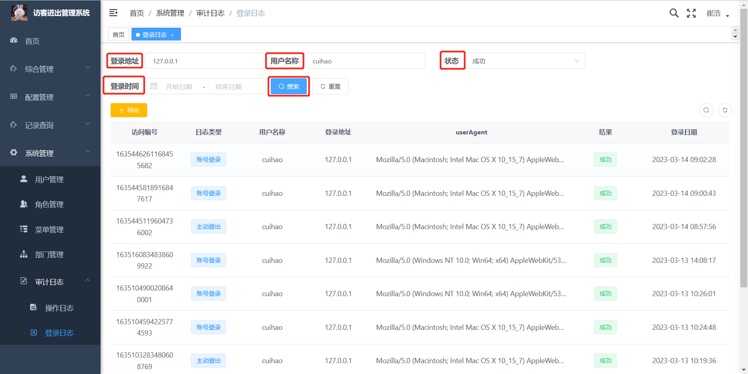

②：点击“导出”按钮，可以将当前操作系统所登录的信息导出为表格形式的文档查看：